3002-7.262.11.2023 Załącznik nr 1

SPECYFIKACJA TECHNICZNA DLA MEBLI

Przedmiotem zamówienia jest zakup z dostawą i montażem mebli do pomieszczeń biurowych
Prokuratury Rejonowej w Grajewie i Prokuratury Okręgowej w Łomży.
- Specyfikacja materiałowa mebli do Prokuratury Rejonowej w Grajewie
Meble wykonane z płyty laminowanej
- korpusy regałów i kontenerów , podstawa biurek płyta gr.18 H3710 ST12 Egger
- blaty biurek , stolików dostawianych i kontenerów płyta gr. 36 H3710 ST12 Egger
- fronty regałów , kontenerów , panele osłonowe biurek płyta 0112 PE Kronospan
- krawędzie obrobione obrzeżem PCV dopasowanym do koloru płyty
- w regałach plecy z płyty gr.18 , półki z płyty gr.18
- fronty na zawiasach fgv z hamulcem
- fronty zamykane na zamki patentowe
- uchwyty UU52-128-G8 Gamet
- kontenery z szufladami na systemach Hettich – 3 szuflady stalowe czarne , 1 szuflada
piórnik , system zamka centralnego , na kółkach z możliwością blokady
- kontener pod drukarkę z jedną szufladą na prowadnicy Hettich , skrzynia z płyty ,
zamek patentowy , na kółkach z możliwością blokady
- stoliki dostawiane na podstawie z kształtownika stalowego 20x60 malowane
proszkowo RAL 7037
- Specyfikacja materiałowa mebli do Prokuratury Okręgowej w Łomży
Meble należy wykonać z płyty wiórowej trzywarstwowej laminowanej o gęstości 650 - 690 kg/m3 zgodnie z normą PN-EN14322 w klasie higieniczności E1 proponowana płyta:
- na korpusy i fronty K085 PW KRONOSPAN 18mm
- blaty biurek 36mm
Wszystkie wąskie krawędzie zabezpieczyć obrzeżem ABS o grubości 2 mm, bez żadnych uszkodzeń, wyrwań i nierówności. Krawędzie obrzeża muszą być zaokrąglone promieniem w taki sposób, by uzyskać idealny i gładki promień. Obrzeże ABS musi wiernie odzwierciedlać kolor
i strukturę dekoru płyty laminowanej.
Zastosować okucia meblowe dobrej jakości, gwarantującej długotrwały i bezawaryjny okres użytkowania. Drzwi powinny być osadzone na samo domykających zawiasach z cichym domykiem o kącie rozwarcia min. 90 stopni ( GTV z spowalniaczem). Prowadnik przykręcać na euro-wkręty. Drzwi szaf montować w ilości 3 sztuk zawiasów na skrzydło oraz zamki baskwilowe patentowe przy wysokości pow. 150cm. Z W kontenerach należy zastosować prowadnice i szuflady zgodnie
z poniższym opisem:
- Wszystkie drzwi zamykane na zamek.
- We wszystkich kontenerach i komodach z szufladami zastosować zamki patentowe SISO X850 oraz prowadnice dolnego montażu z spowalniaczem cichym domykiem.
- Kontenerki i półki pod drukarki pod biurkowe mają być ruchome i wyposażone w 4 kółka łożyskowane.
Szuflady pod klawiaturę na prowadnicach kulowych. W meblach zastosować uchwyty aluminiowe 2 – punktowe UP 81-0128-G0008 – odpowiednie dla poszczególnych grup towarowych. Półki w szafach muszą mieć możliwość regulacji wysokości. Półki mocowane systemem zapadkowym, uniemożliwiającym ich przypadkowe wysunięcie. Odległość między półkami 350 mm. Środkowa półka w szafach powyżej 150cm skręcana na stałe za pomocą konfirmatów 6.4x50mm.
- Zasady ogólne
Wszystkie elementy wymagające poziomowania muszą być wyposażone w regulatory poziomowania.
Wszystkie meble powinny być fabrycznie nowe. Meble dostarczać kompletne w całości lub zmontować w siedzibie Zamawiającego po wcześniejszym ustaleniu terminu w sposób nieutrudniający pracę.
Przy montażu końcowym meble należy wypoziomować oraz zabezpieczyć (tam gdzie jest to konieczne) przed przesunięciami (skręcić poszczególne elementy lub przytwierdzić do ściany).
Meble należy wykonać profesjonalnie, zgodnie ze sztuką stolarską z zachowaniem wysokiej jakości, estetyki i trwałości wykonania. Wszystkie użyte materiały do wykonania mebli muszą być dopuszczone do obrotu na terytorium RP, posiadać wszelkie wymagane przez przepisy prawa świadectwa, certyfikaty, atesty, deklaracje zgodności, oraz spełniać wszelkie wymagane przez przepisy prawa wymogi w zakresie norm bezpieczeństwa.
Wykonawca w zakresie prac przed montażem będzie musiał zdemontować i powynosić meble z pomieszczeń biurowych we wskazane miejsce przez zamawiającego.
Przed przystąpieniem do realizacji Wykonawca powinien dokonać wizji pomieszczeń w celu potwierdzenia wymiarów mebli, jednocześnie dokonując niezbędnych uzgodnień z równoczesnym naniesieniem poprawek w dokumentacji w przypadku uznania zasadności ich potrzeby.
Wszystkie poprawki wynikające z dokonanych obmiarów należy przedstawić w formie pisemnej Zamawiającemu do akceptacji pod rygorem ich niezaakceptowania. Samowolne wprowadzenie zmian i poprawek bez wymaganej zgody może stanowić podstawę do odstąpienia od realizacji przedmiotu umowy w przypadku stwierdzenia odstępstw, które nie zostały zgłoszone
i zaakceptowane.

Zadanie I
Zdjęcia poglądowe pomieszczeń biurowych wraz z wymiarami w Prokuraturze Okręgowej
w Łomży
Pokój socjalny 121

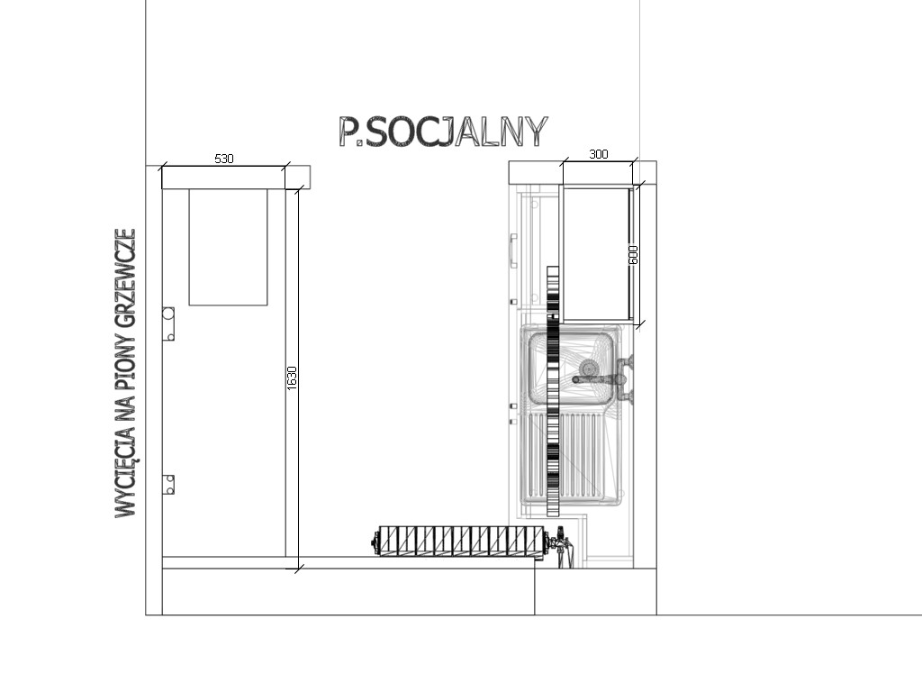

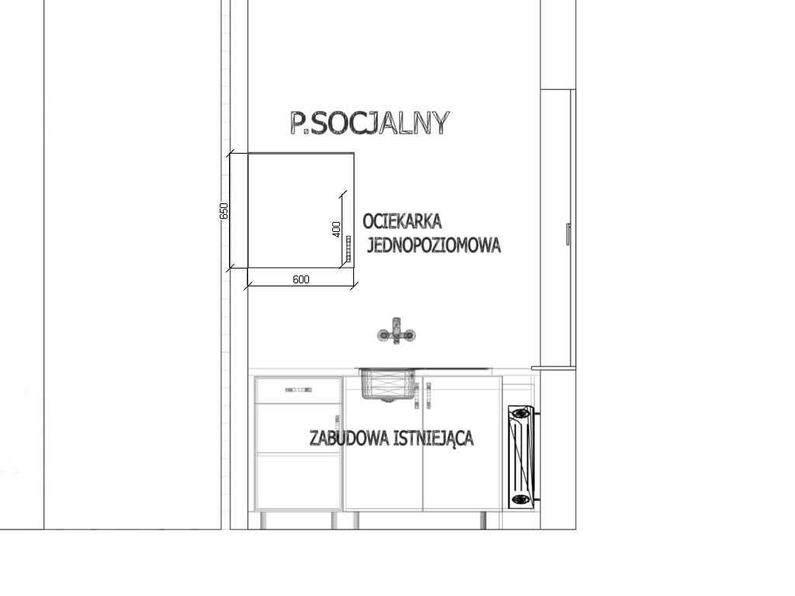

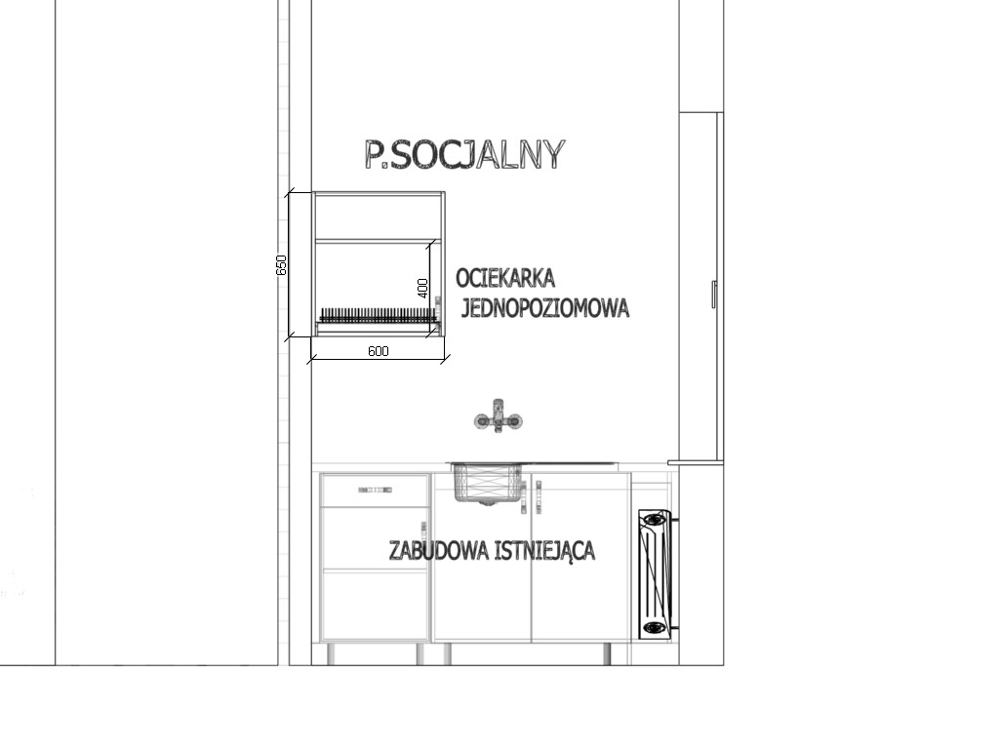

Pokój biurowy 032
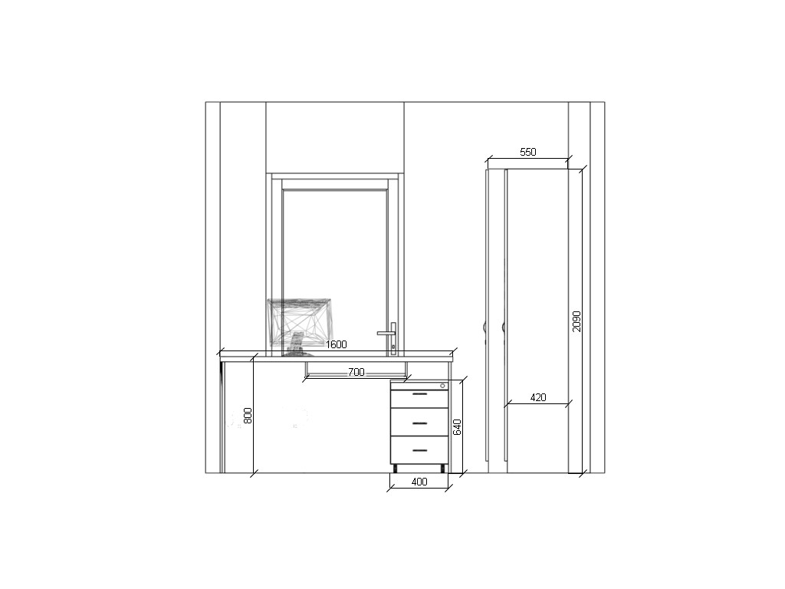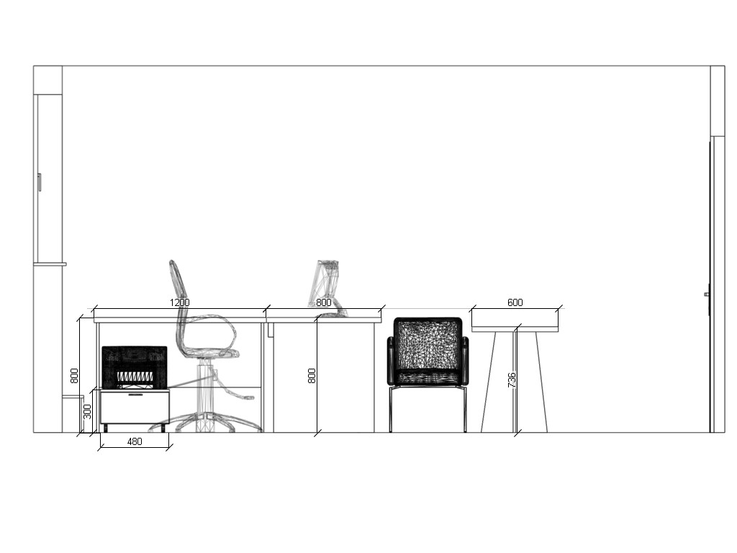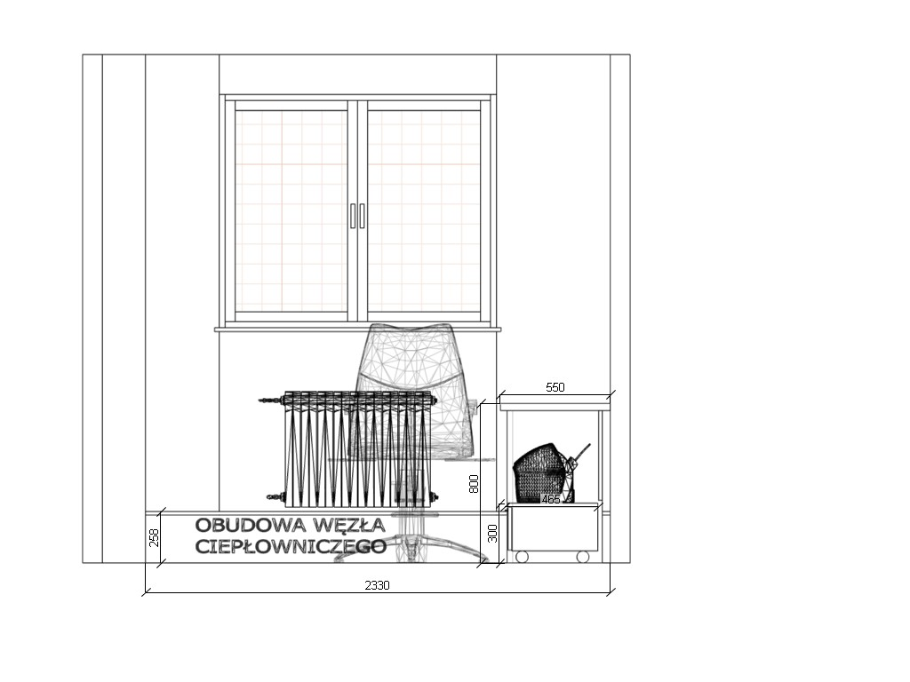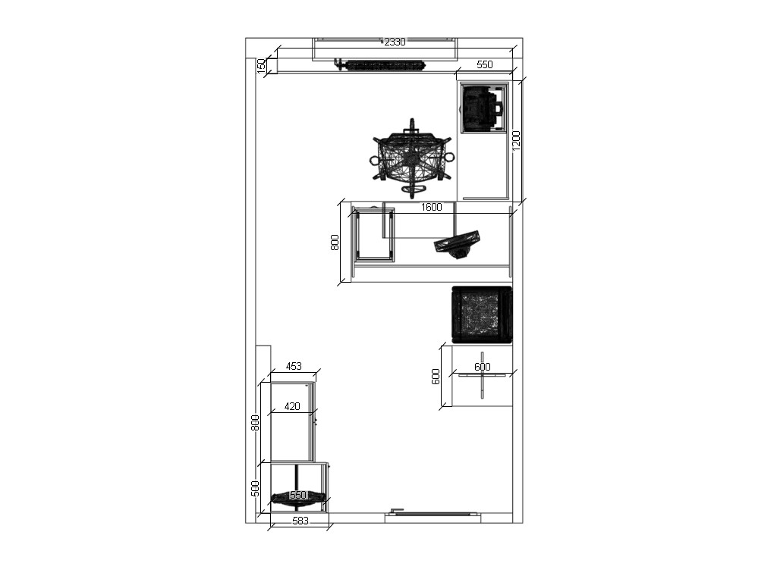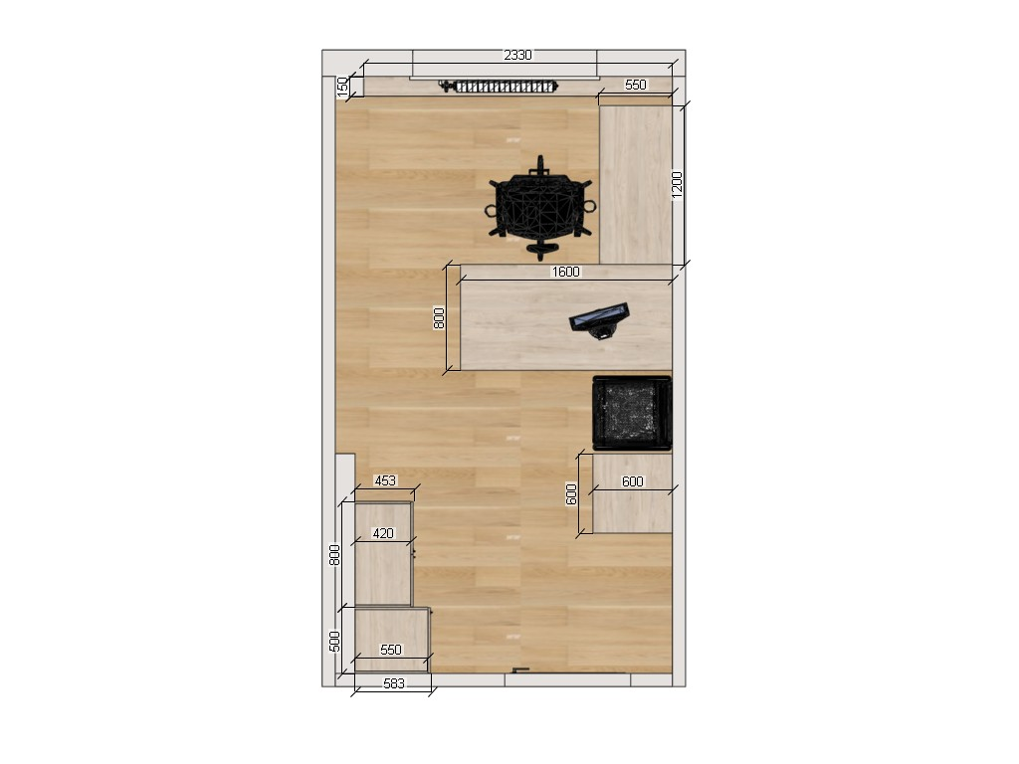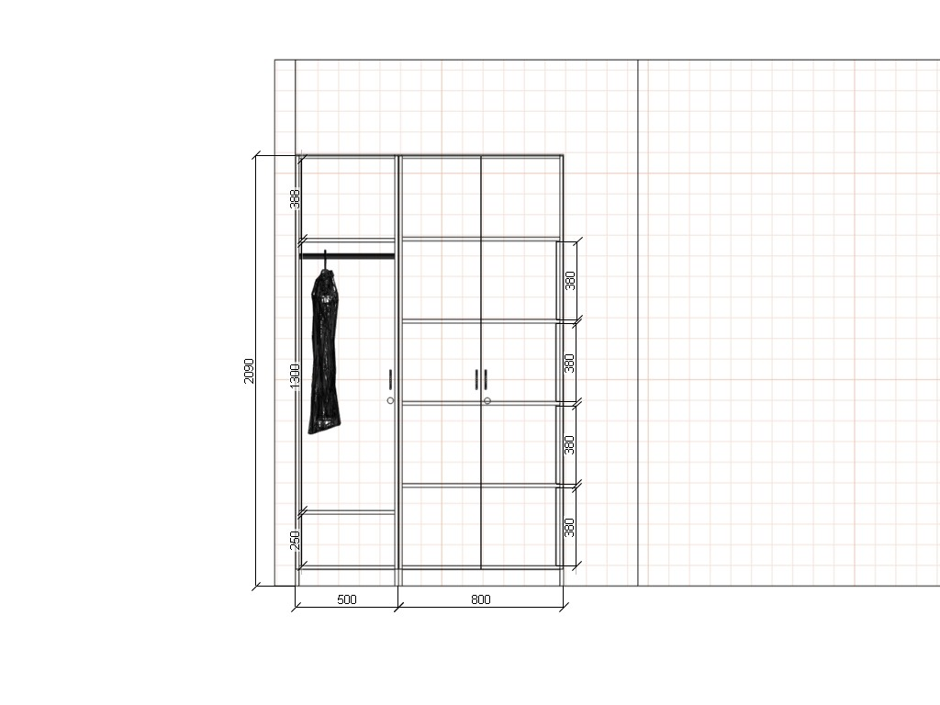

Pokój biurowy 031
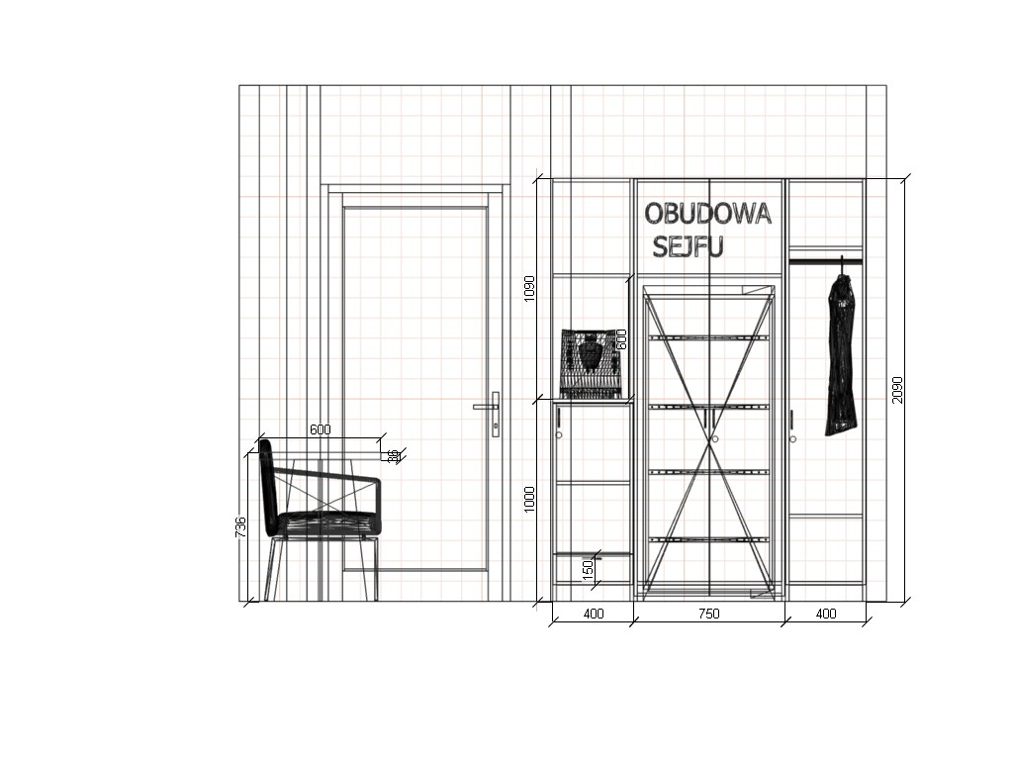

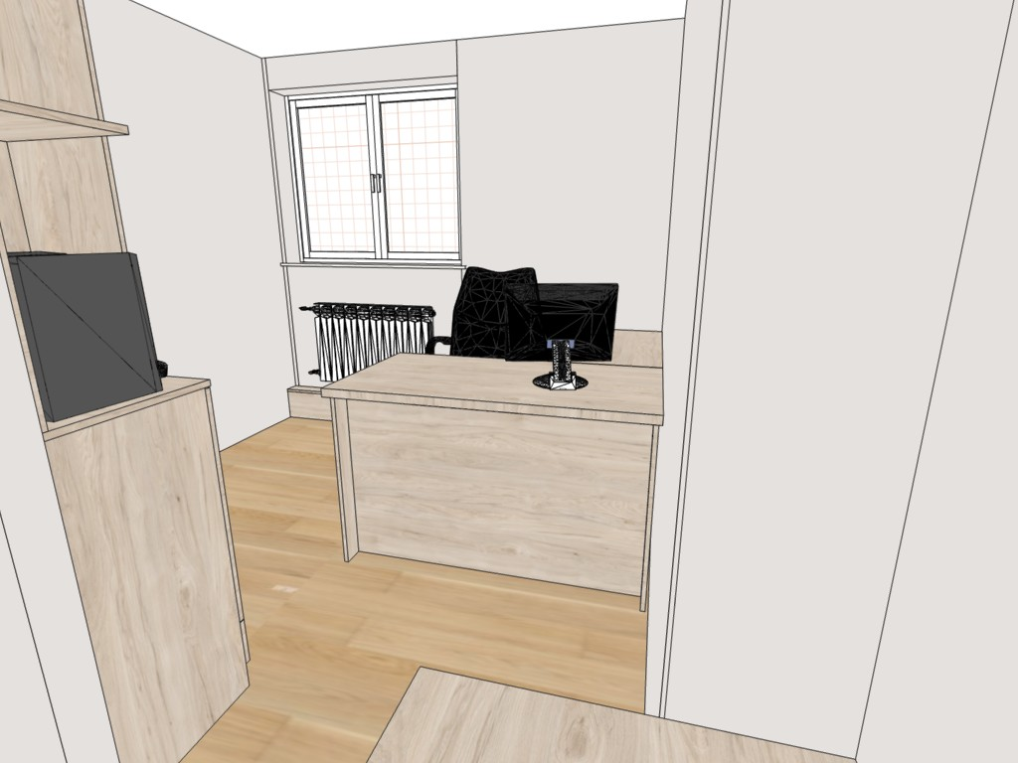
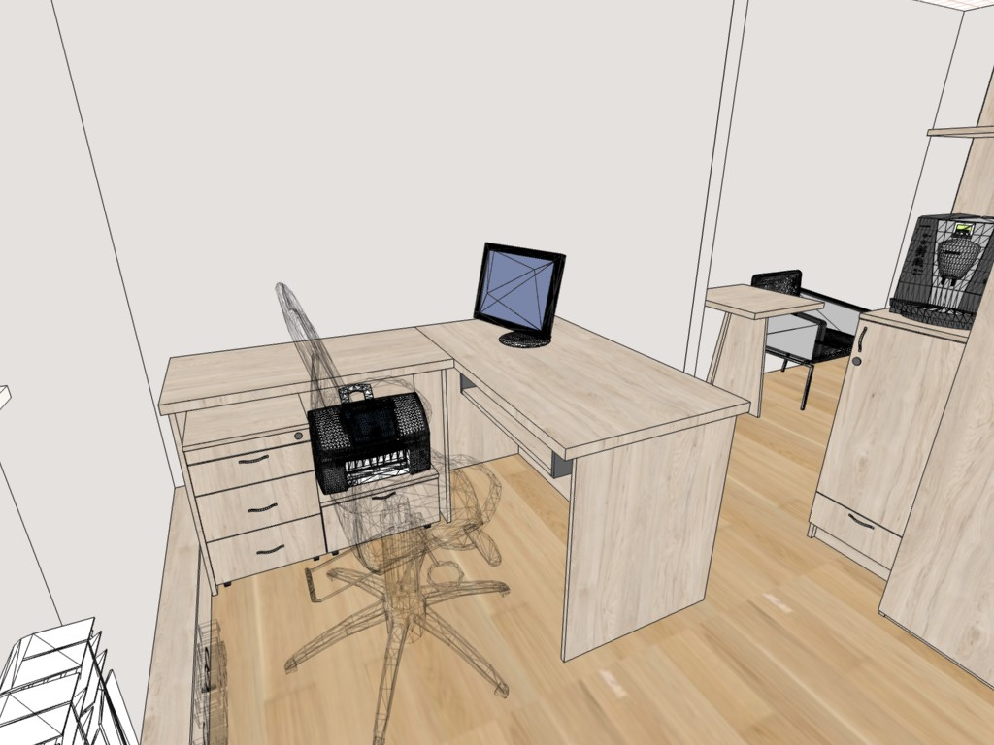
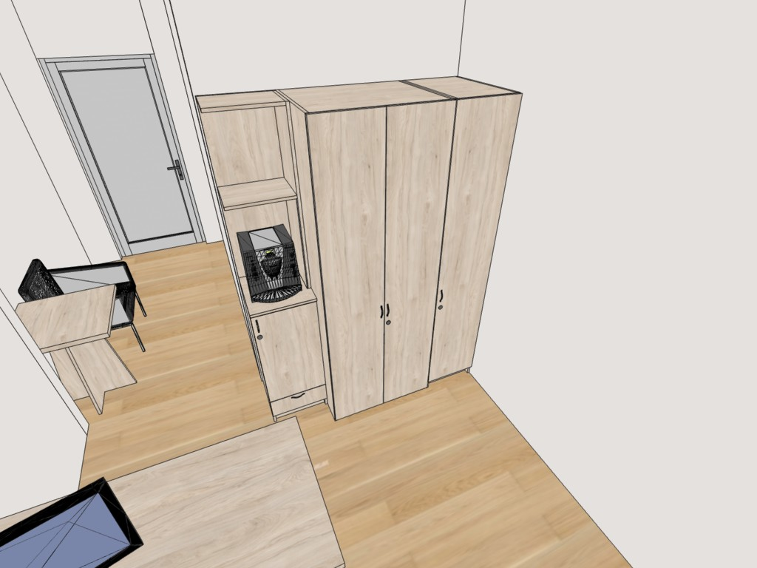
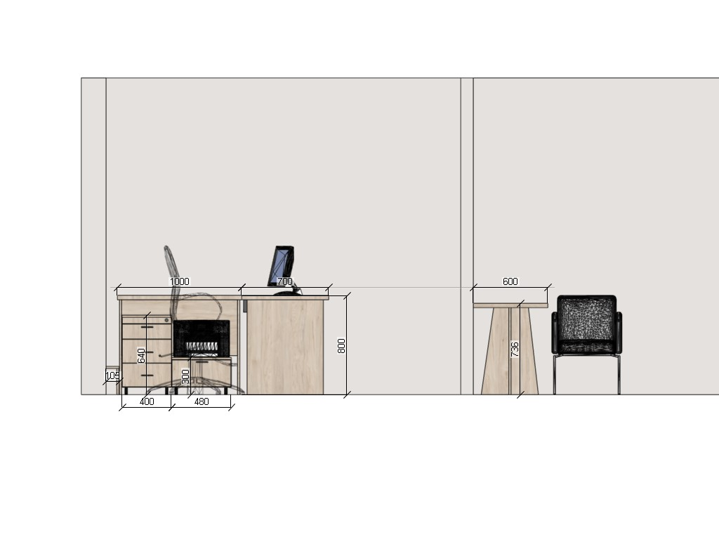
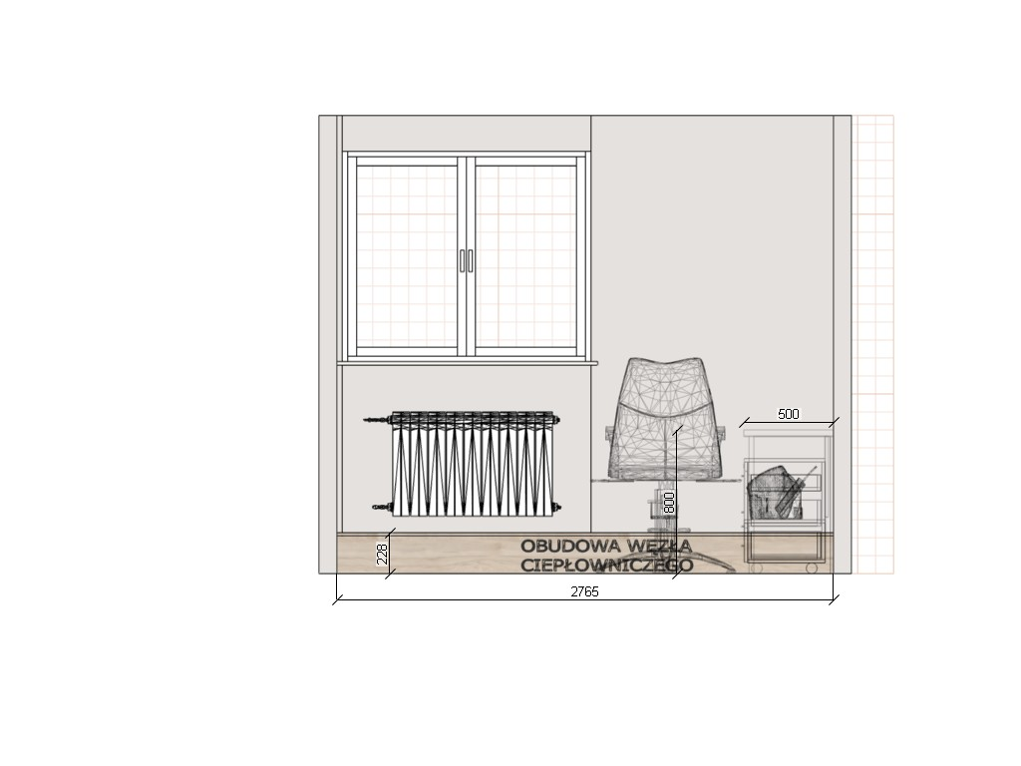
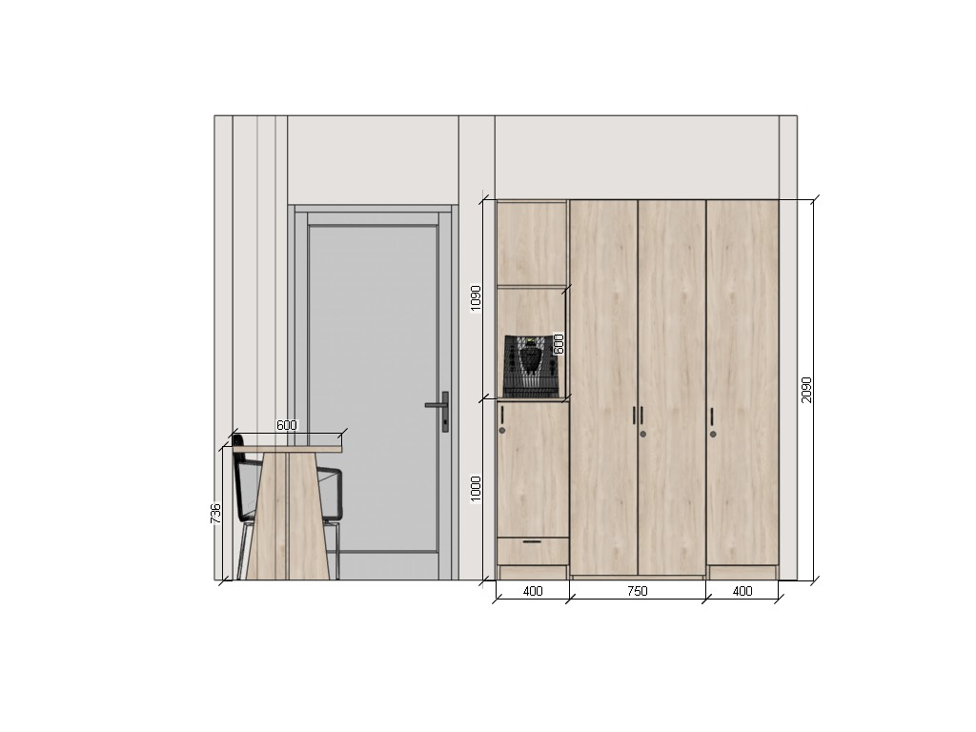
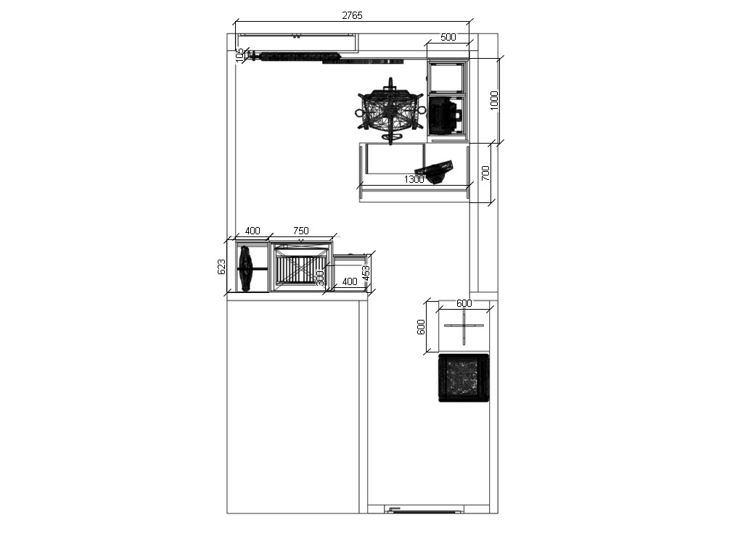
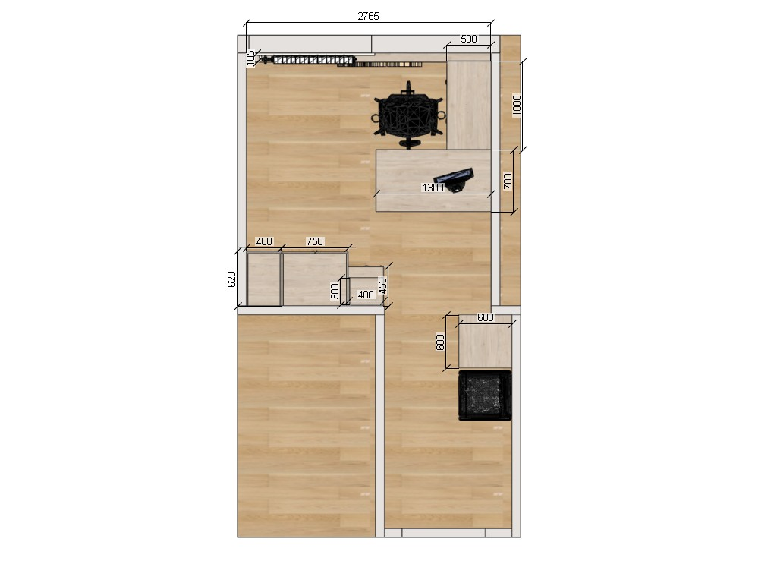

Pokój biurowy 029
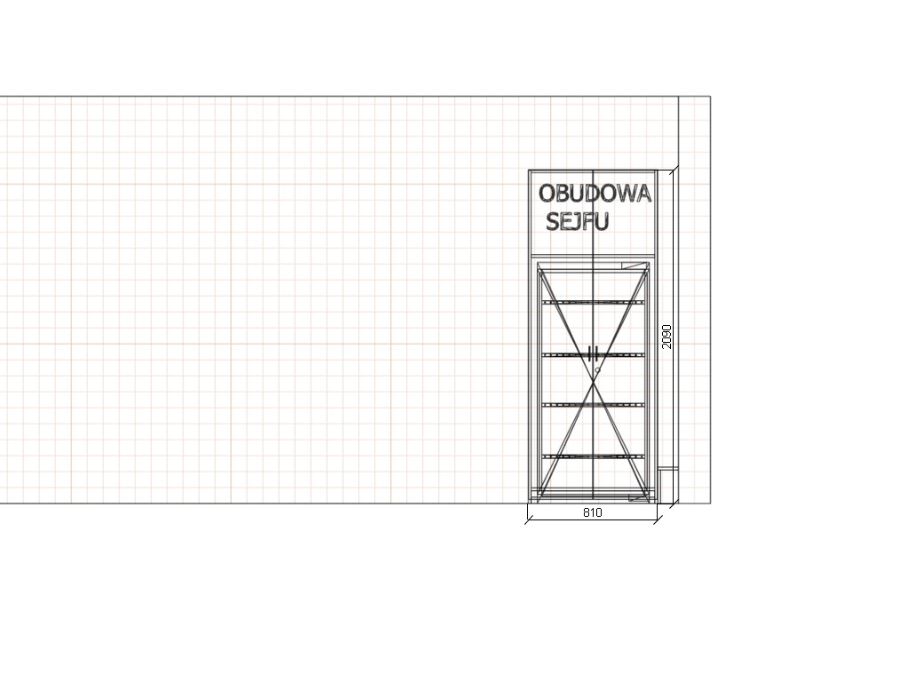
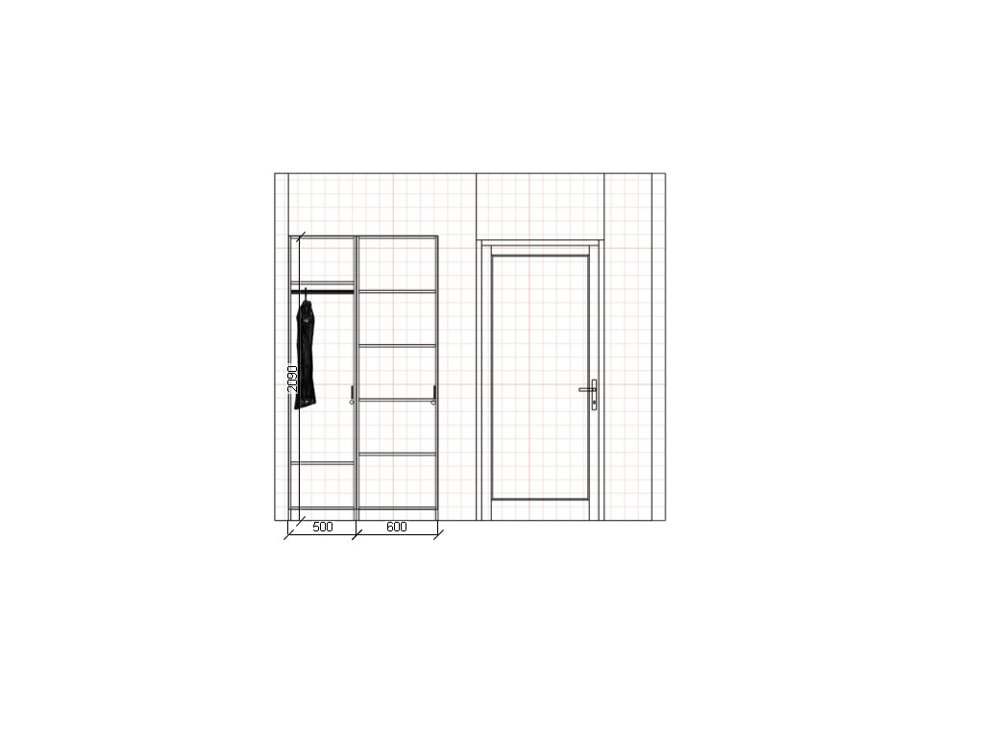
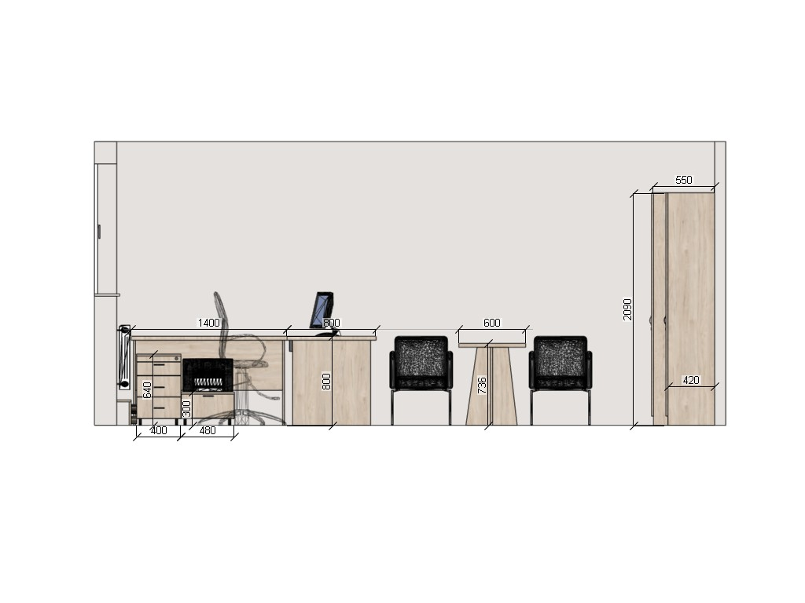
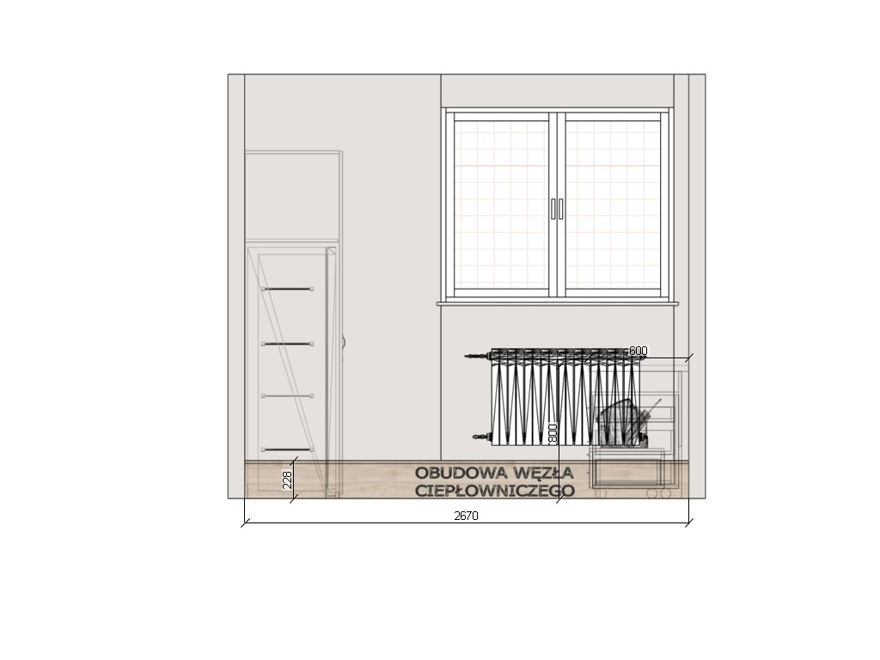
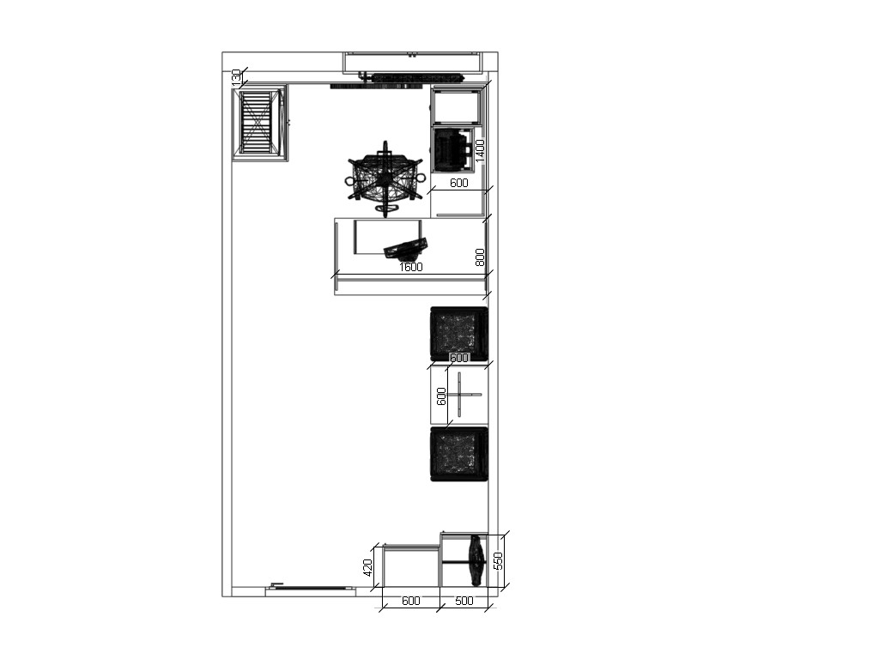
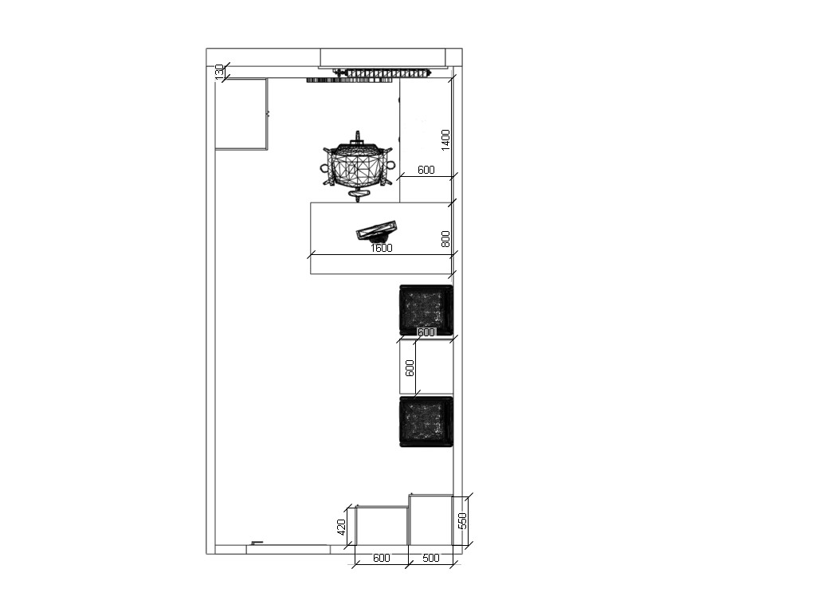

Pokój biurowy 028
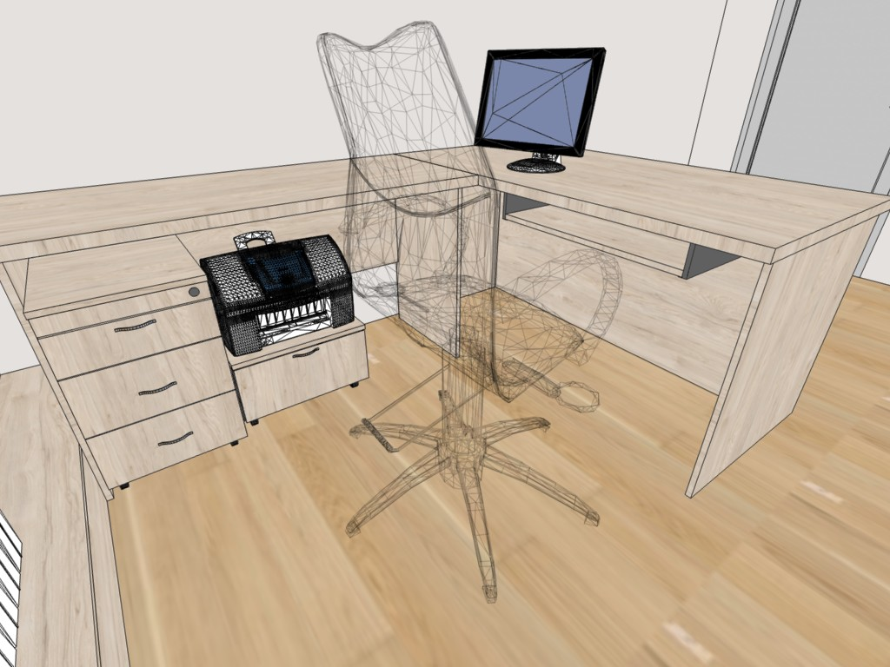
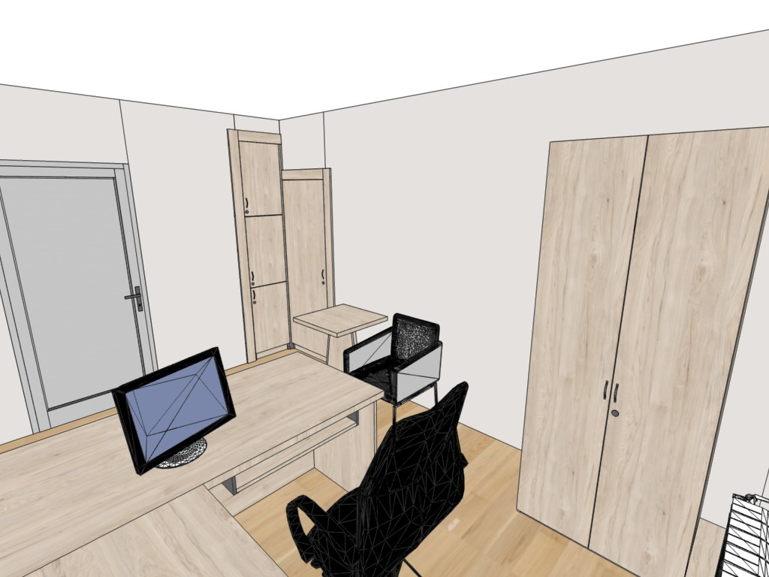
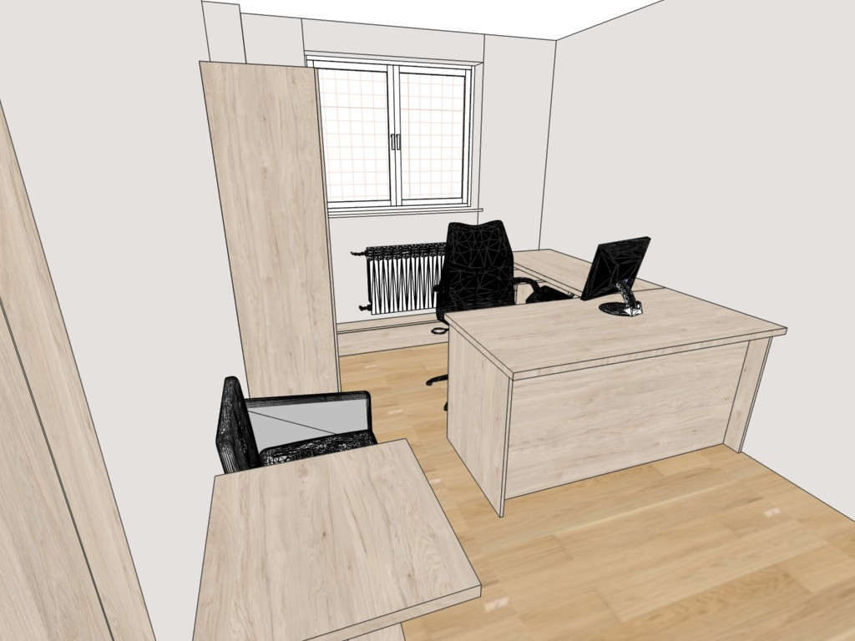
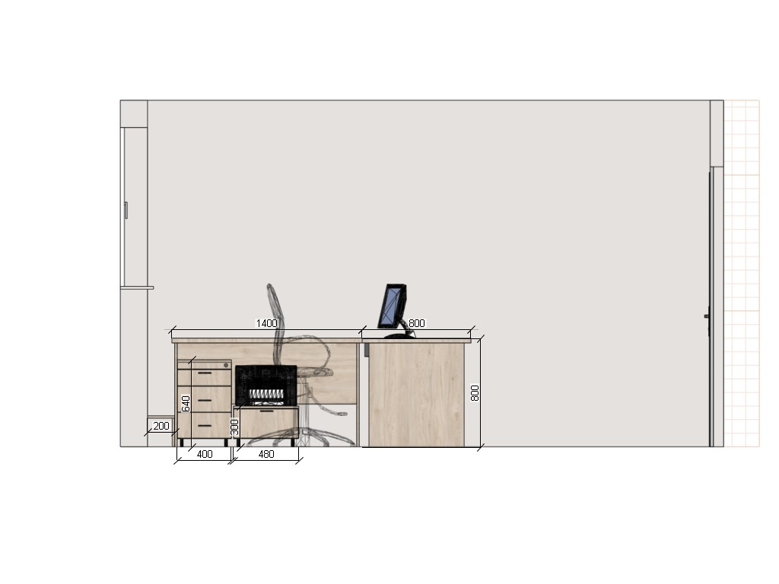
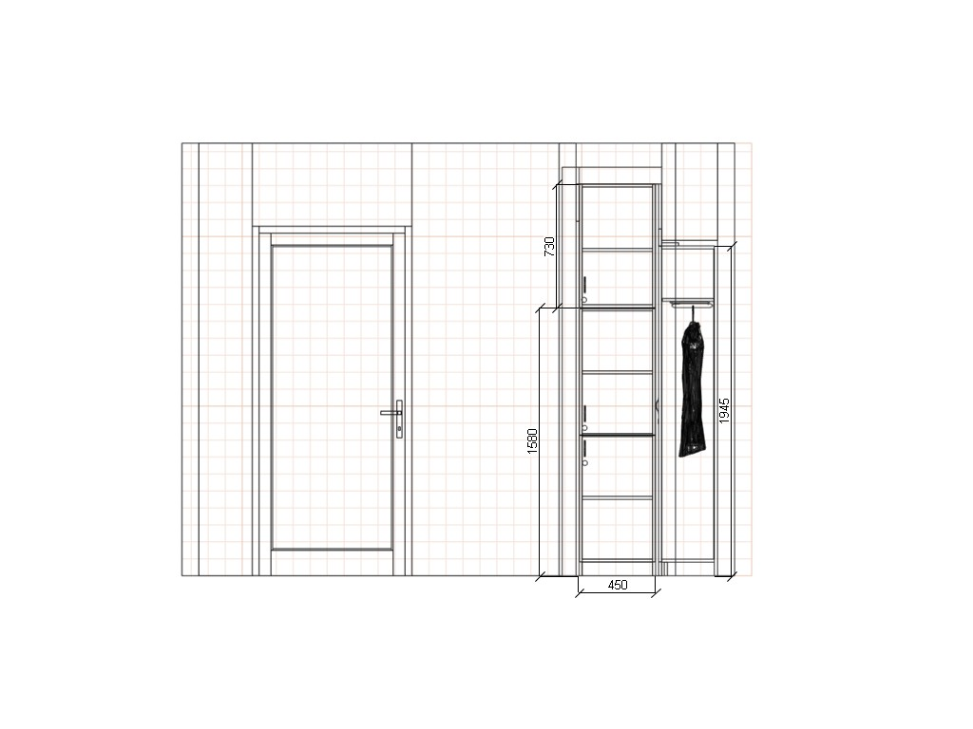
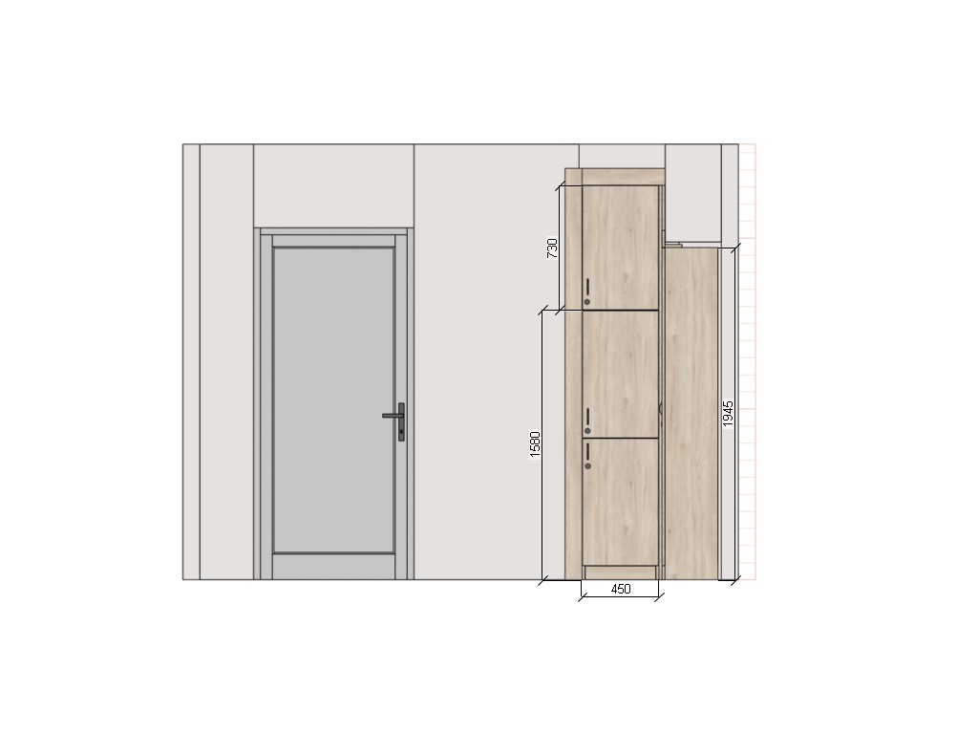
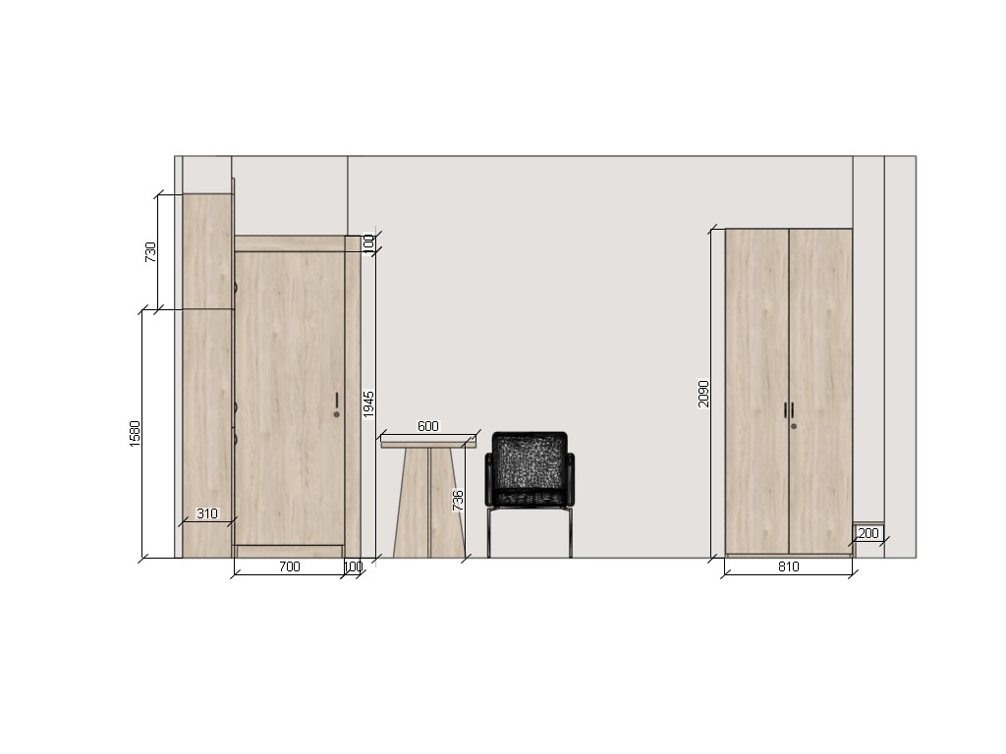
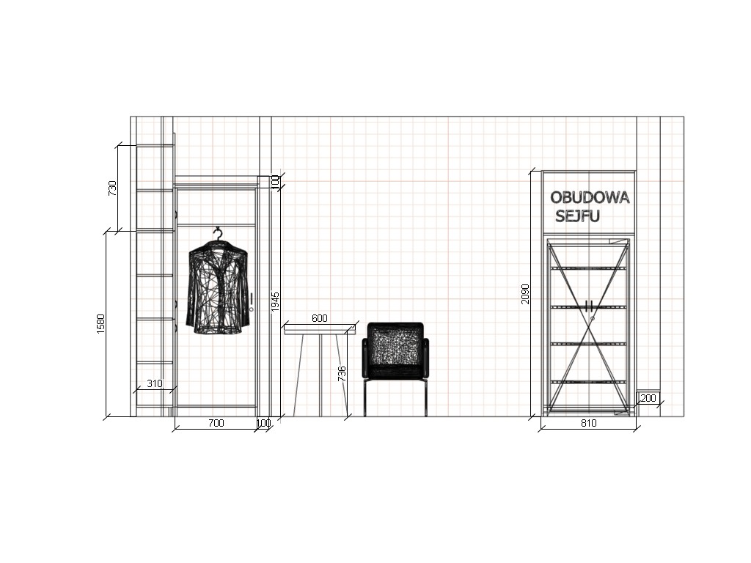
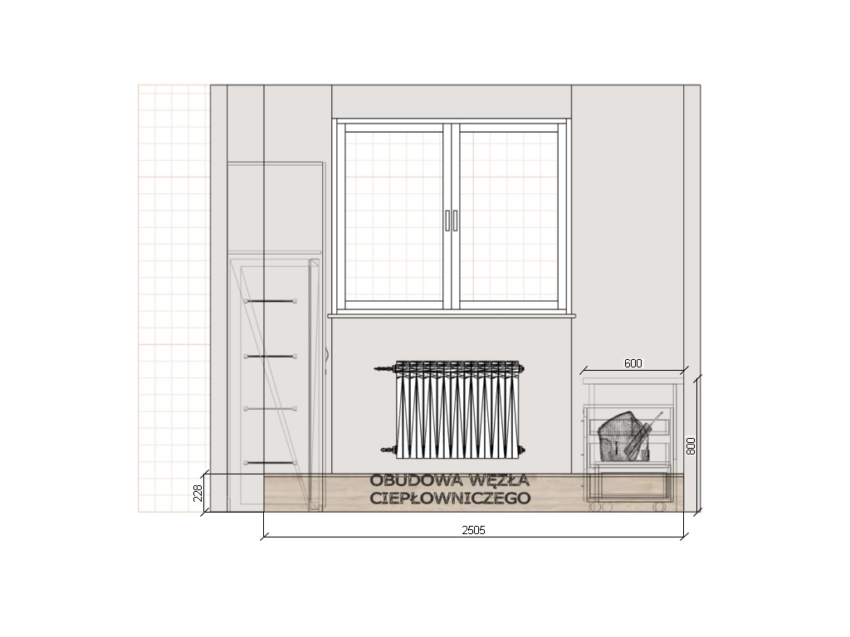
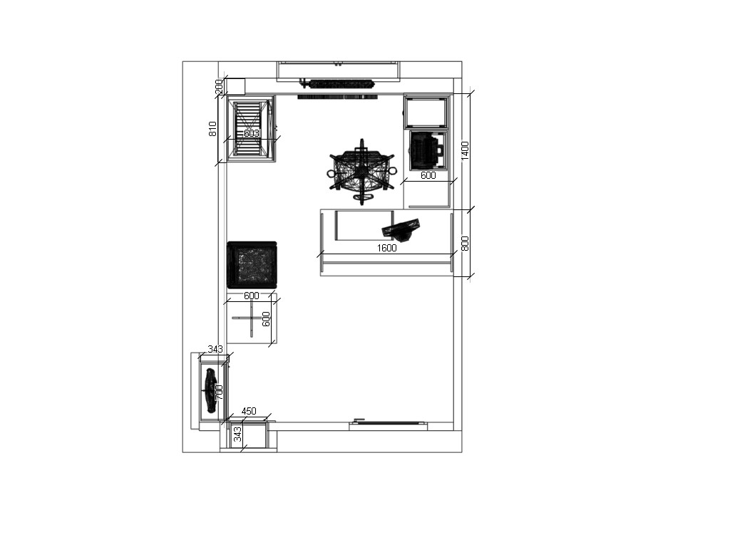
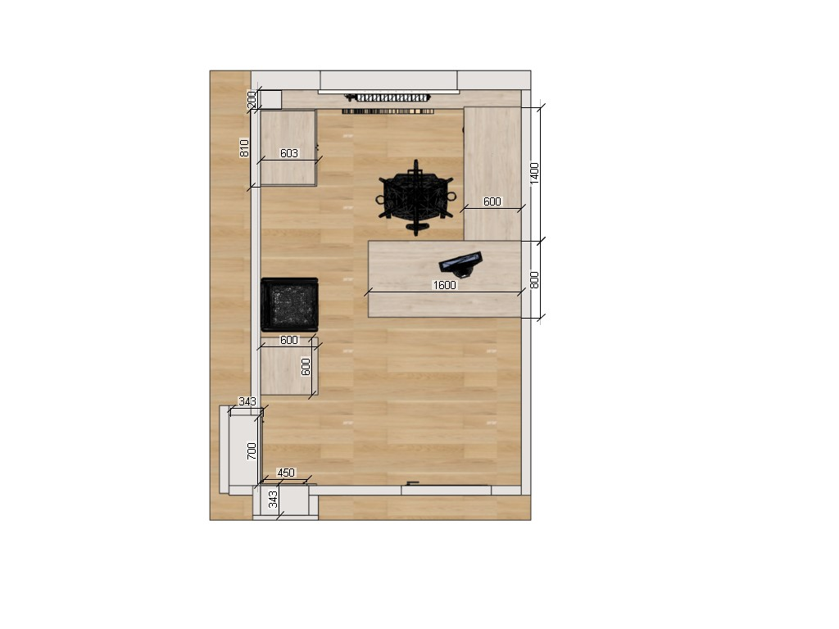
Pokój biurowy 027
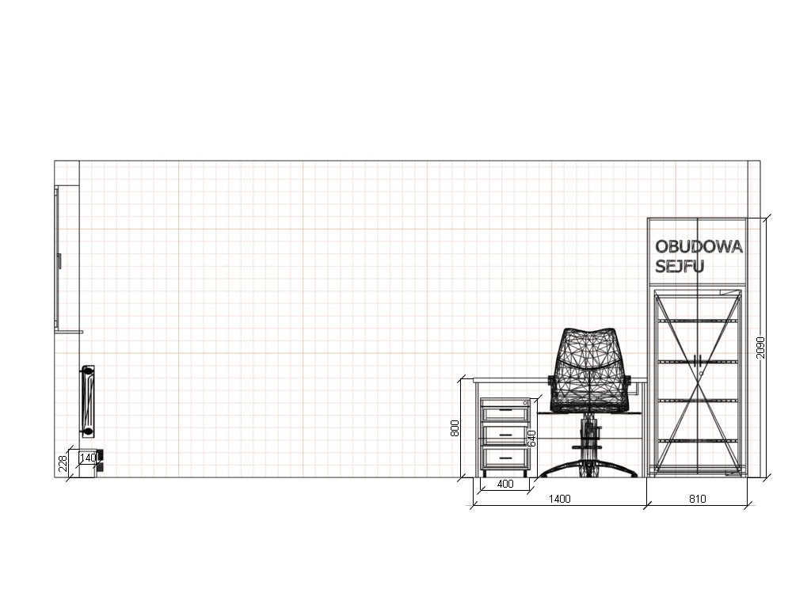
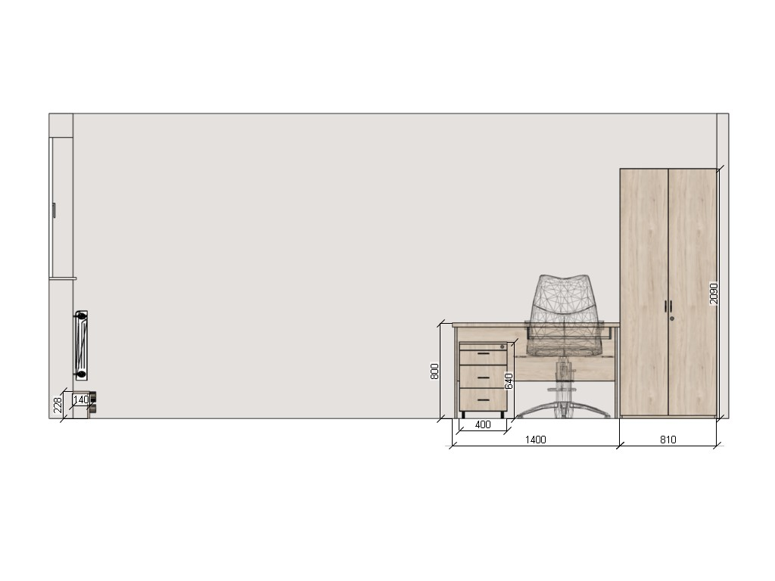
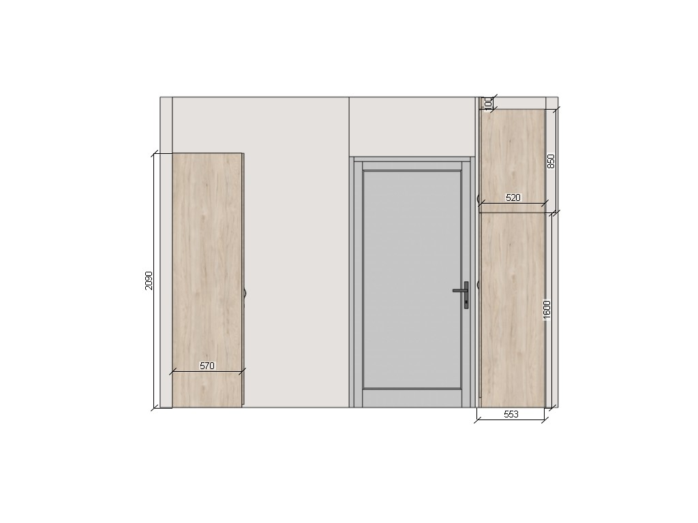

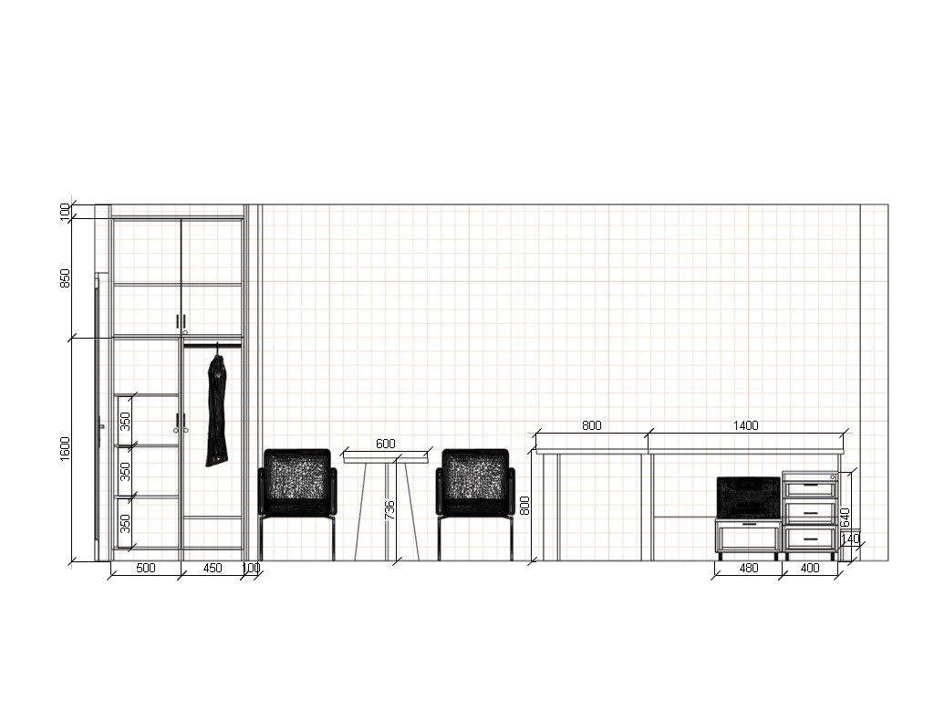
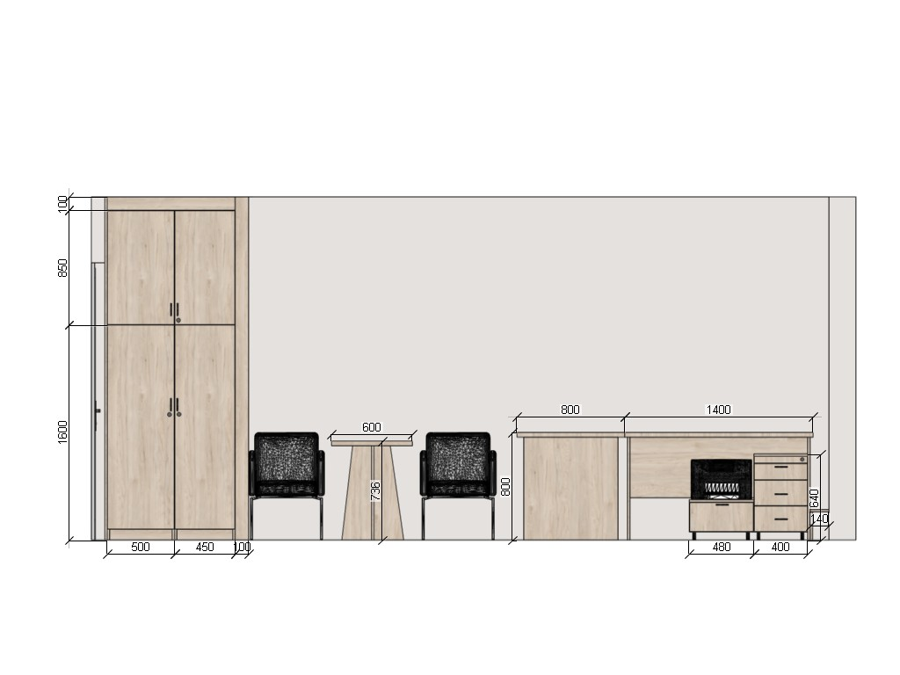

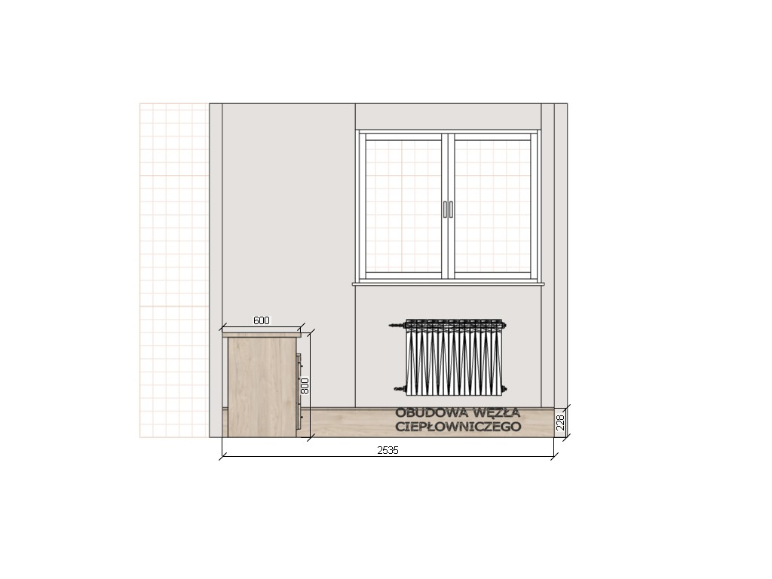
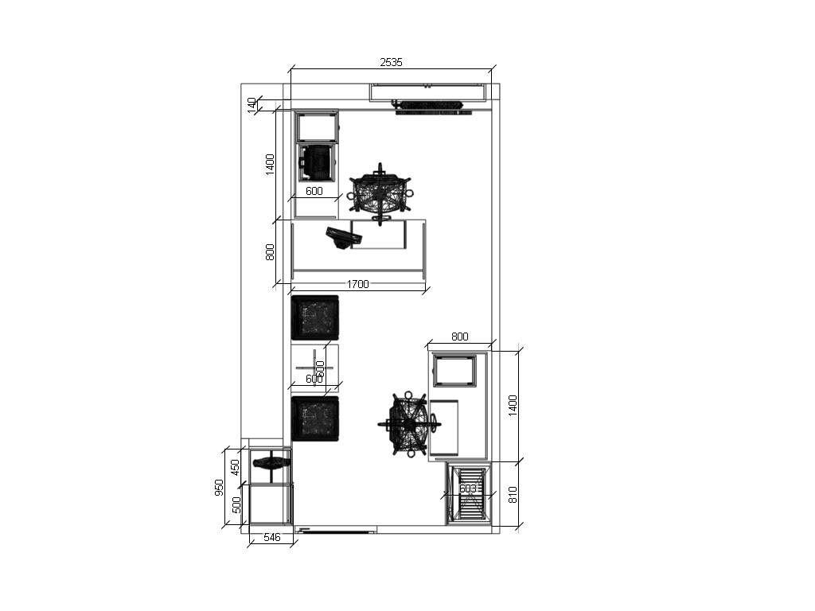
Pokój biurowy 026
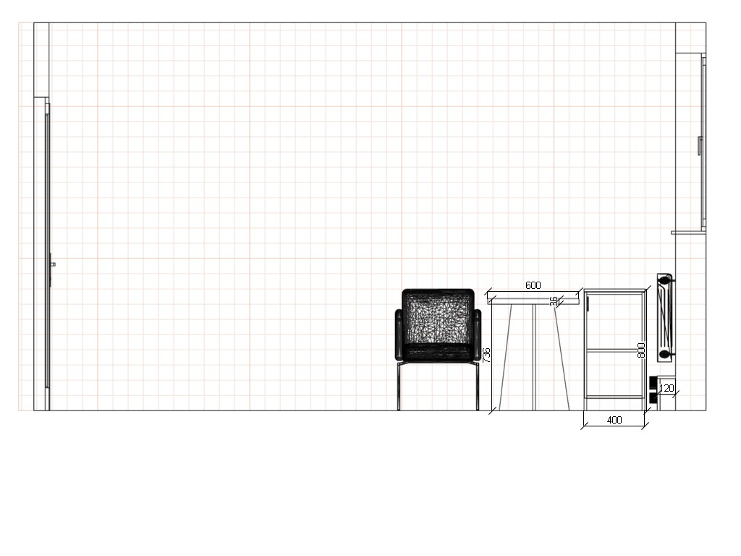
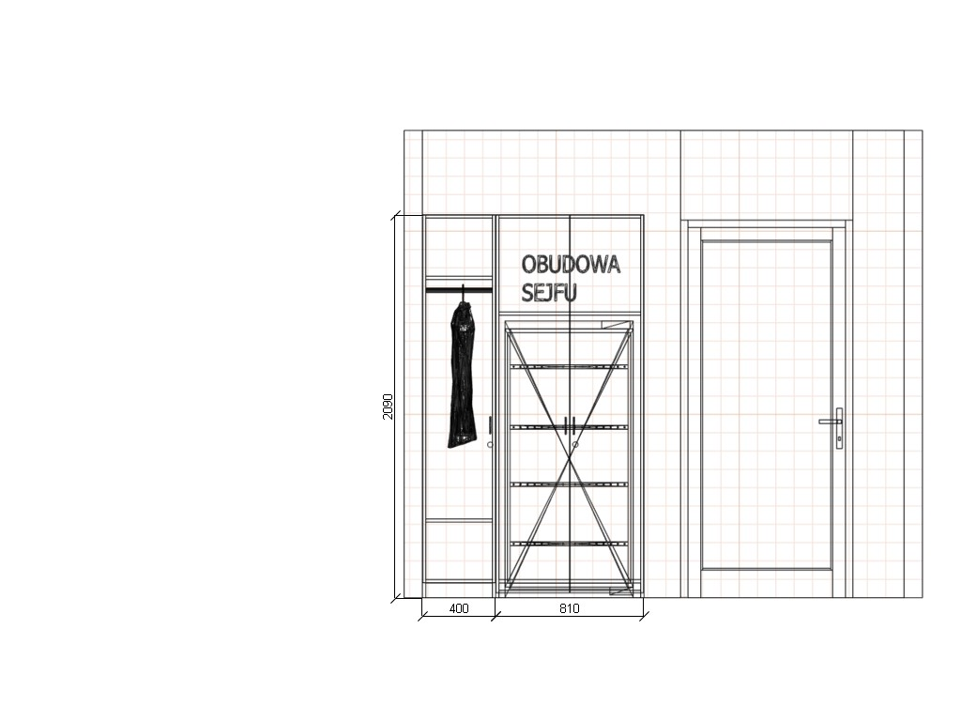
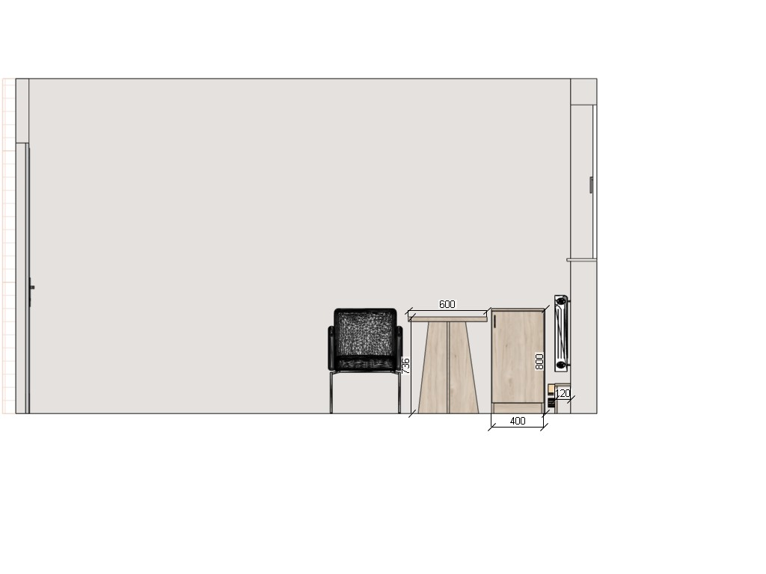
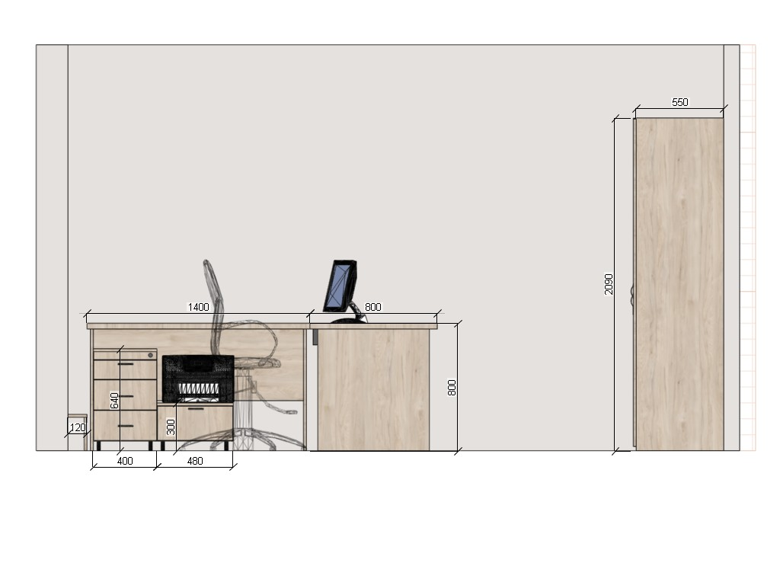
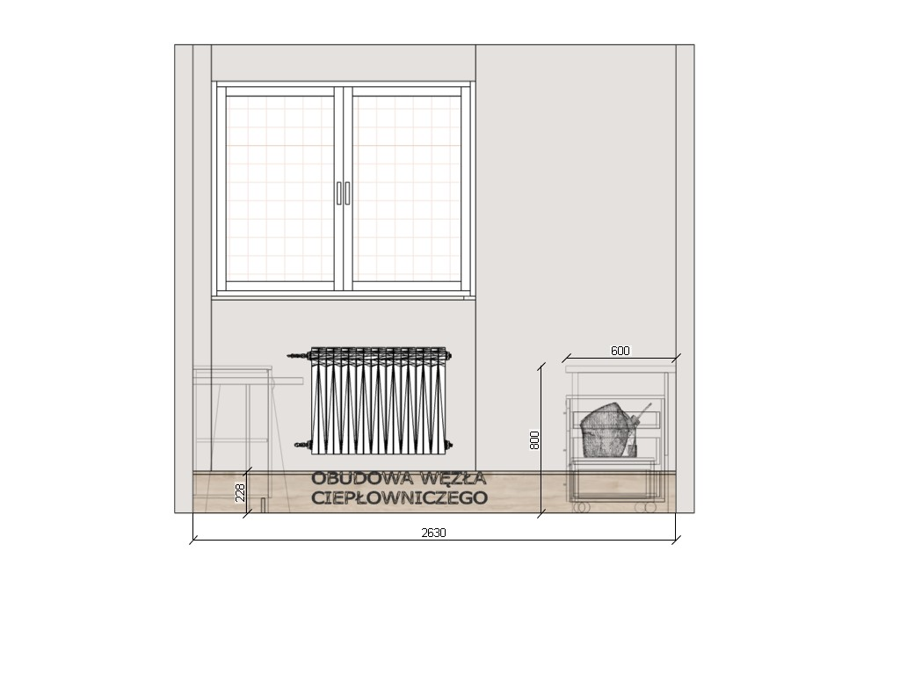

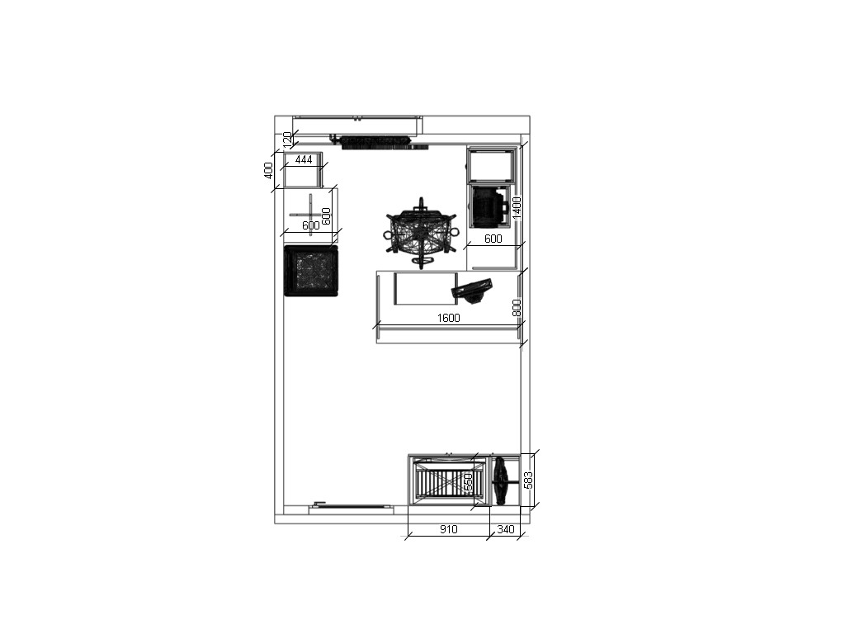

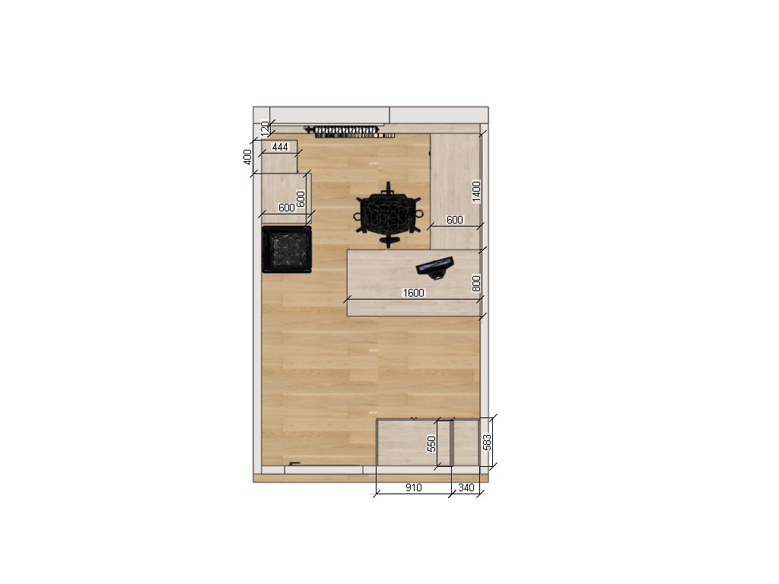

Pokój biurowy 025
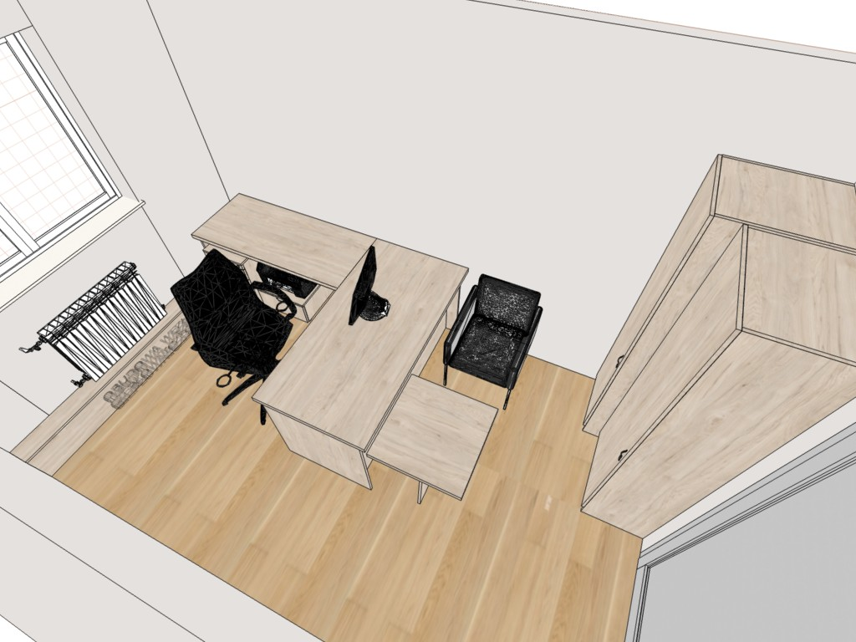
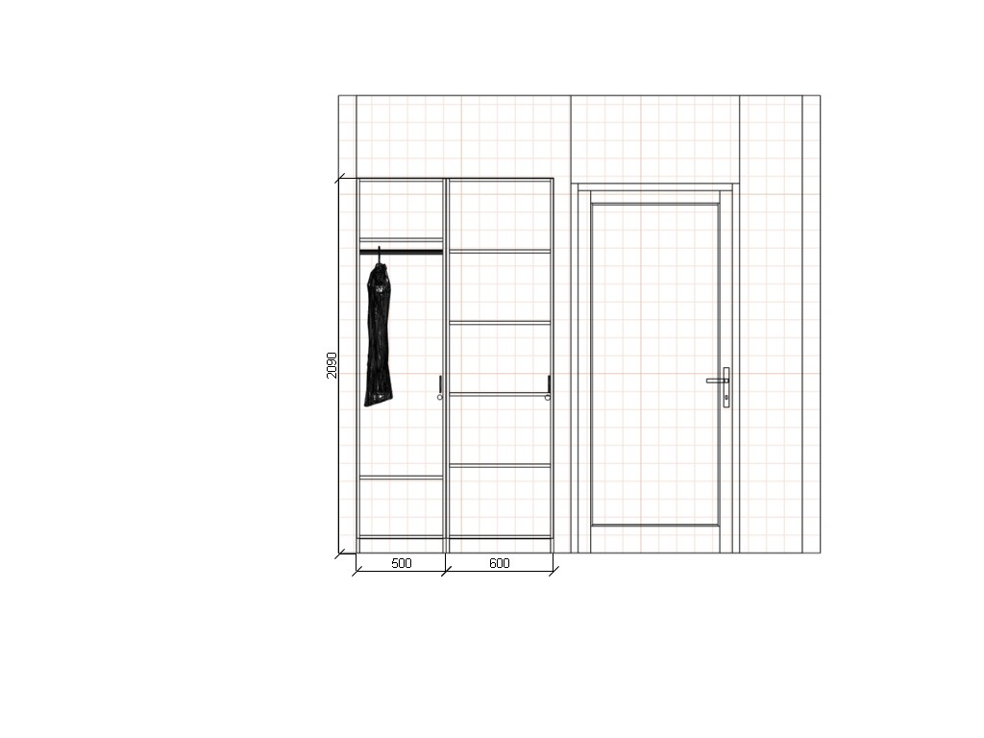
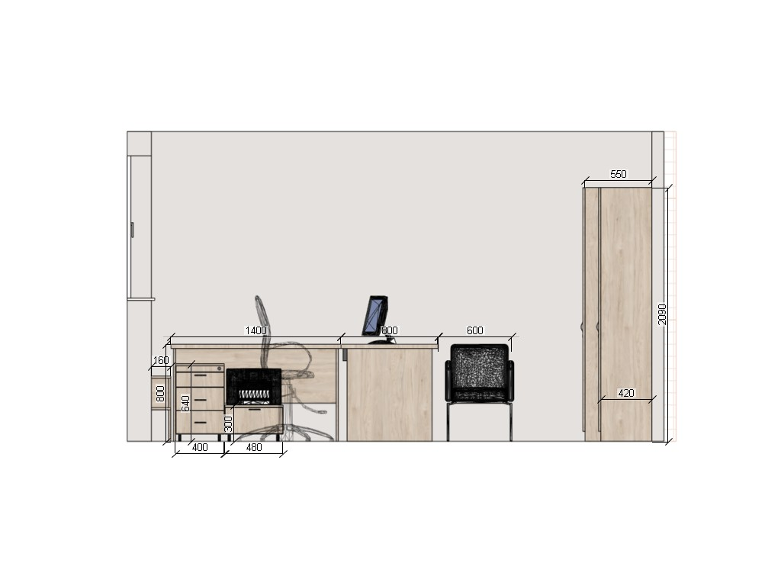
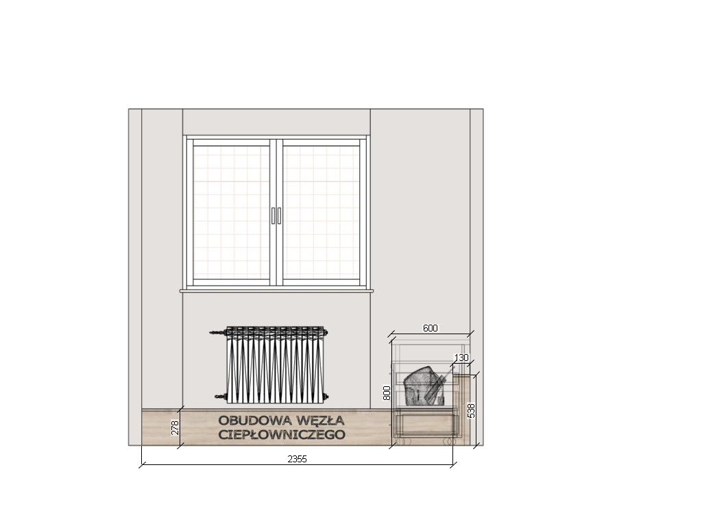
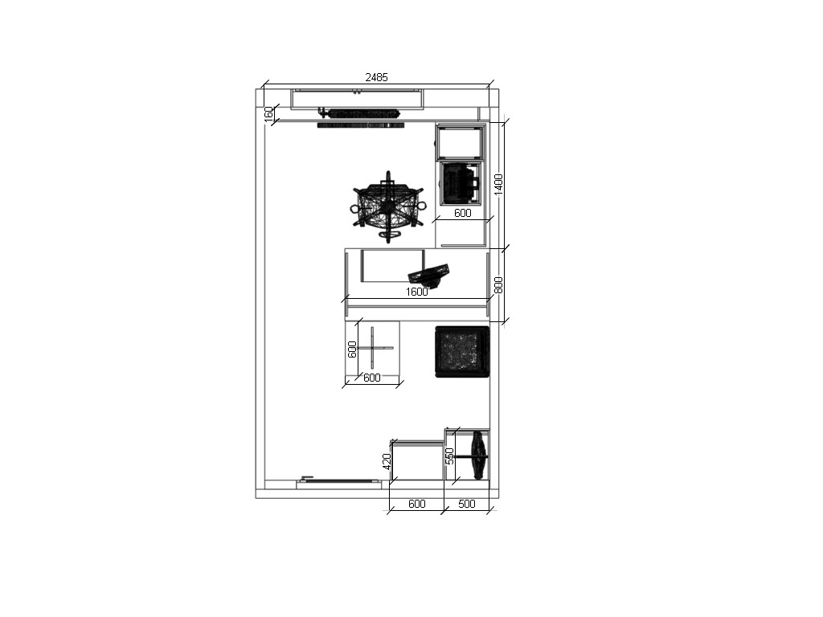
Pokój biurowy 024
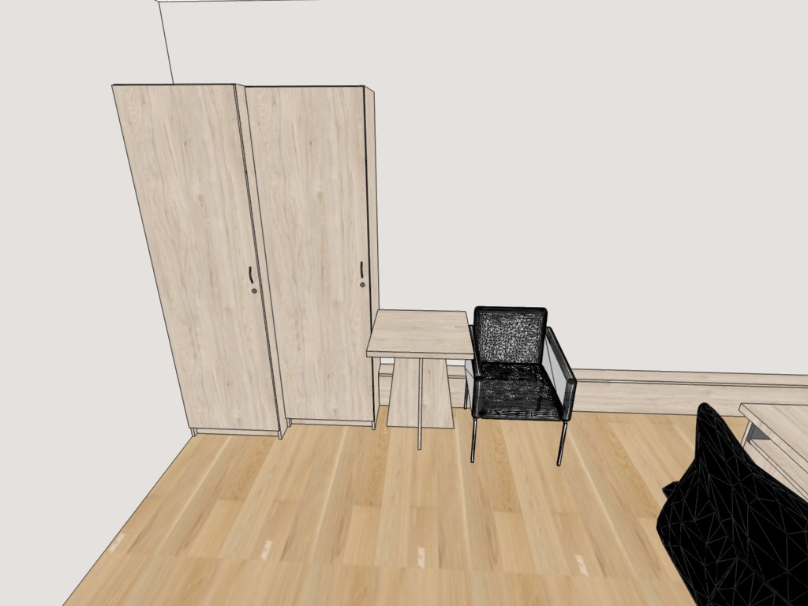

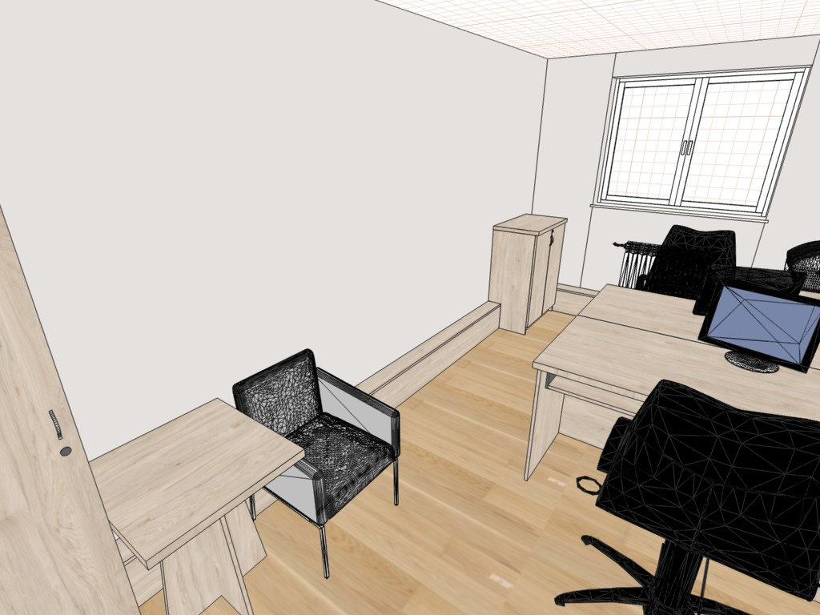

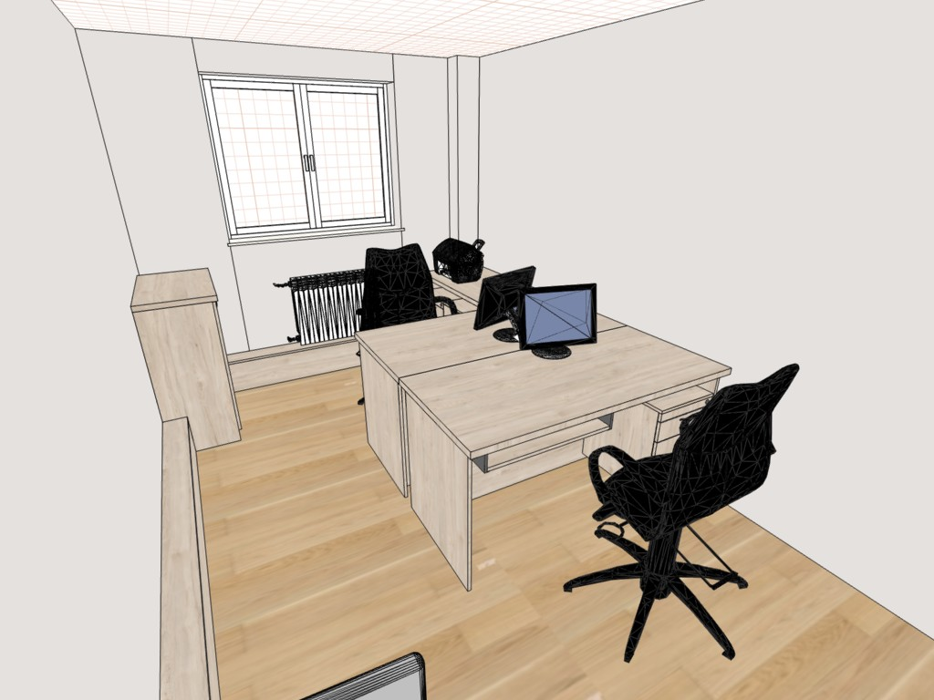

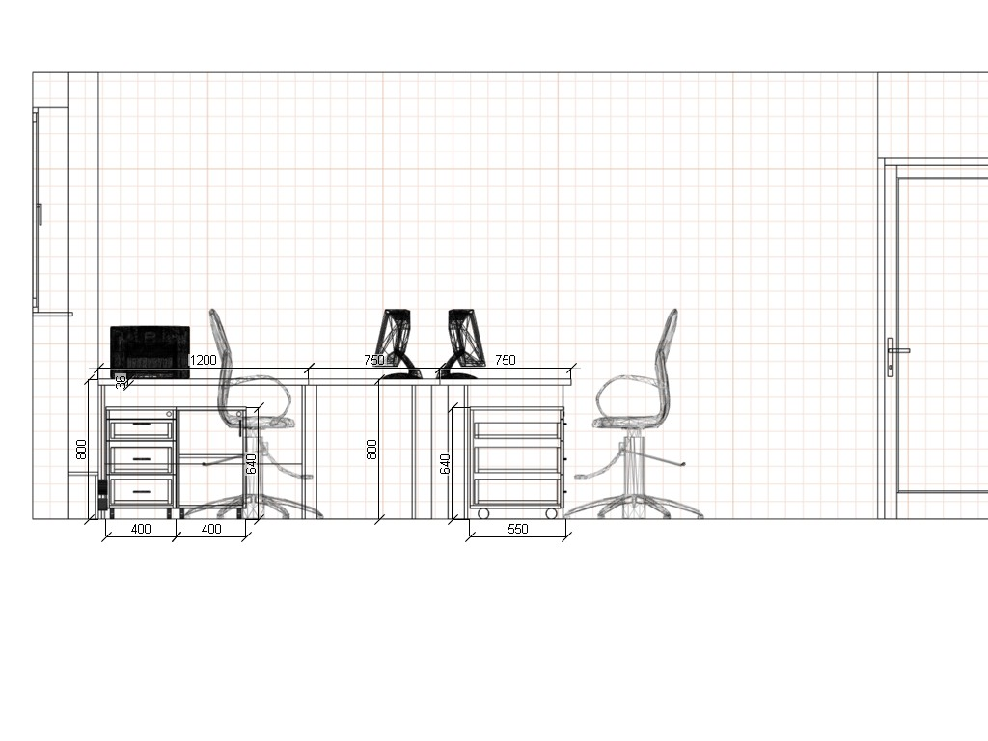
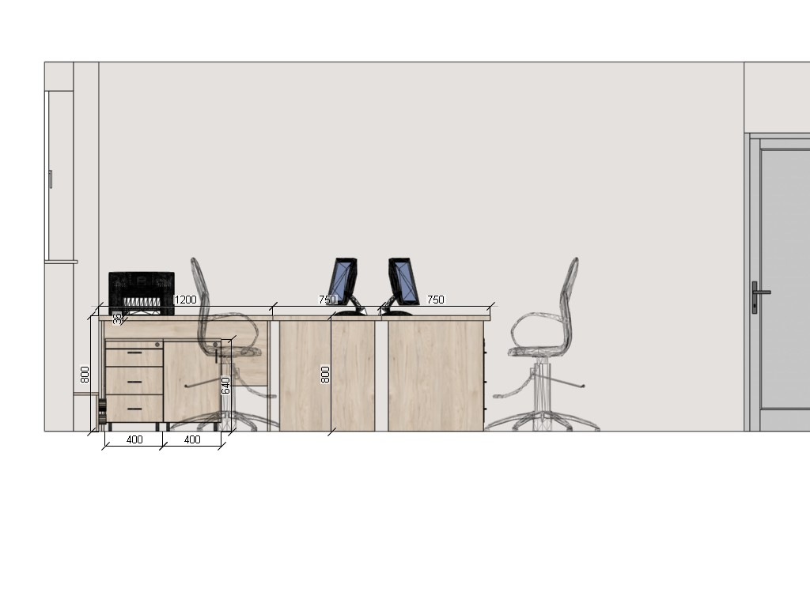
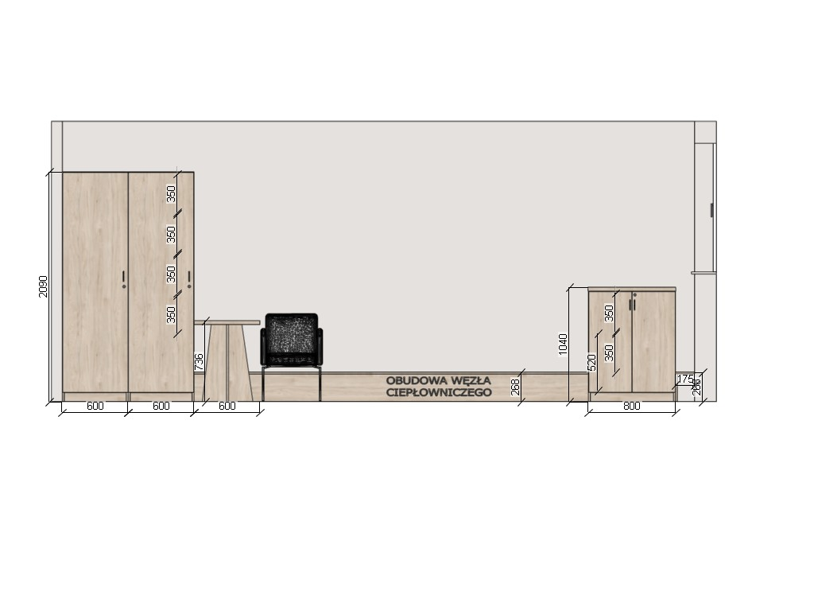
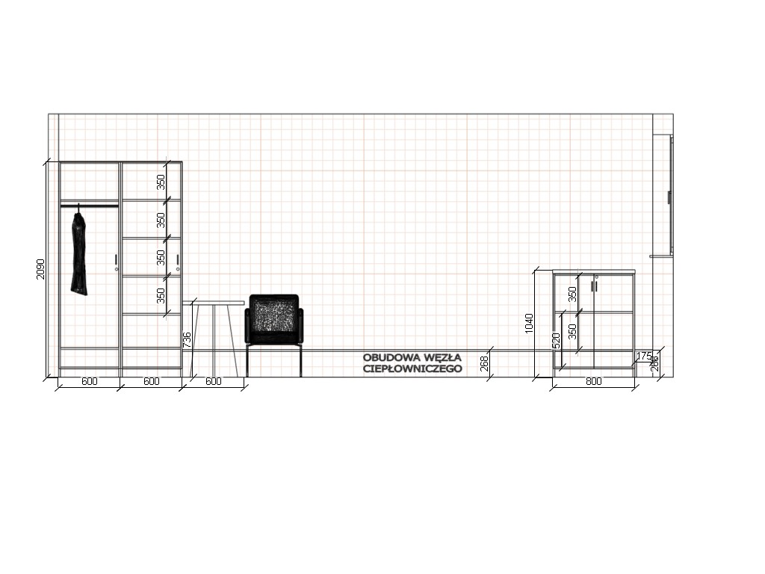
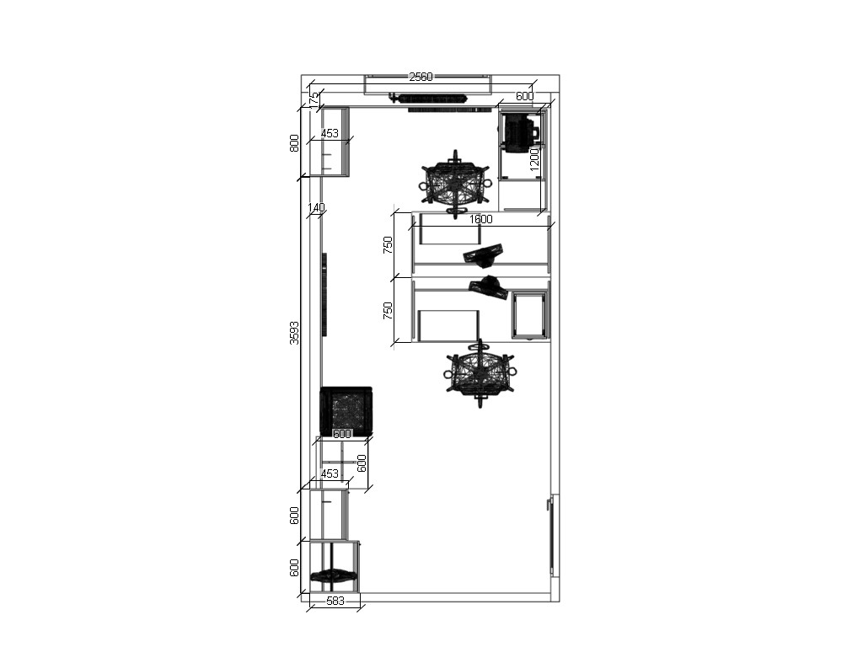
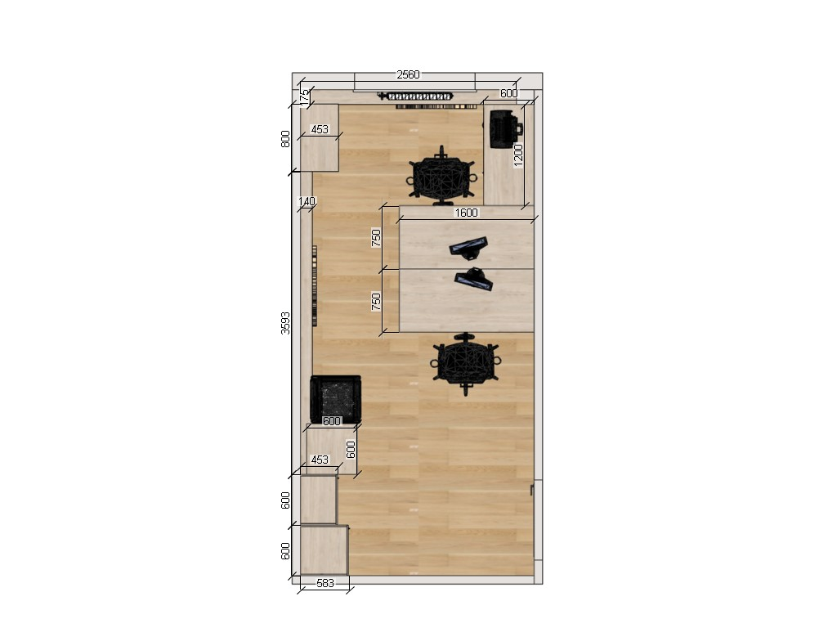
Pokój socjalny 023
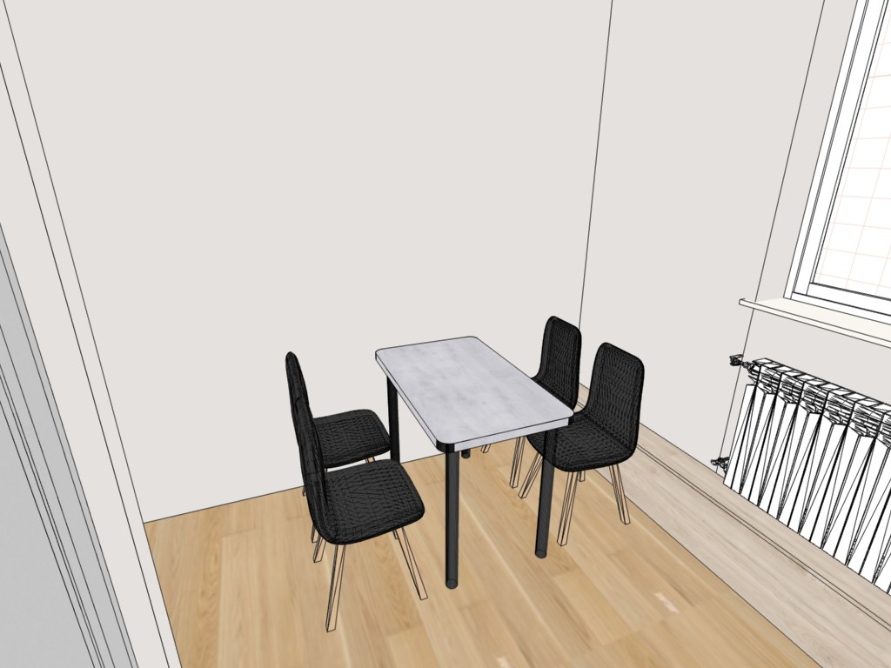

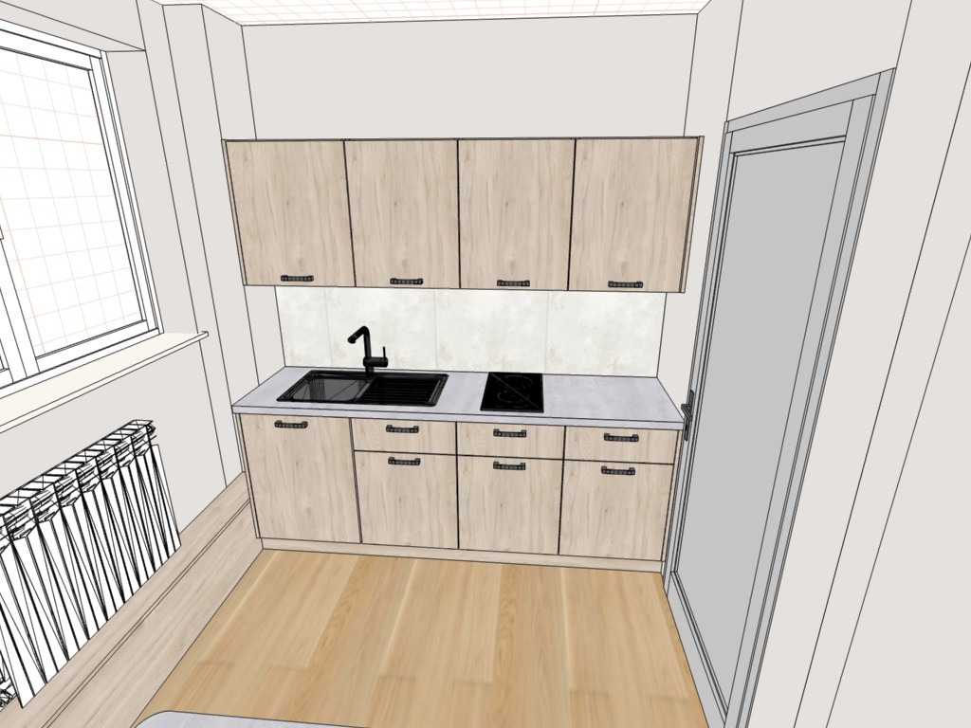

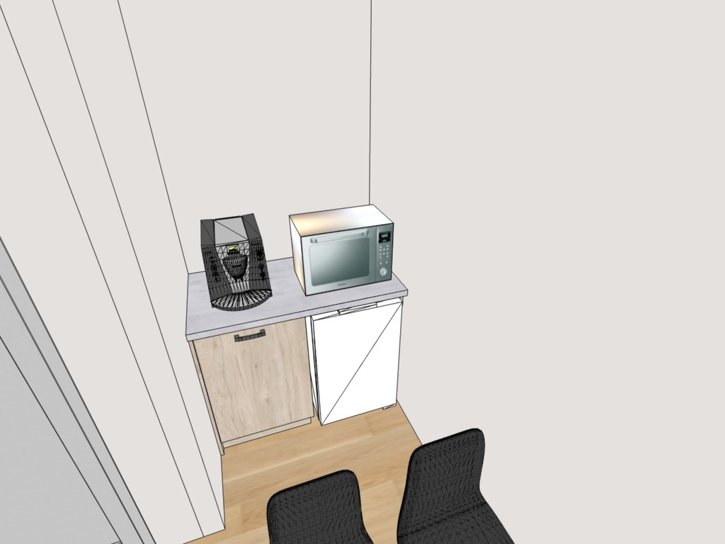

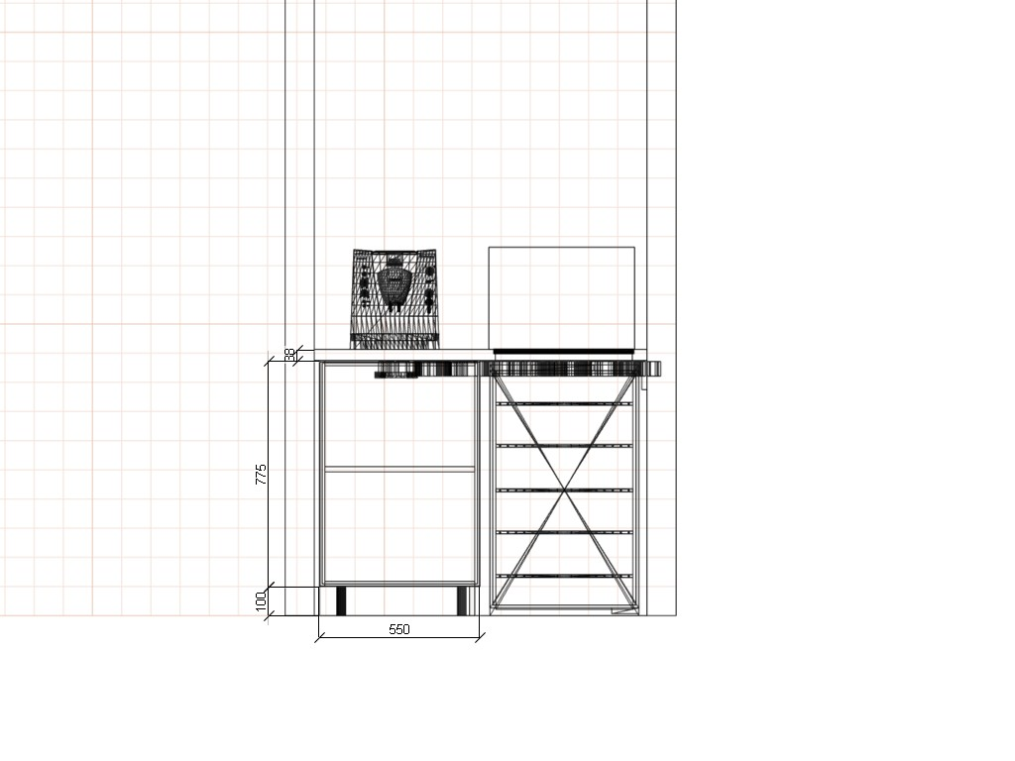

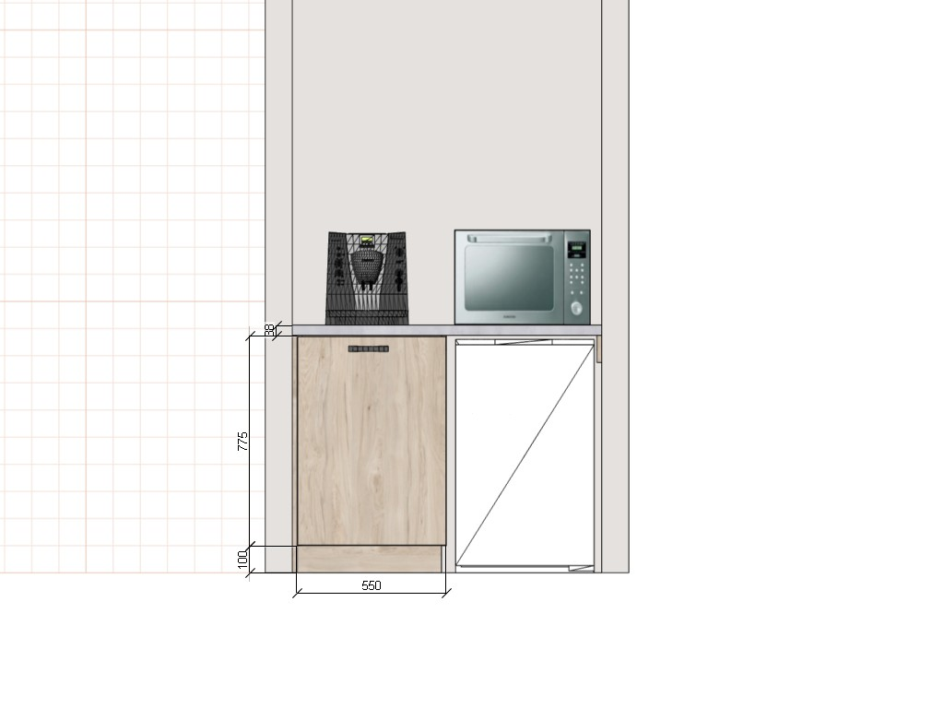

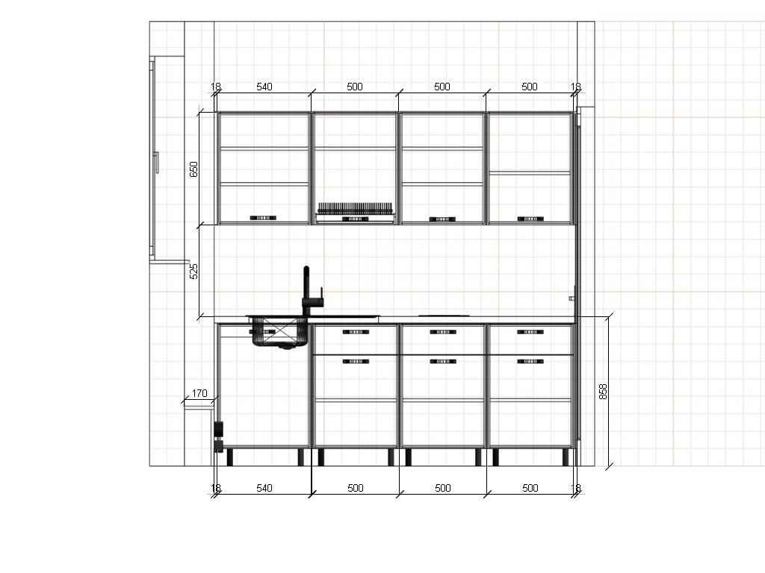

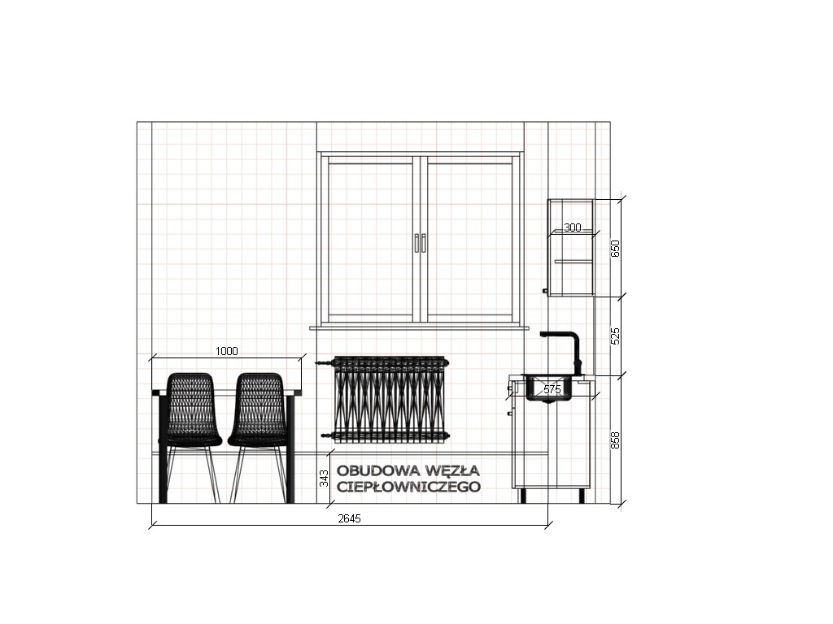
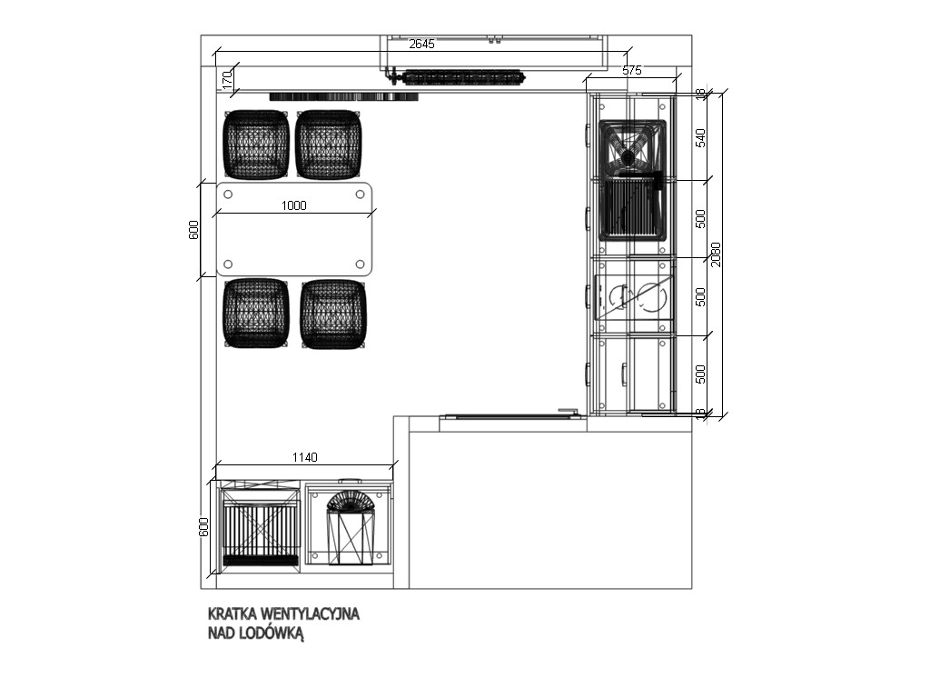
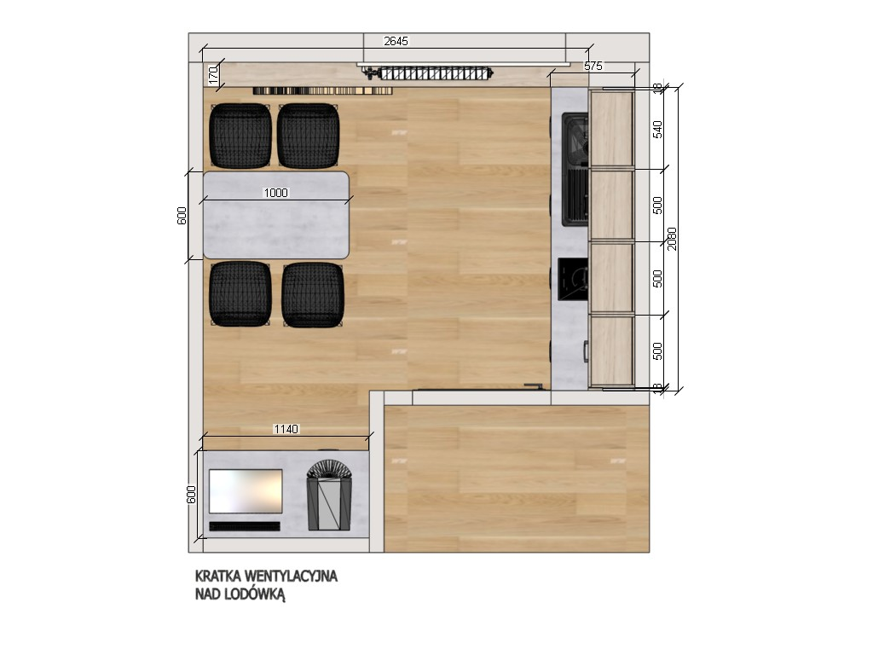
Pokój biurowy 020
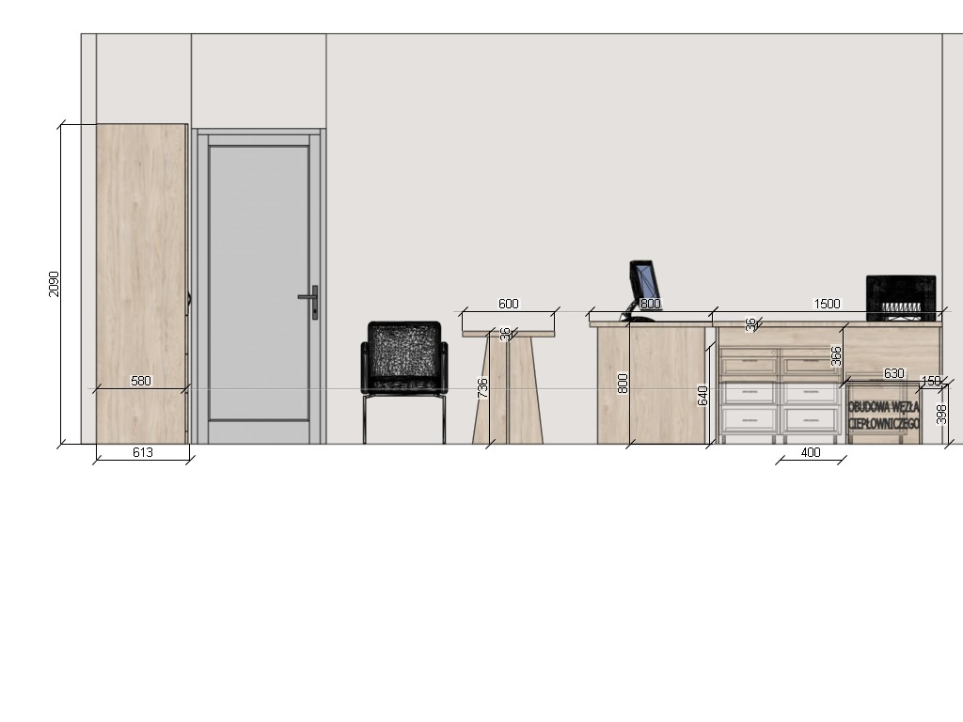
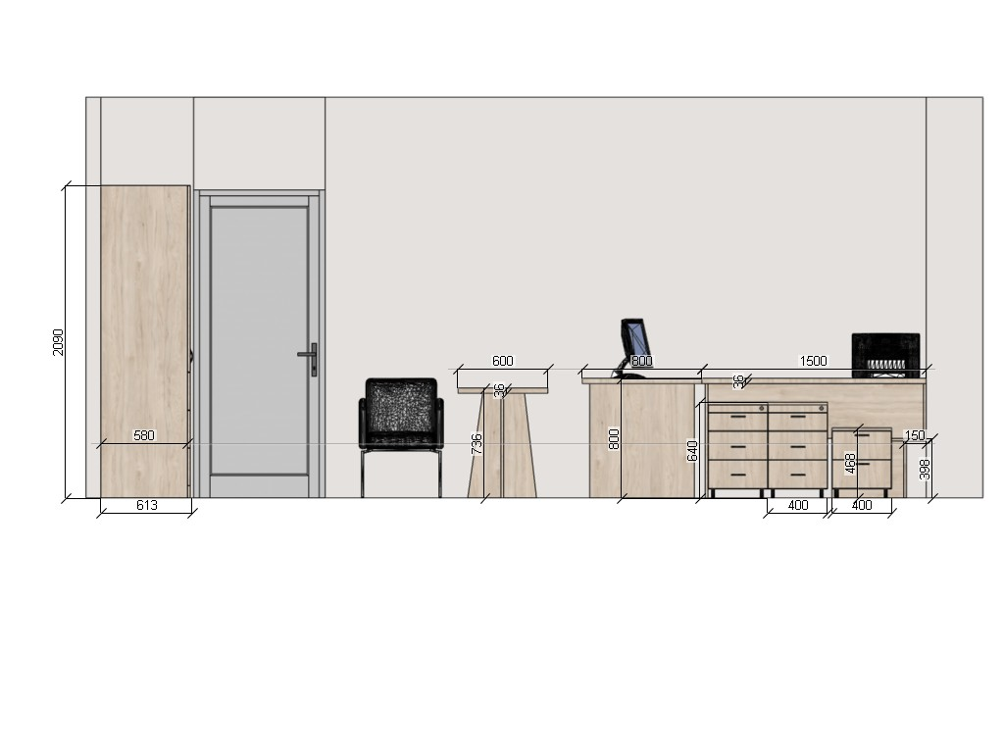
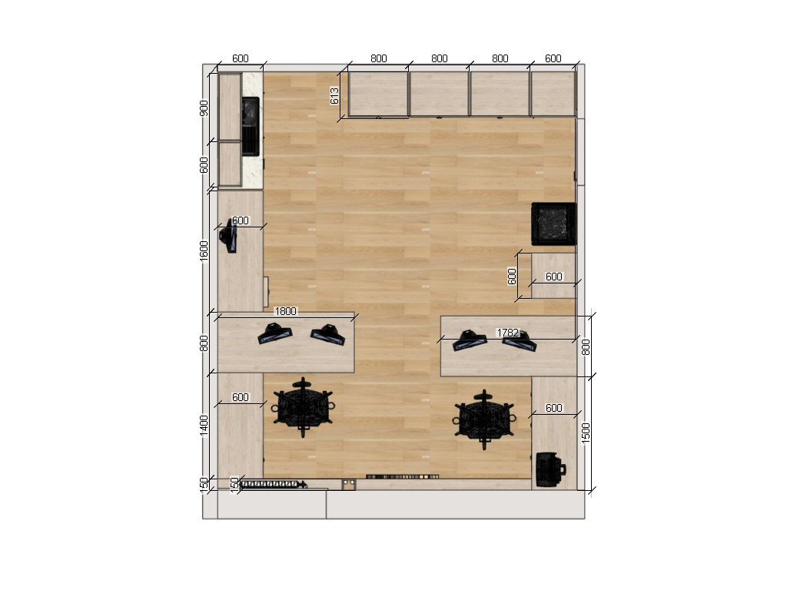
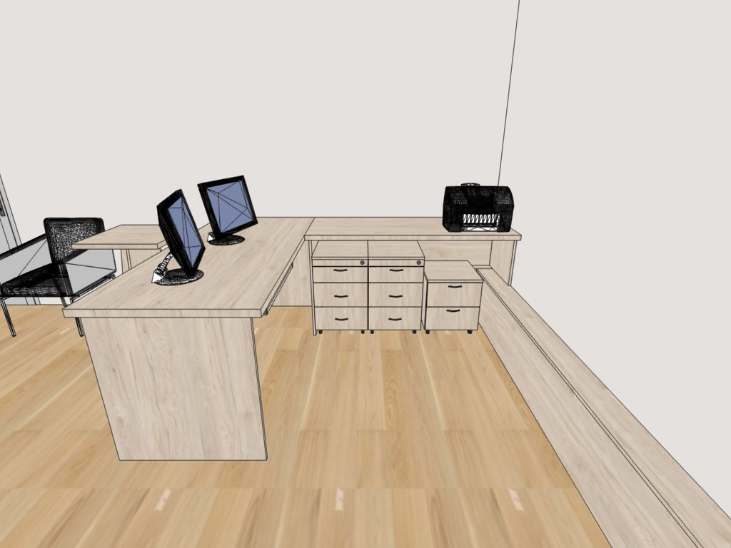

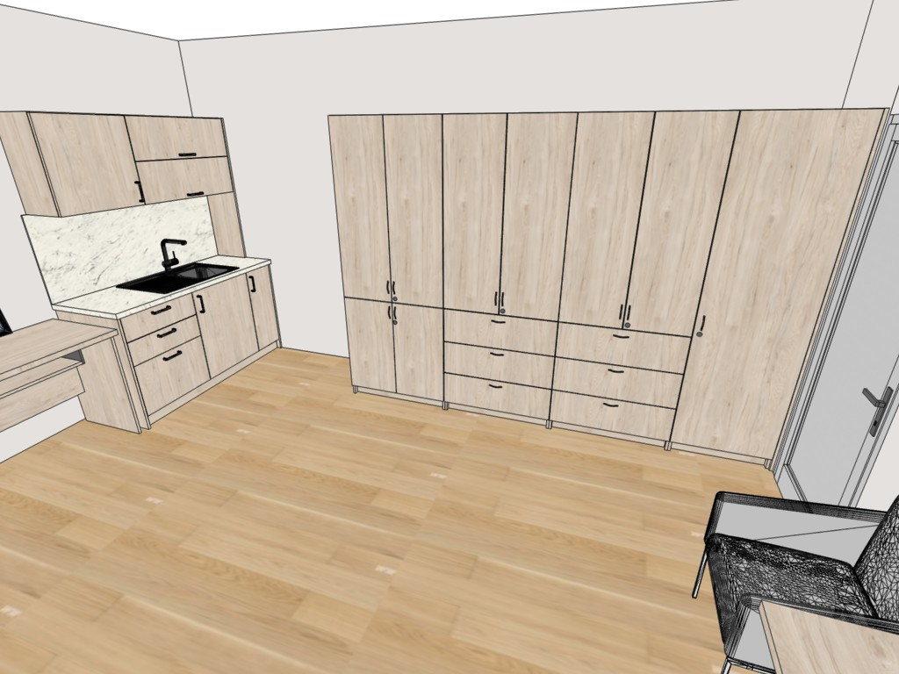

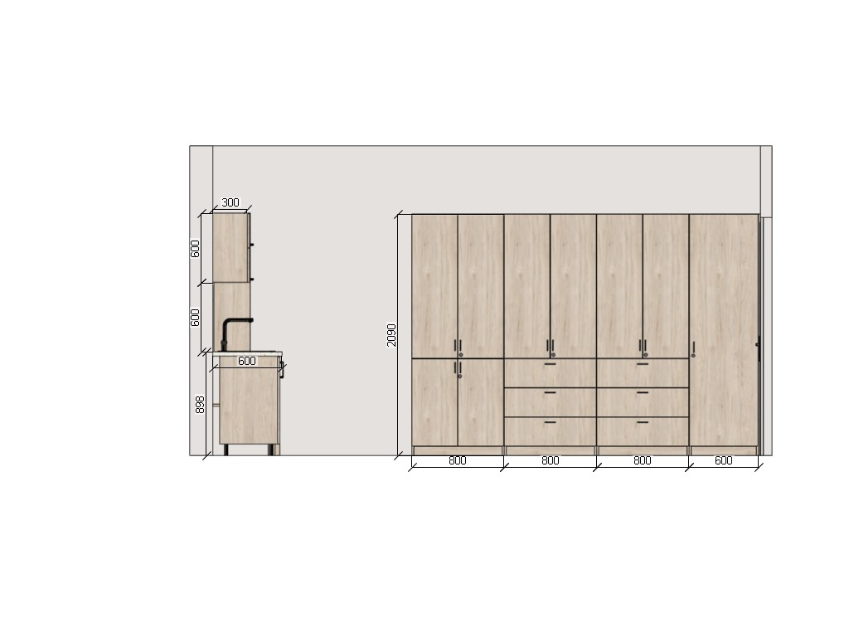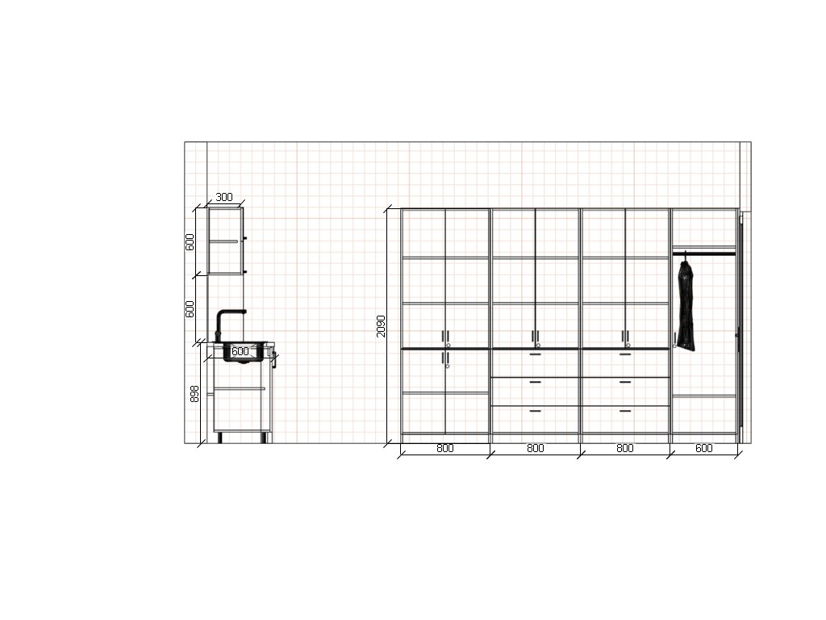

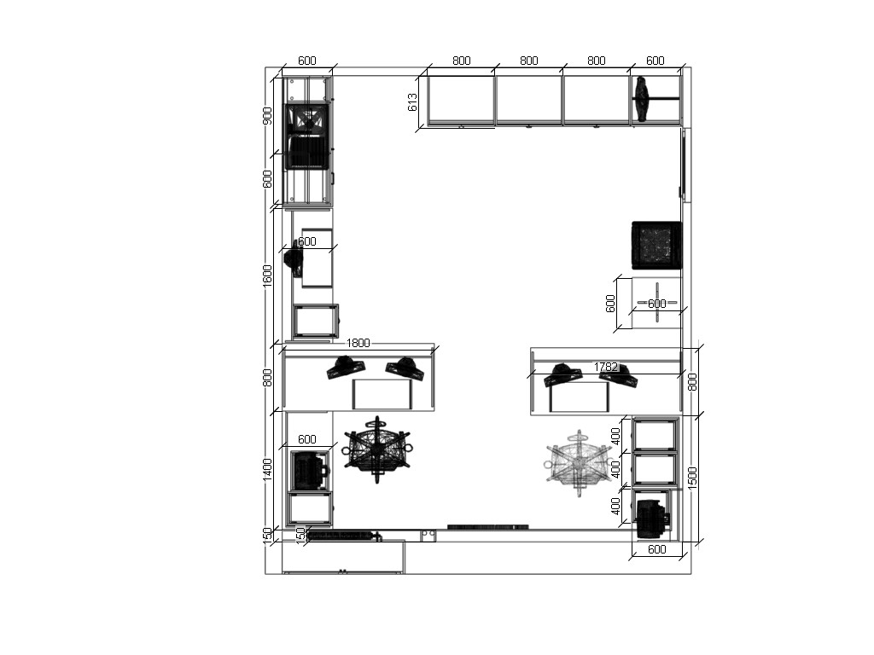

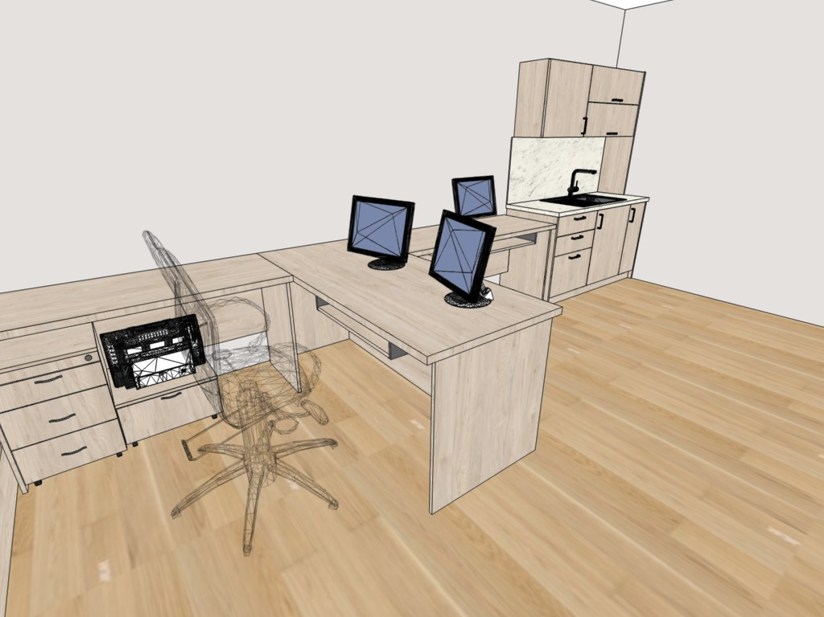

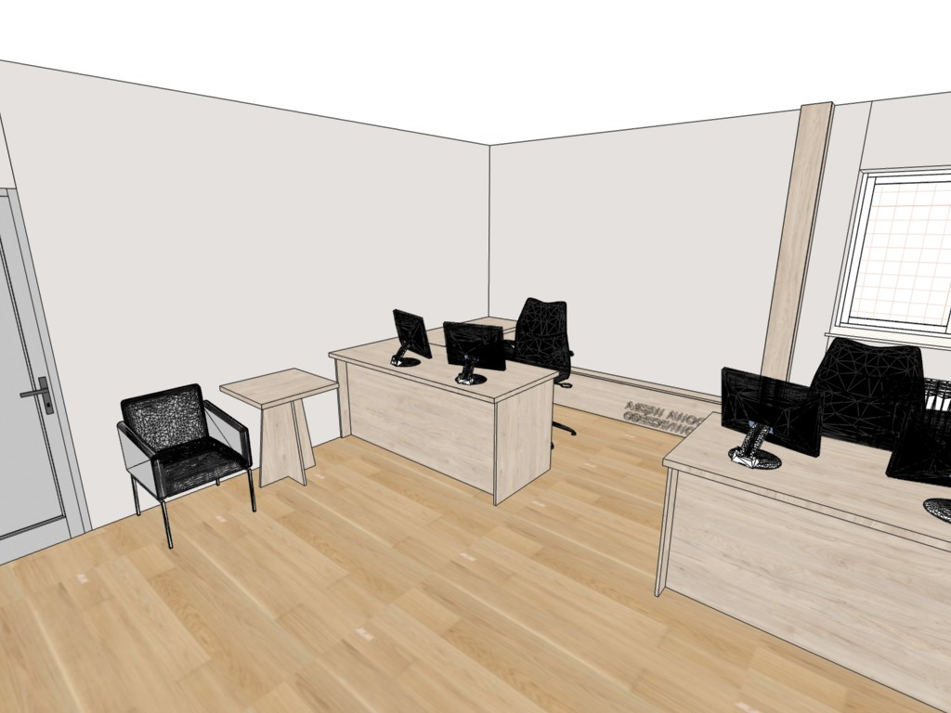

Zadanie II
Zdjęcia poglądowe pomieszczeń biurowych wraz z wymiarami do Prokuratury Rejonowej w Grajewie

Pokój biurowy 0.24 i 0.25
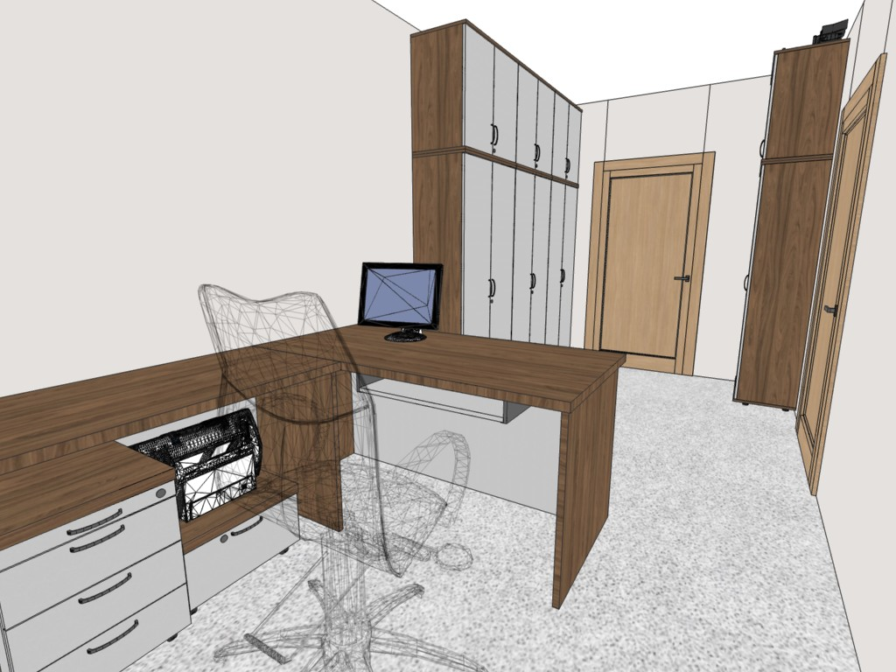
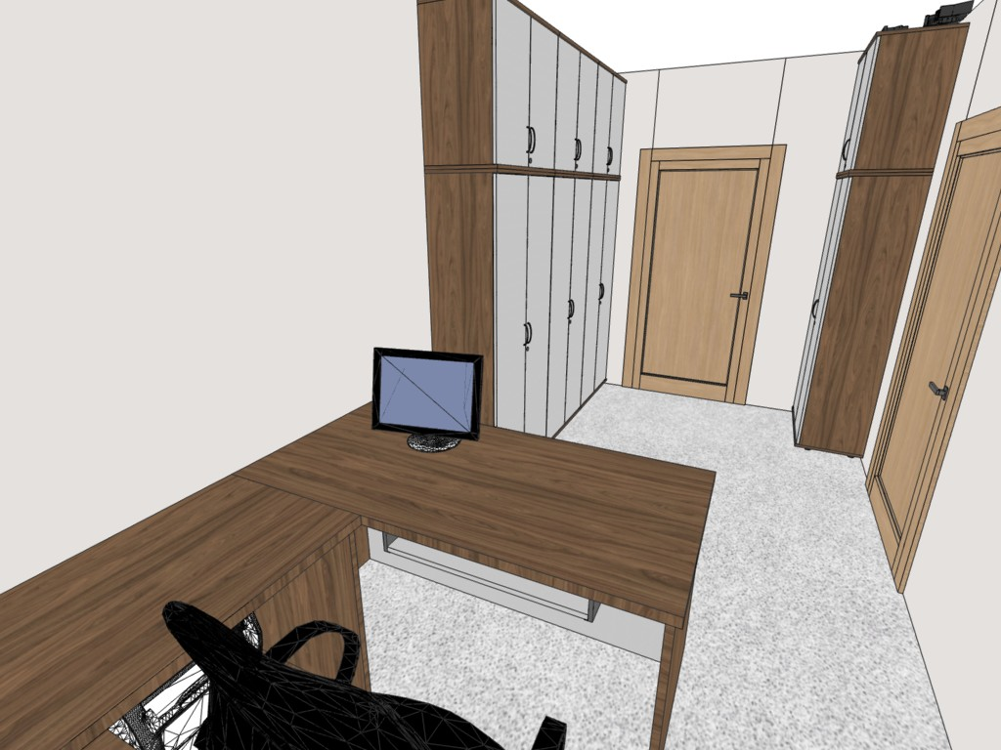

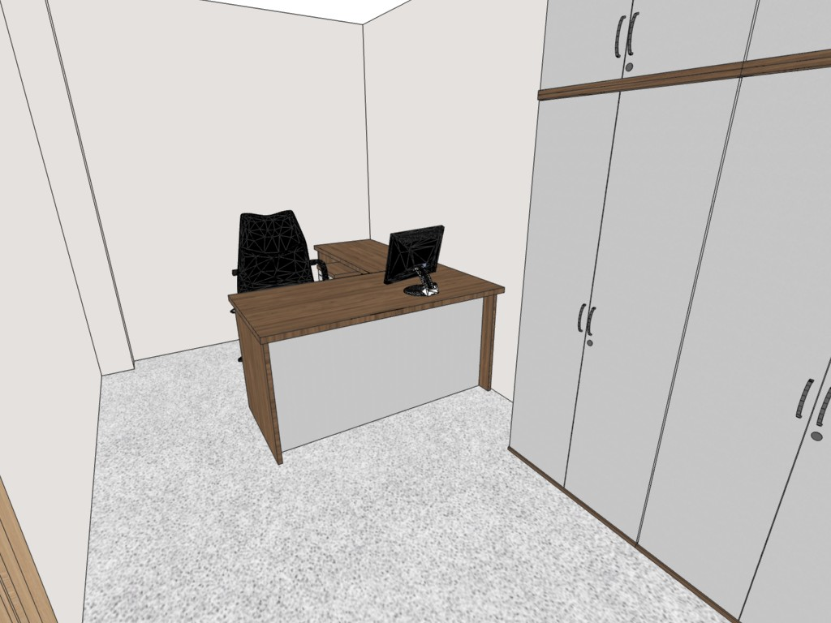
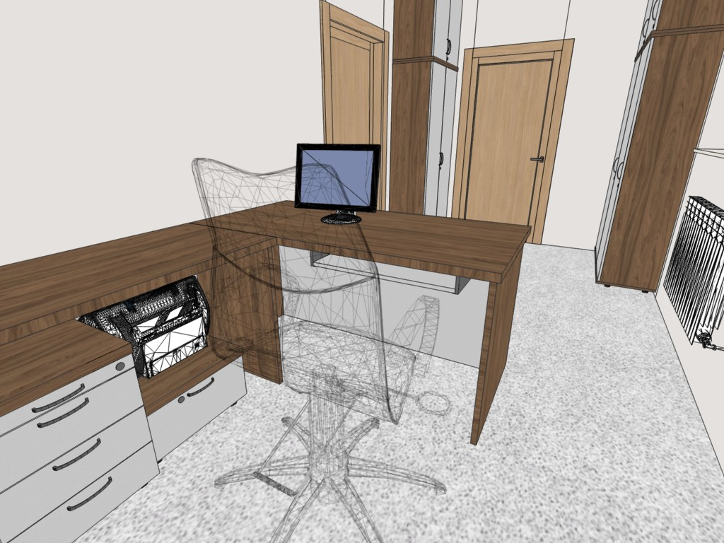
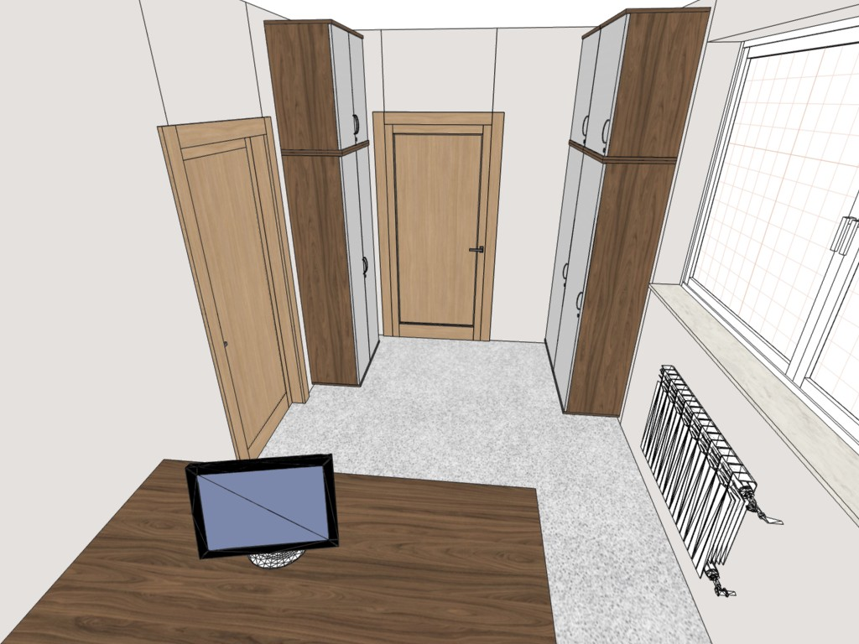
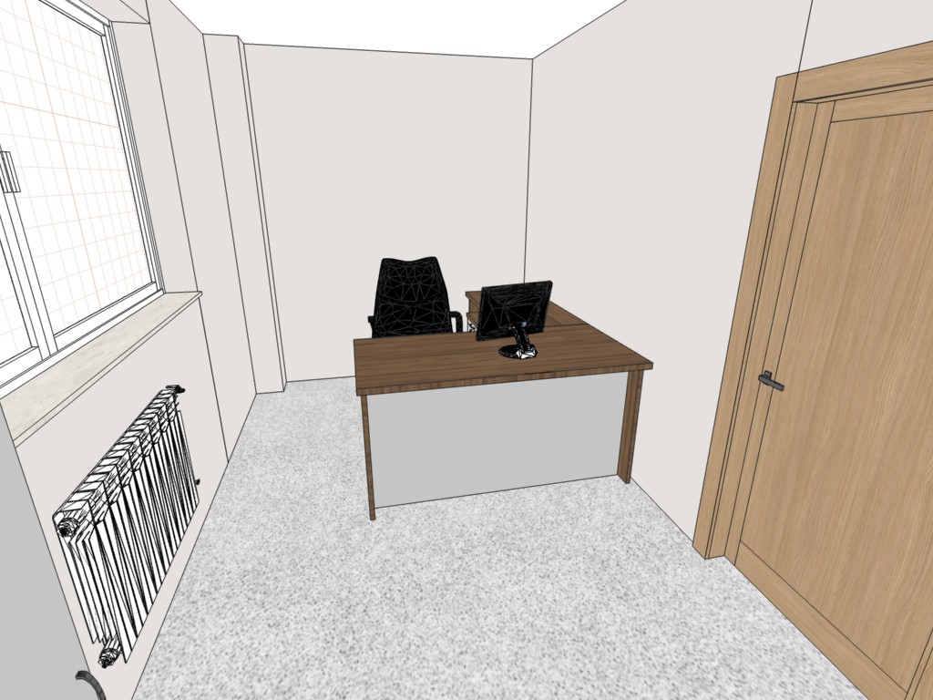
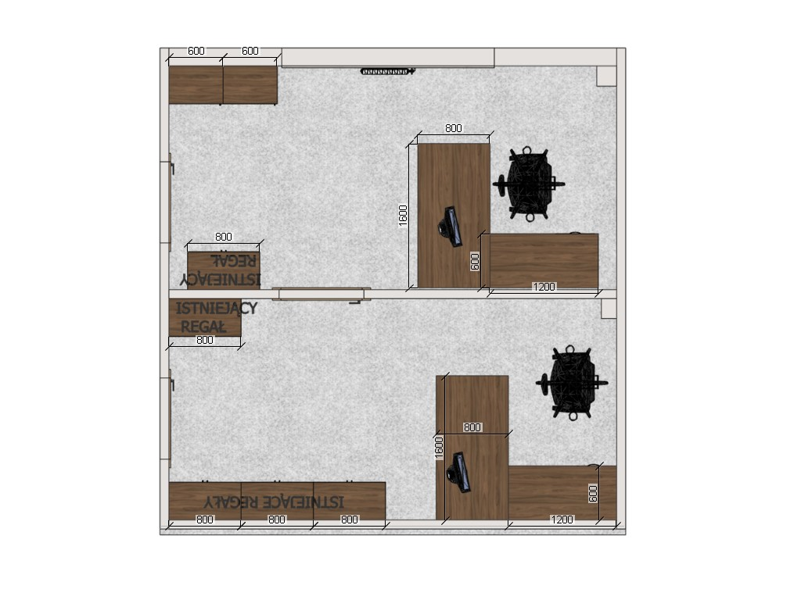

Pokój biurowy 1.13
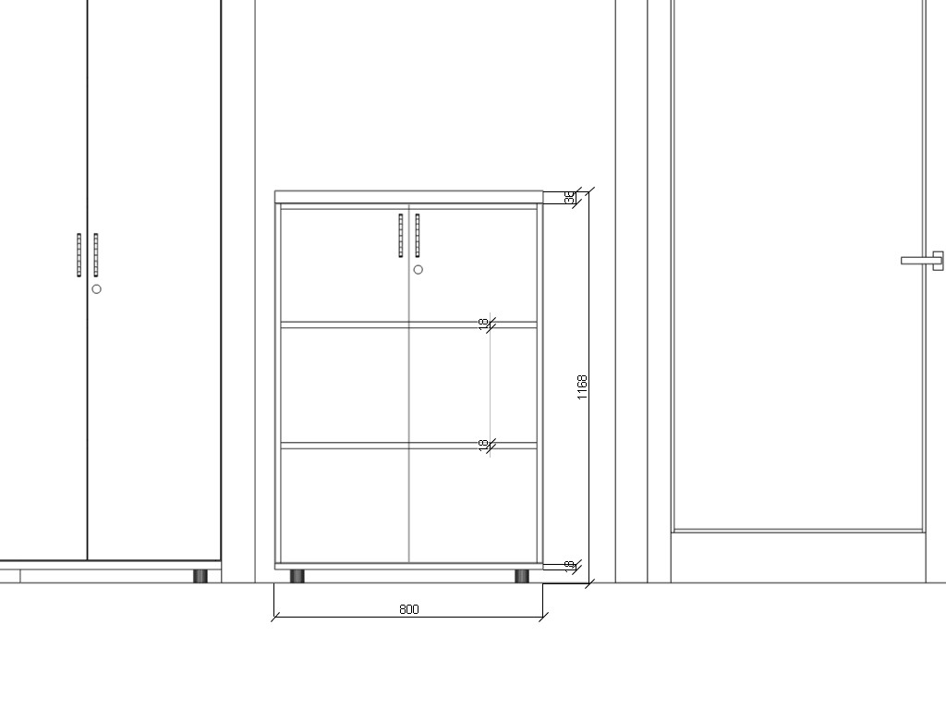
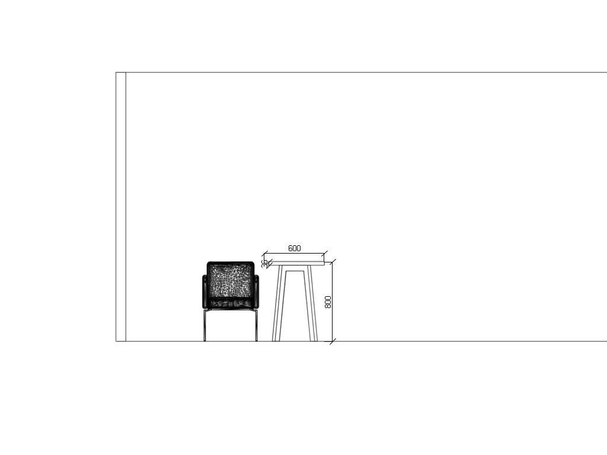
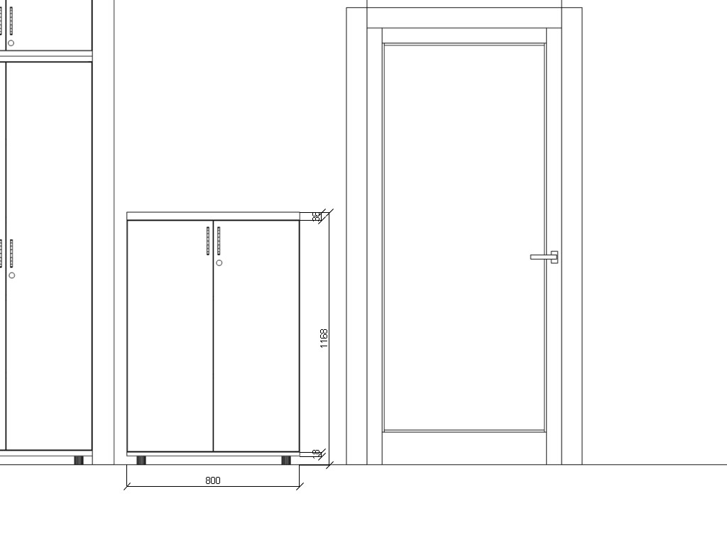
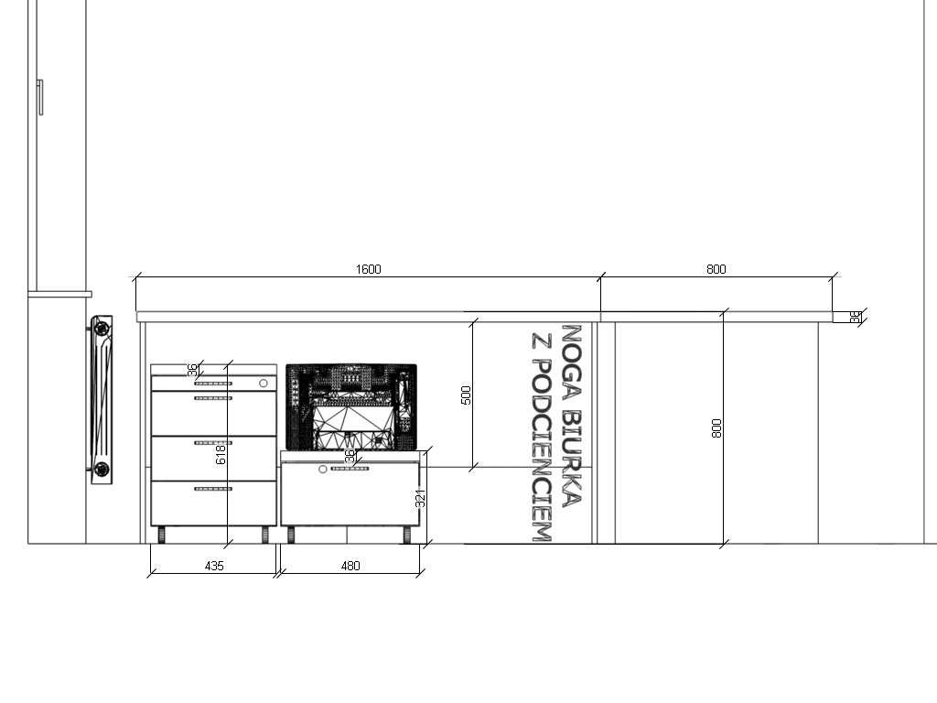

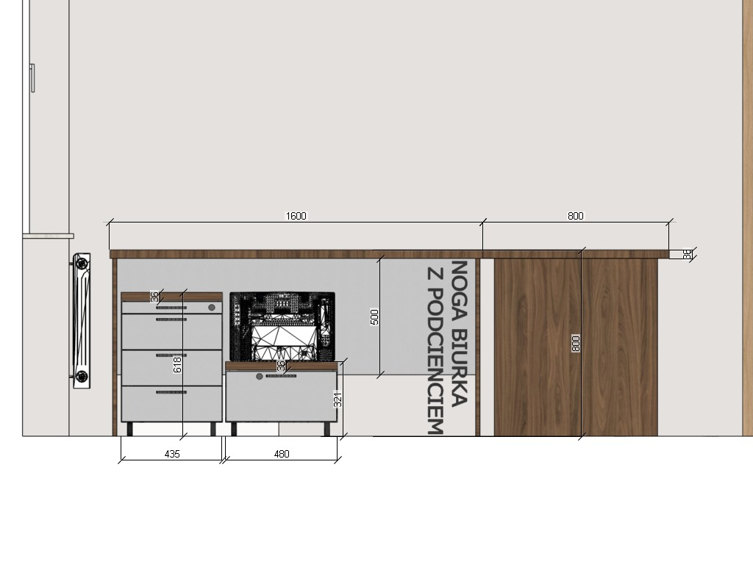
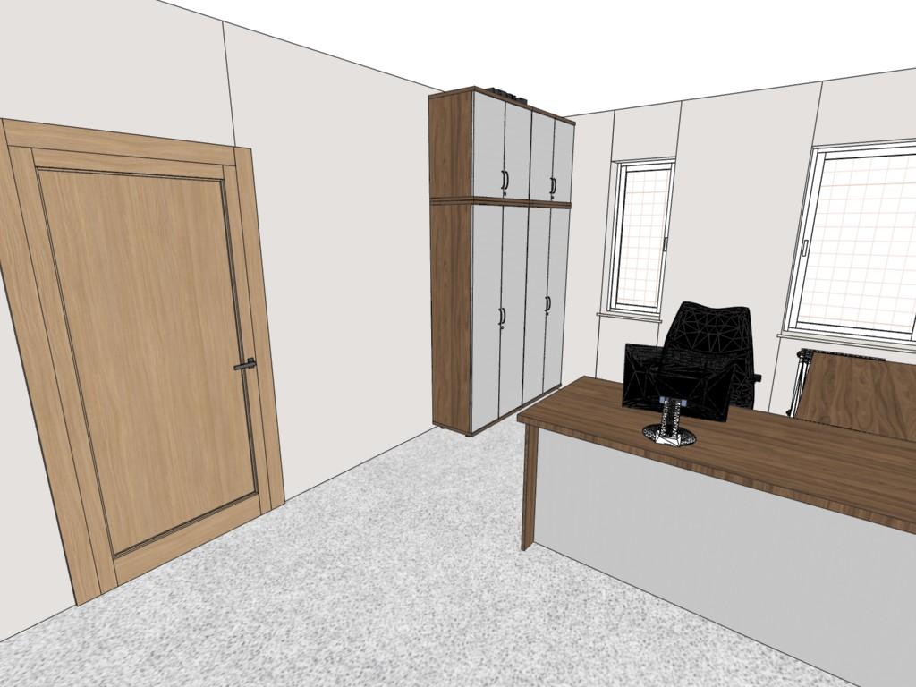

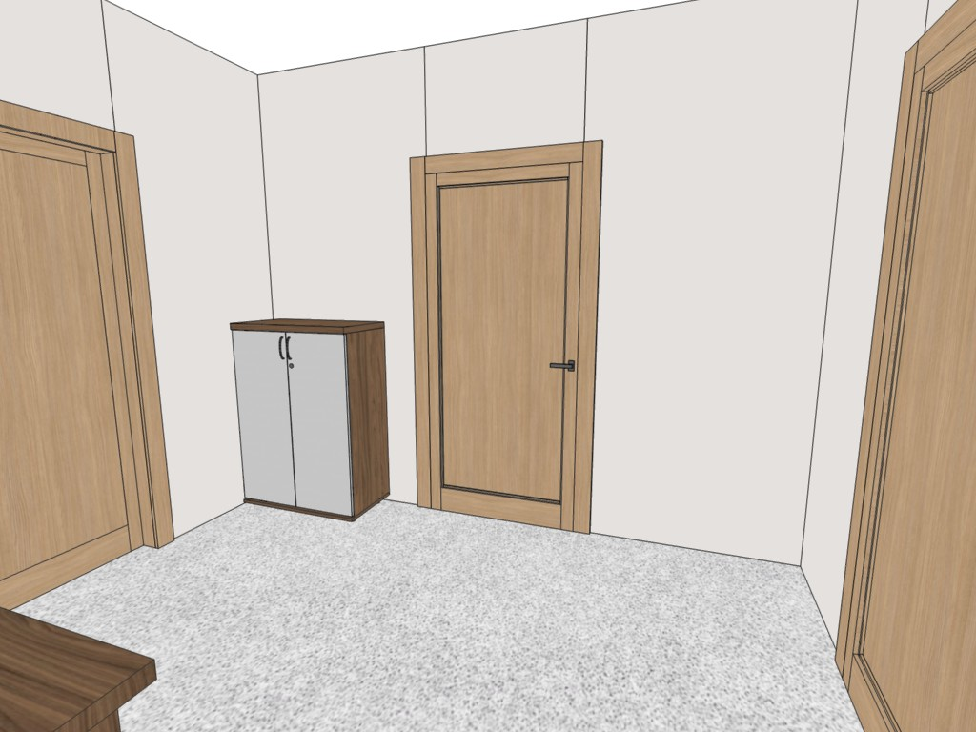

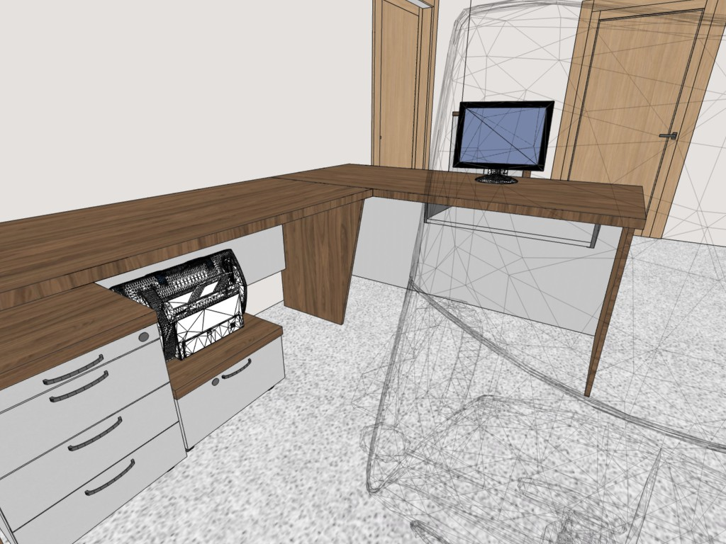

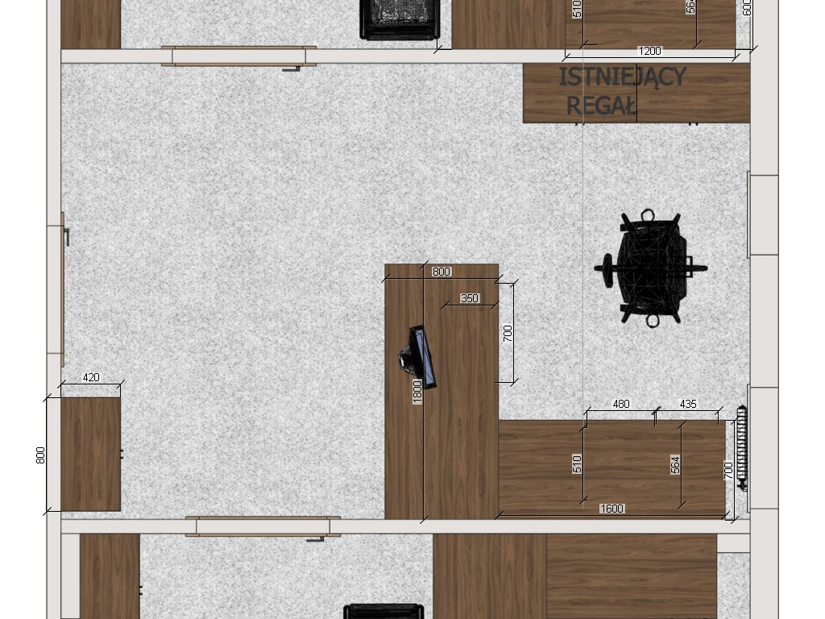

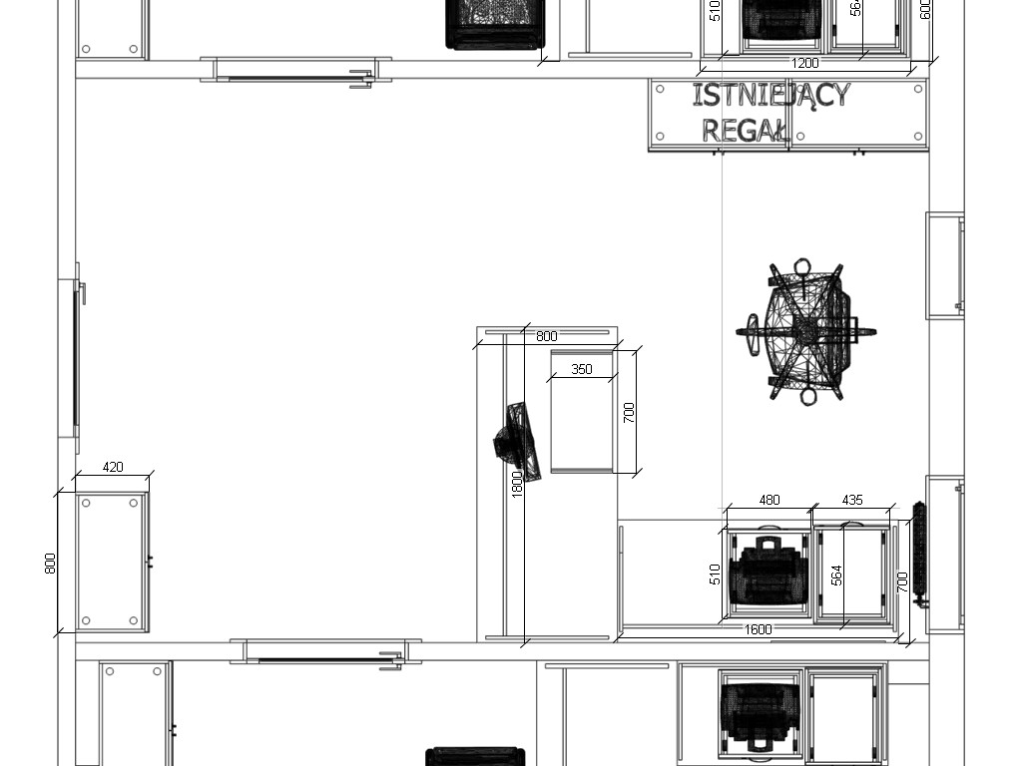

Pokój biurowy 0.17
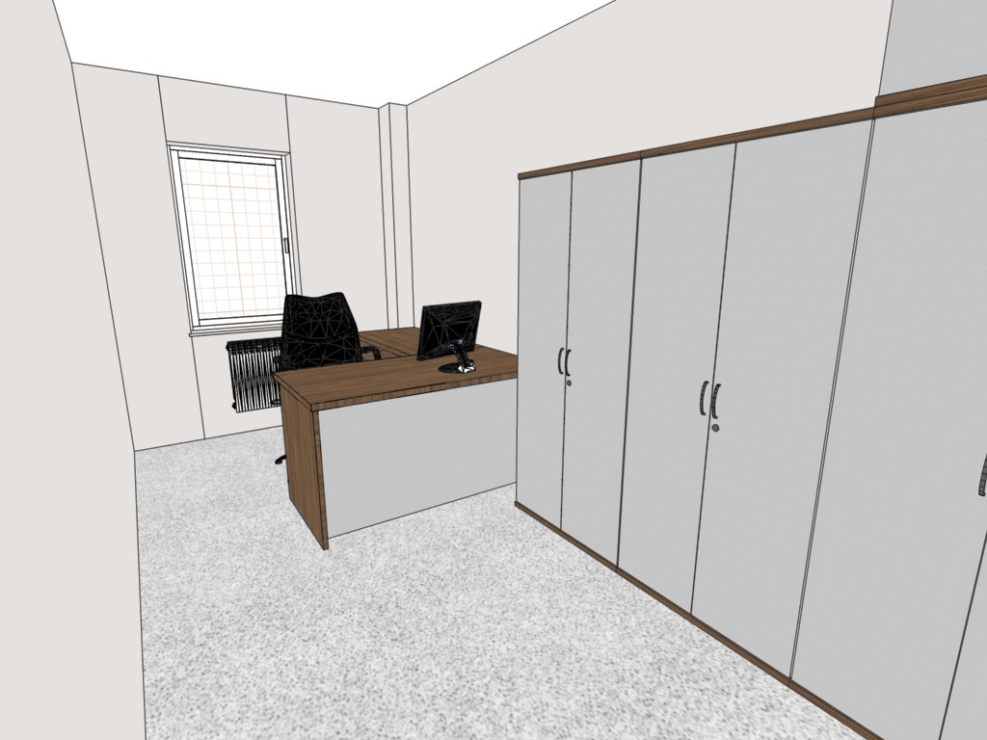

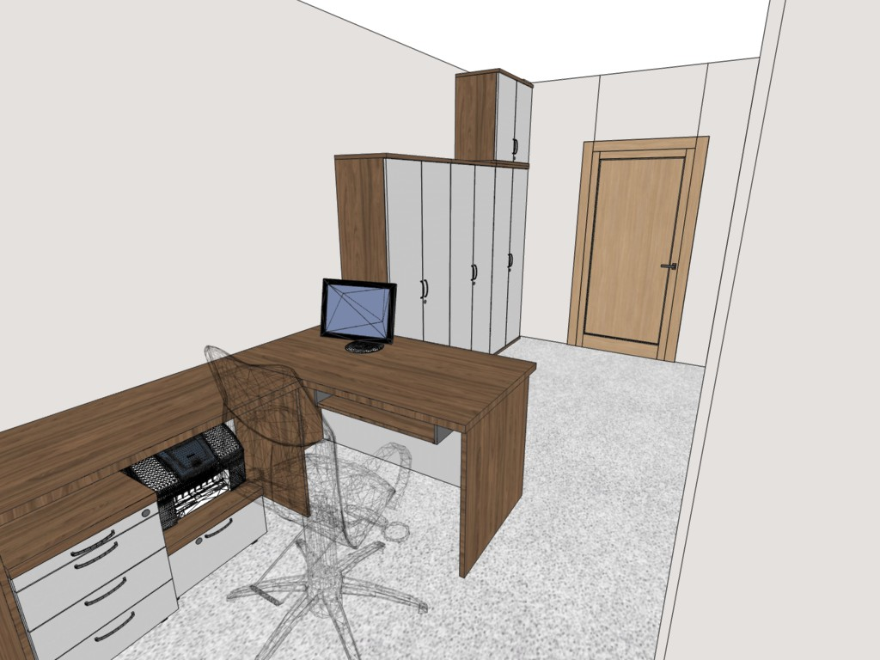

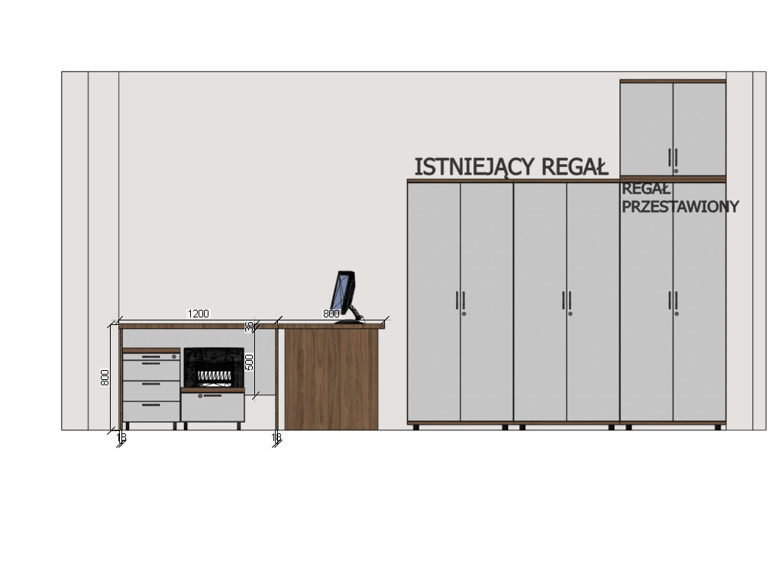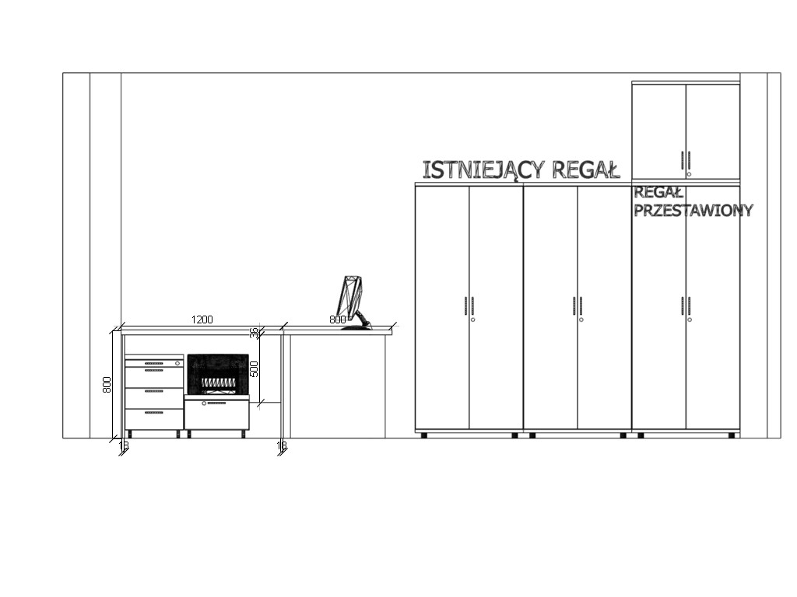
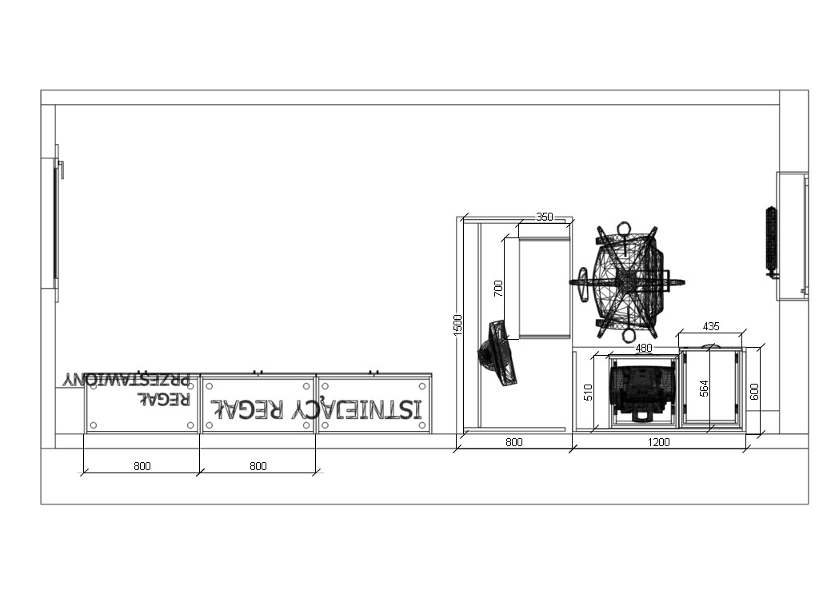
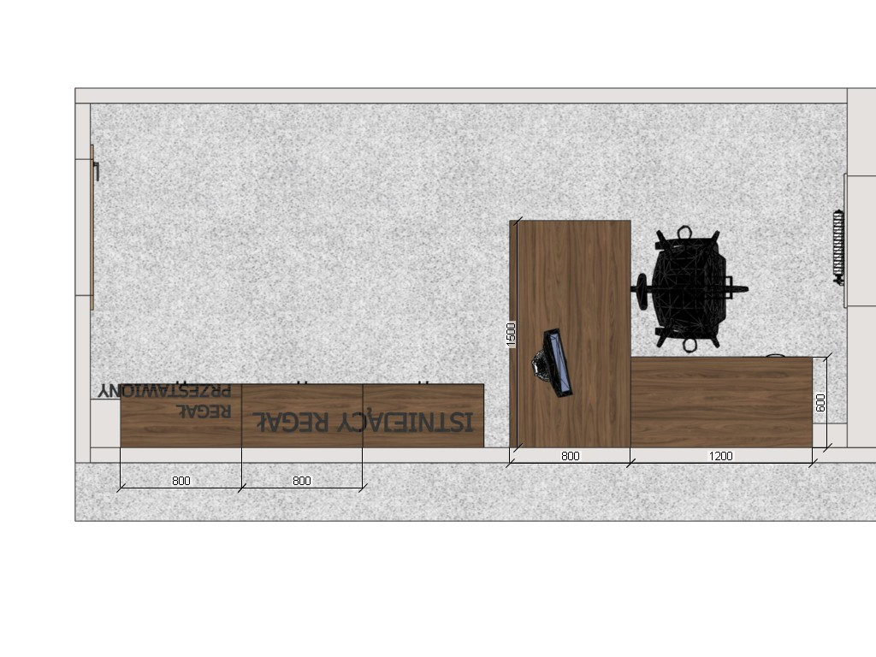
Pokój biurowy 1.11
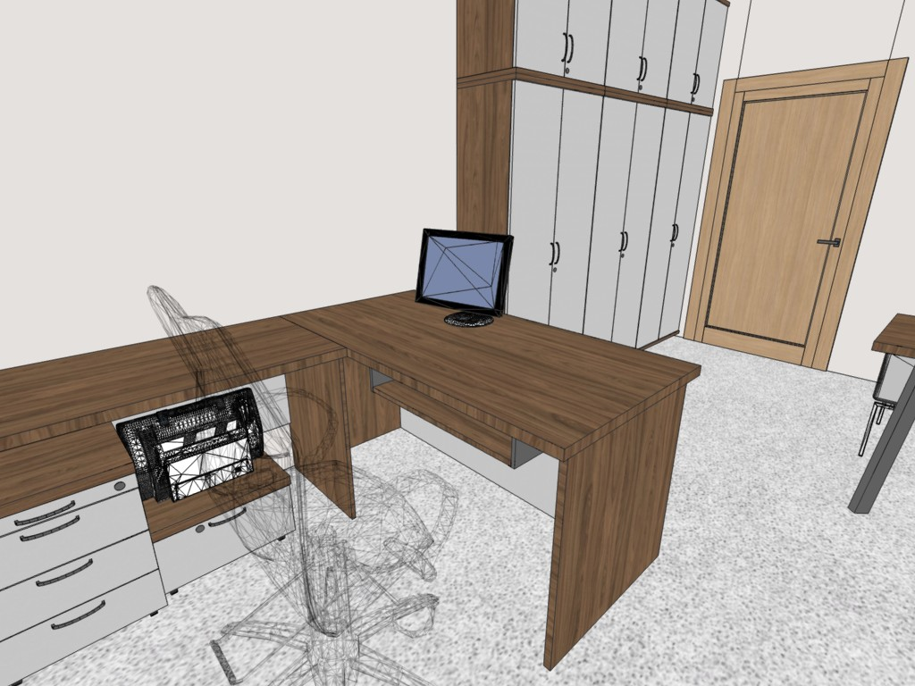

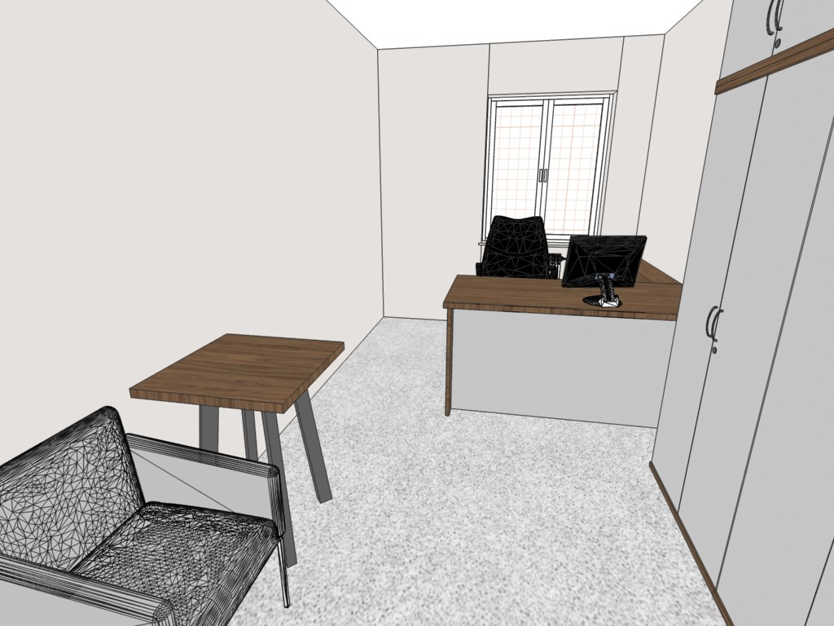

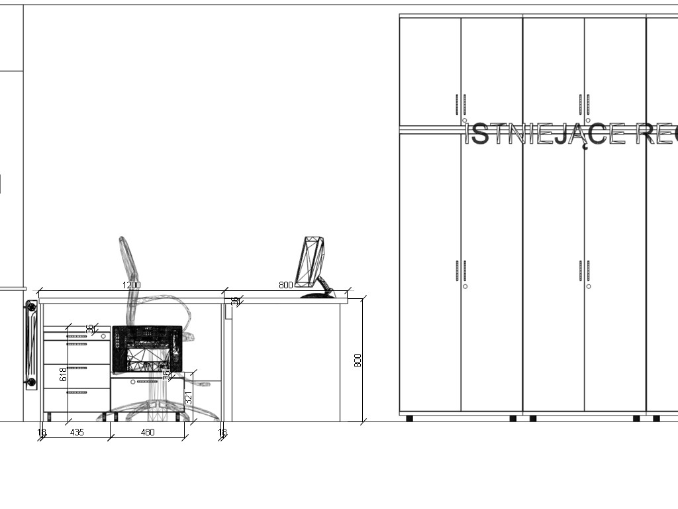
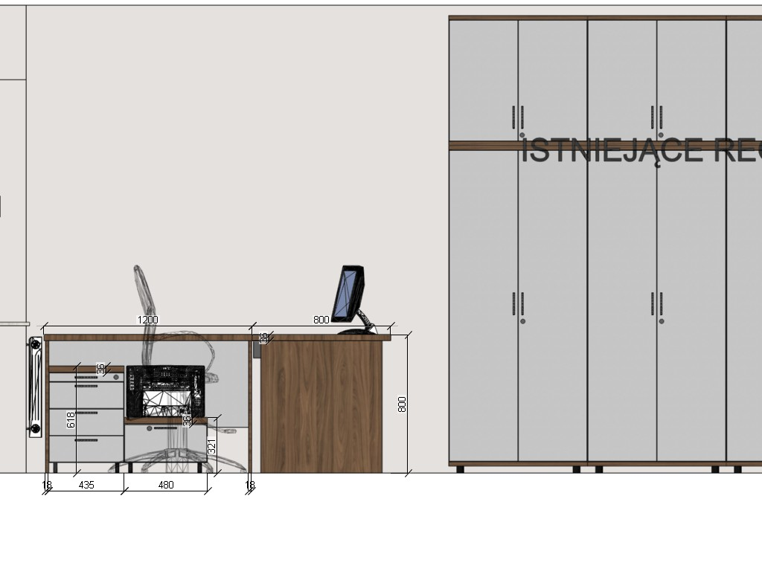
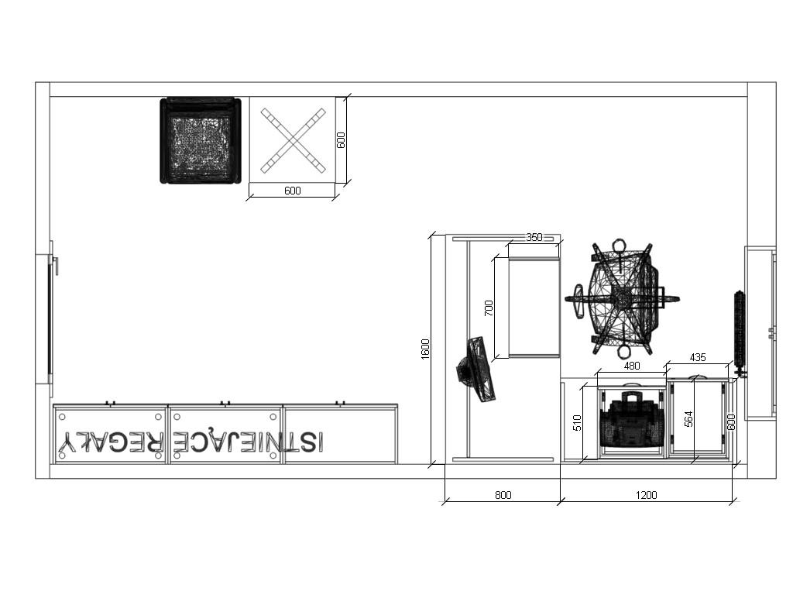
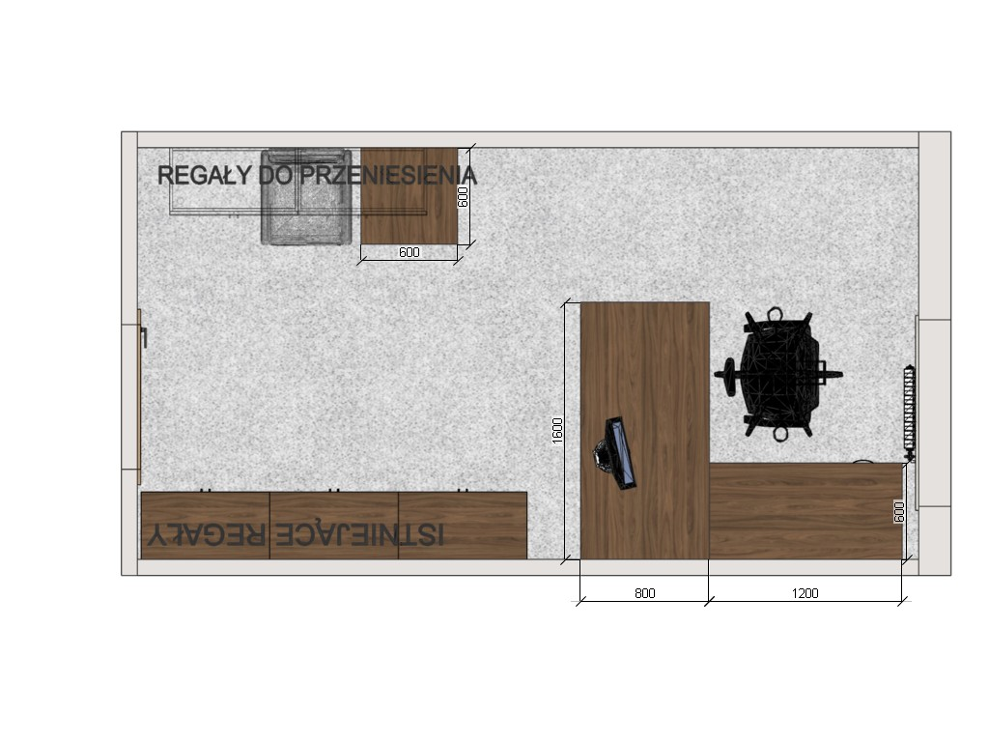
Pokój biurowy 1.15
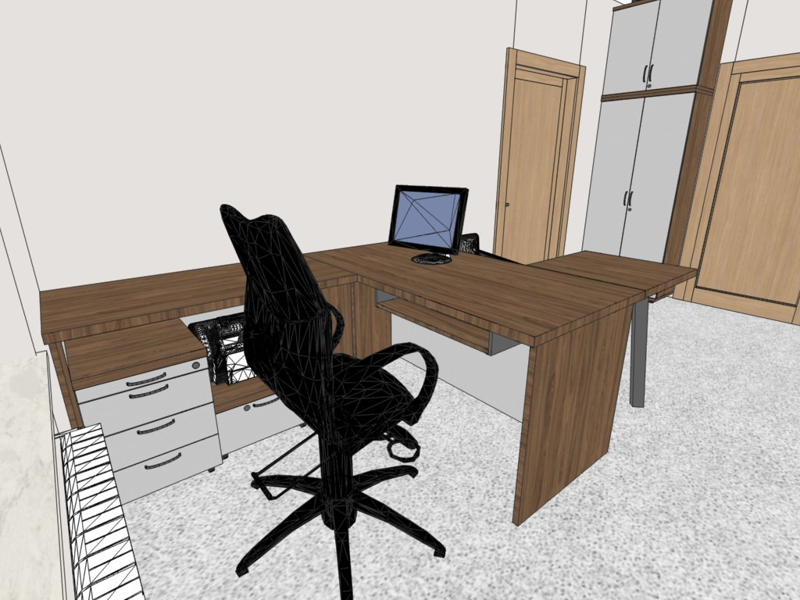

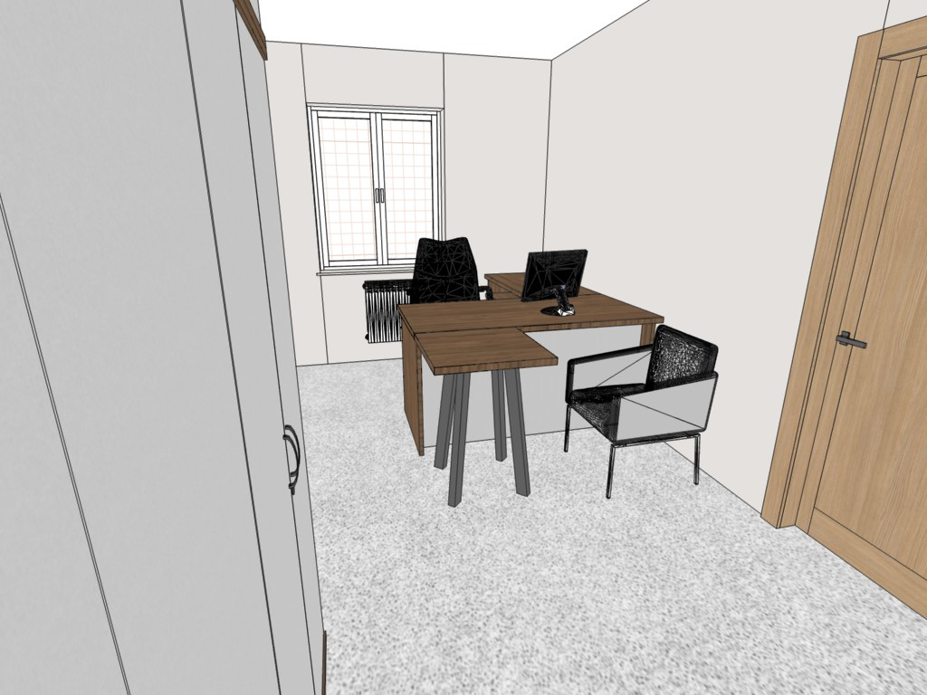

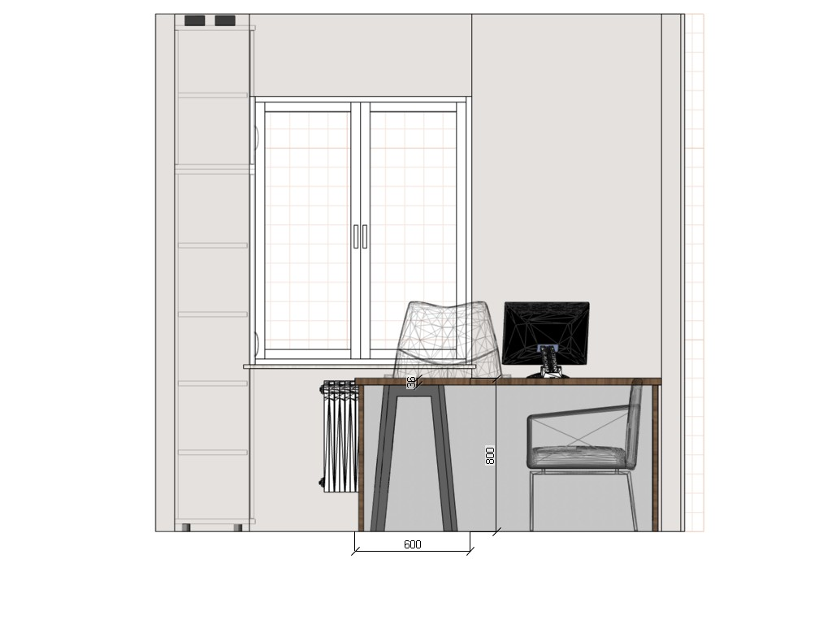

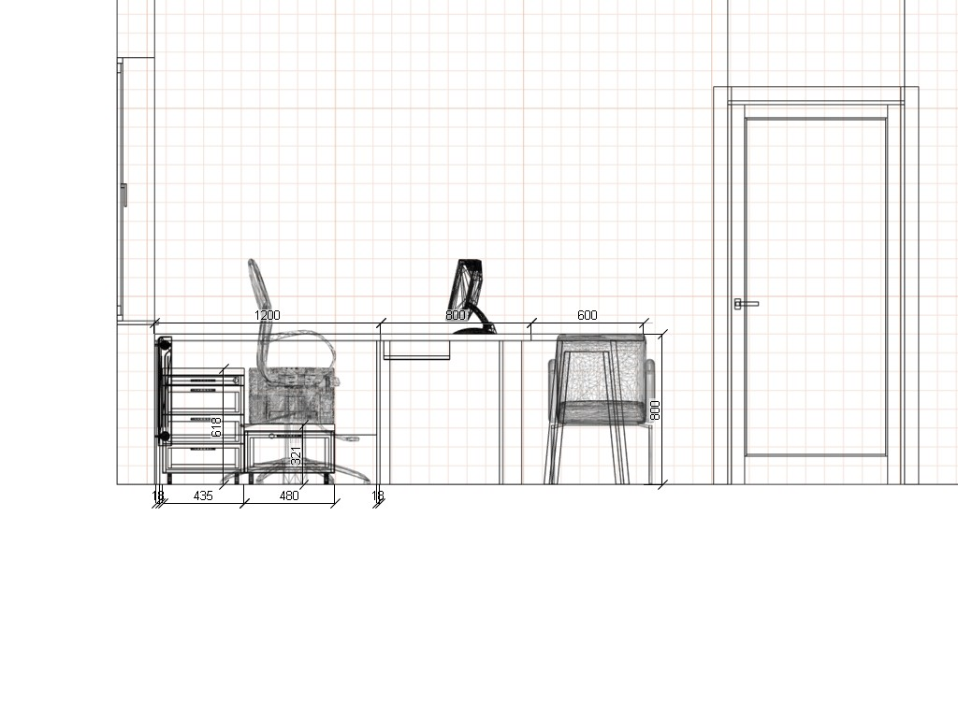
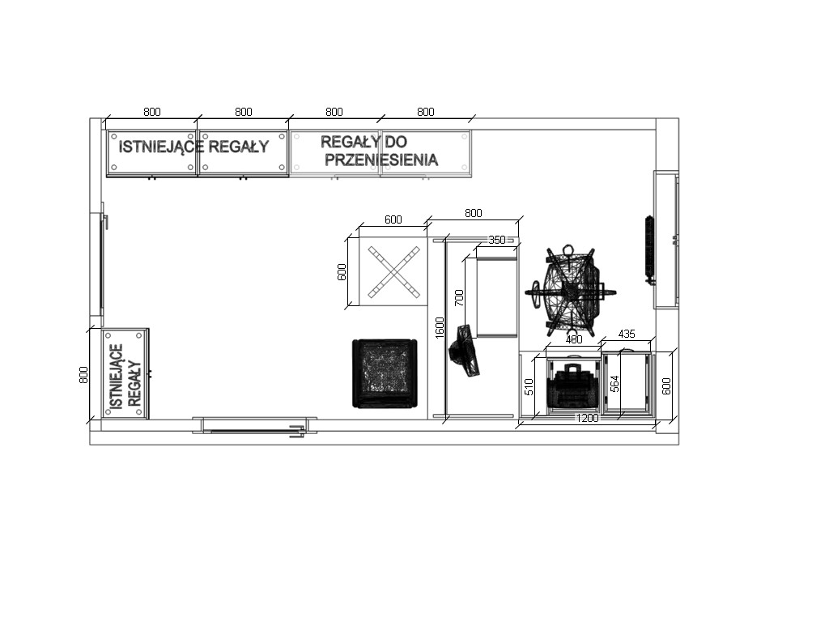
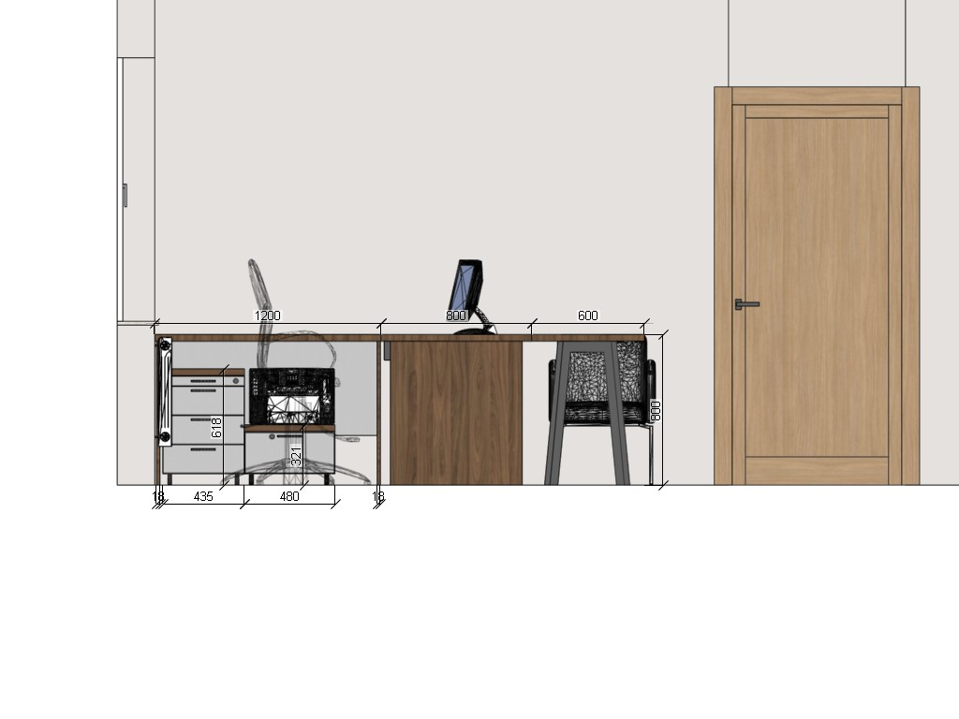
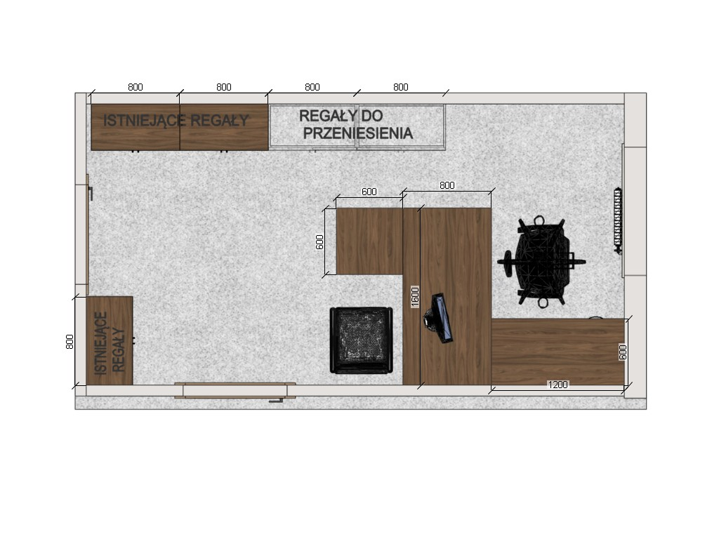
Pokój biurowy 1.16

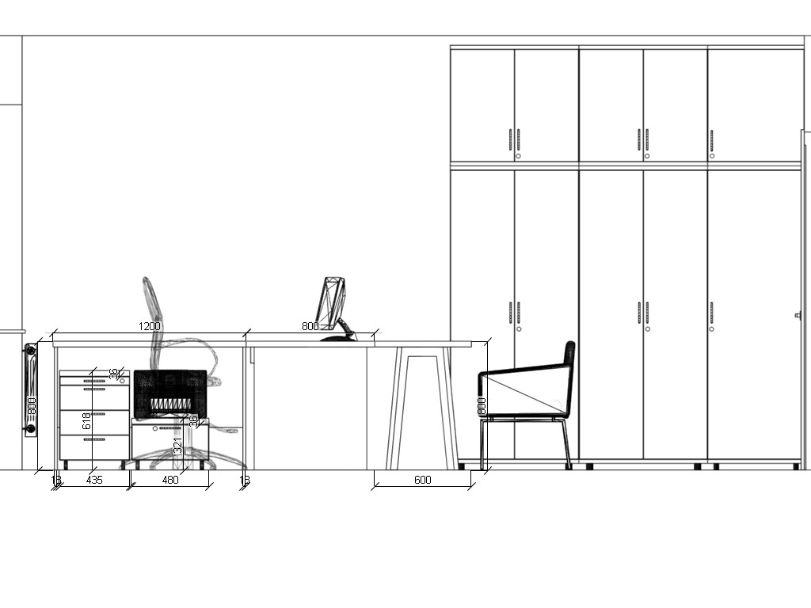
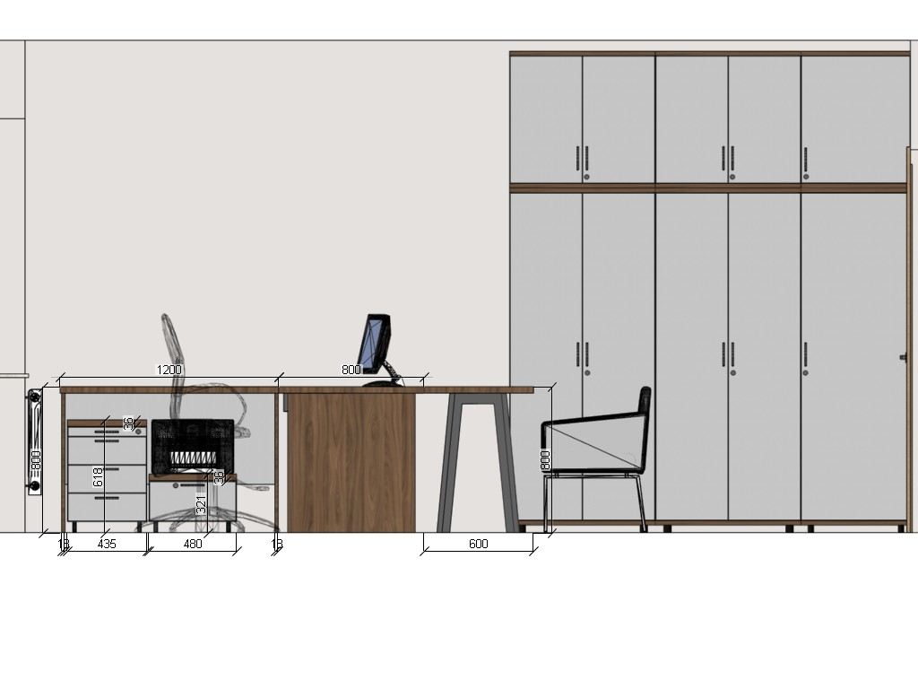
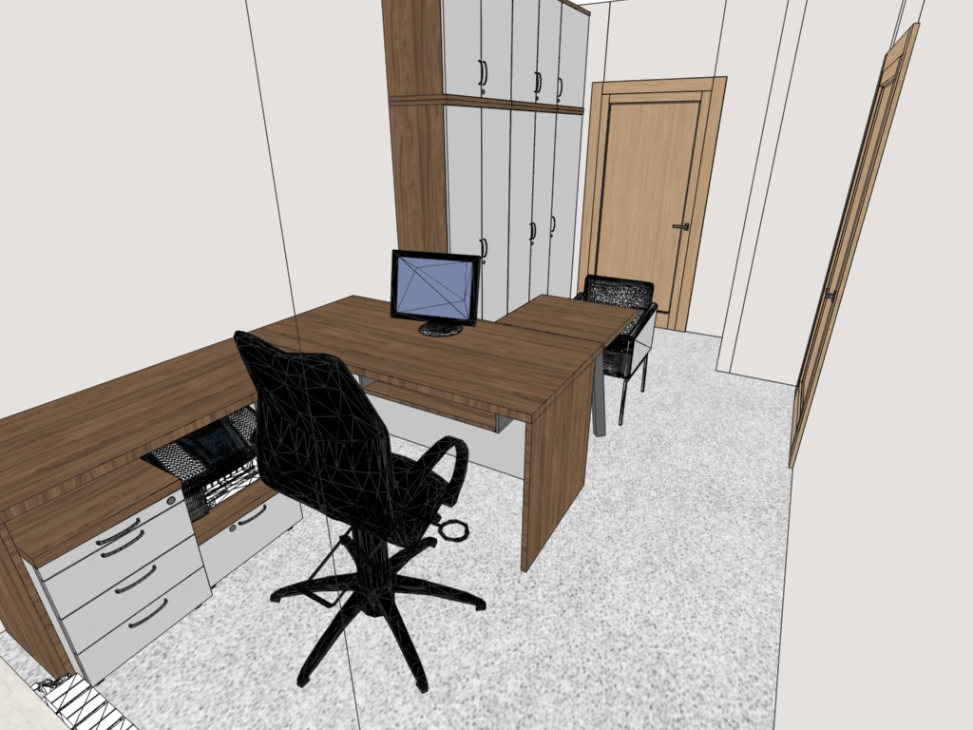

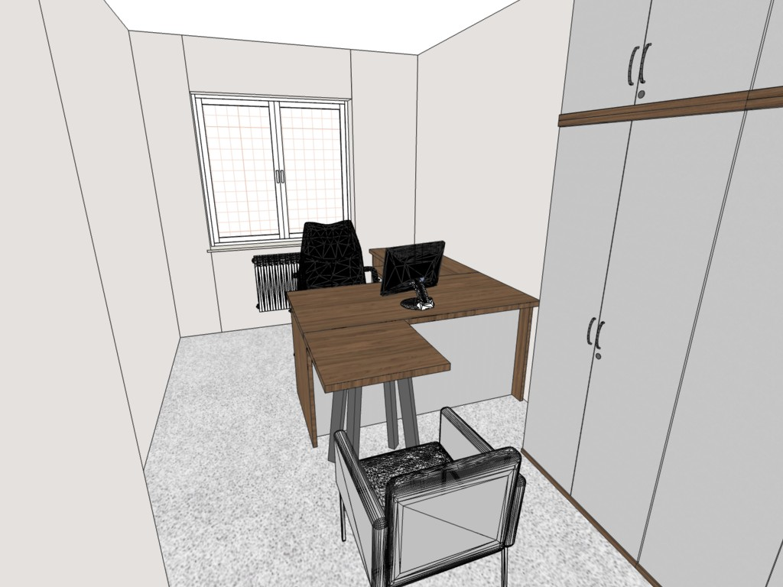

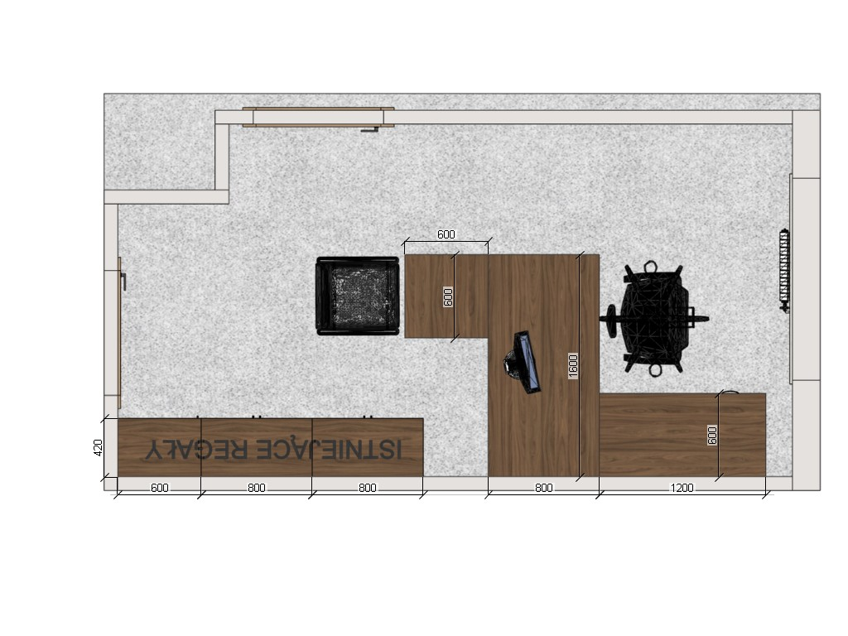
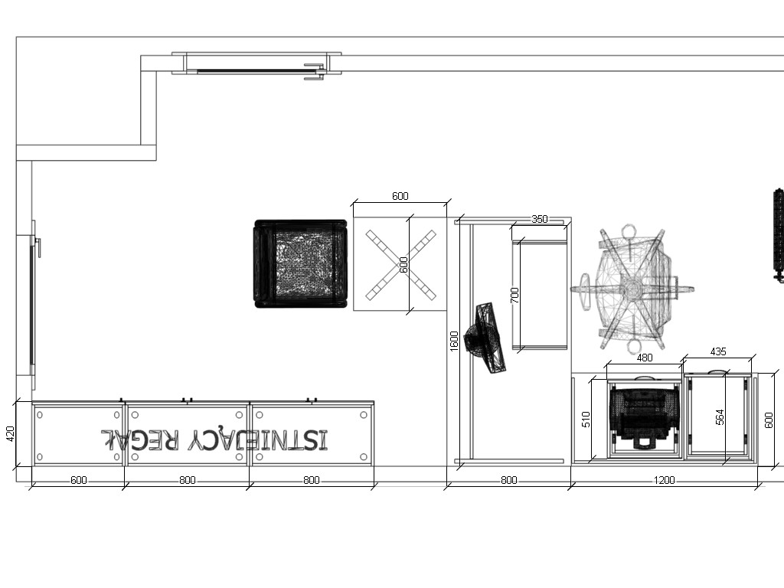
Pokój biurowy 1.14
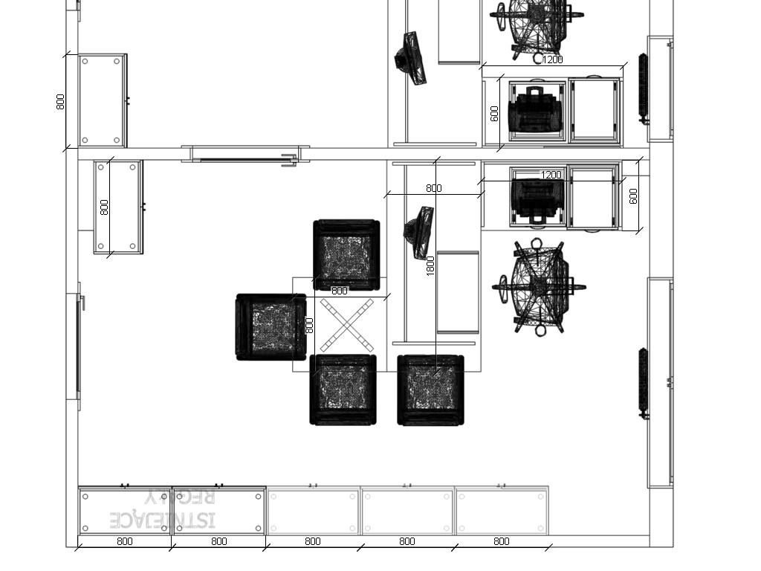
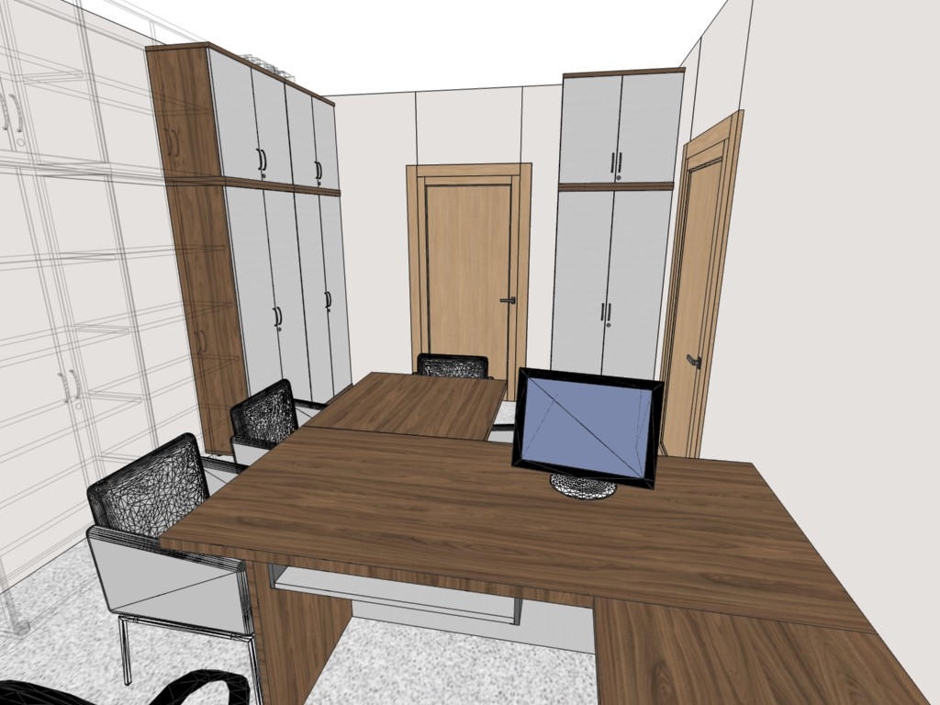

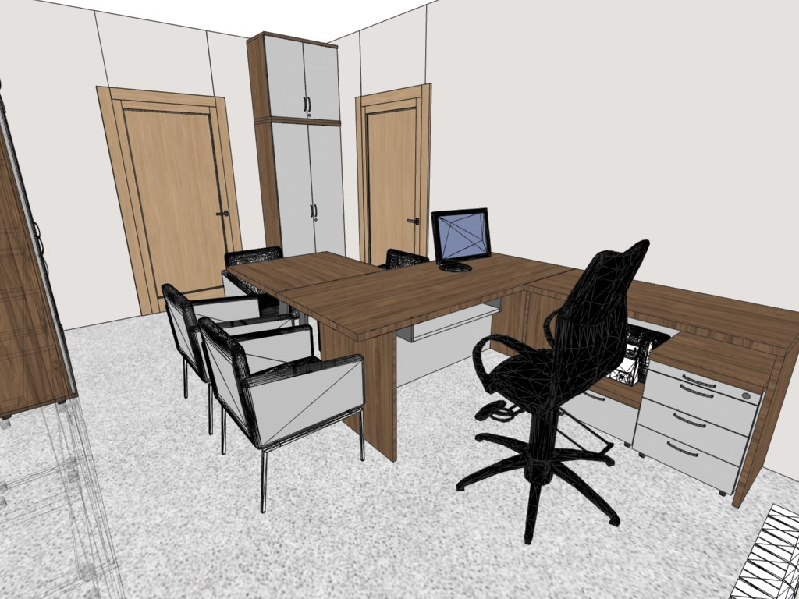

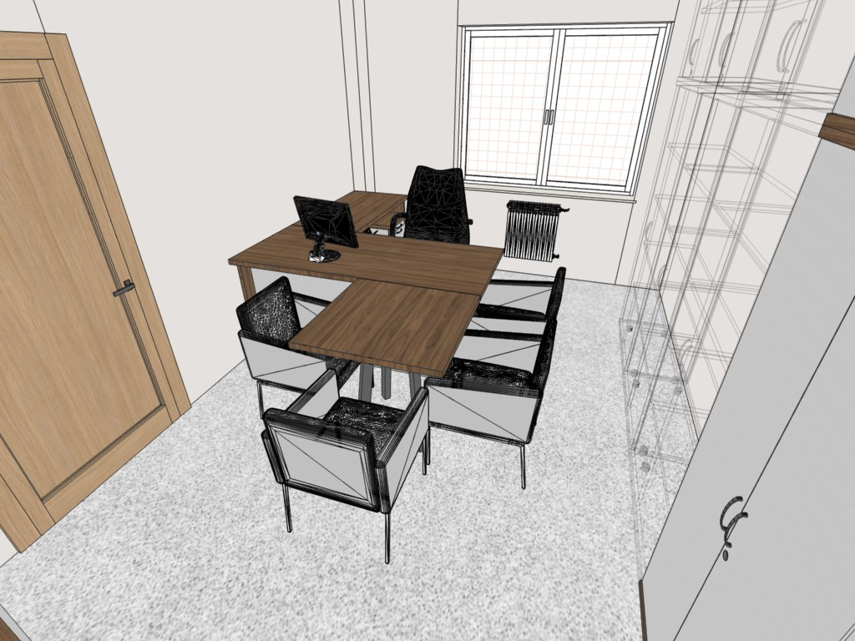

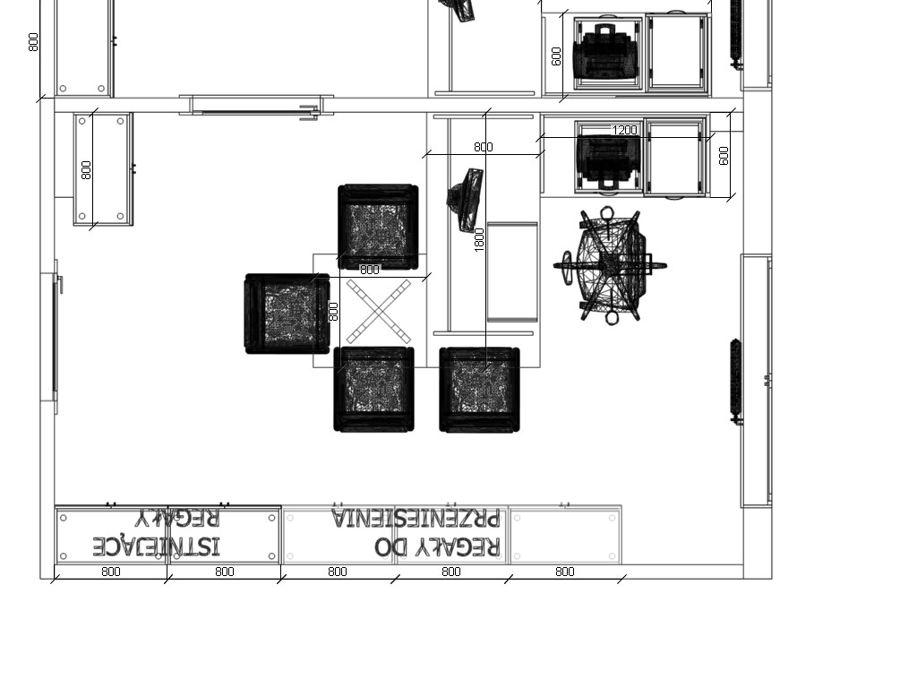

Pokój biurowu1.12
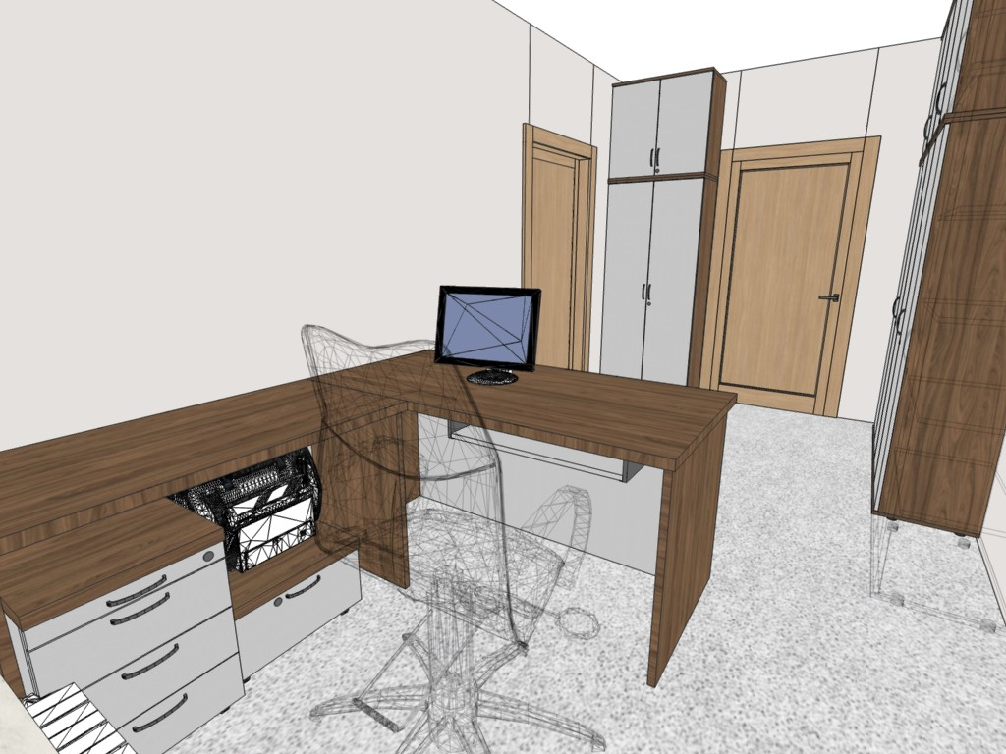
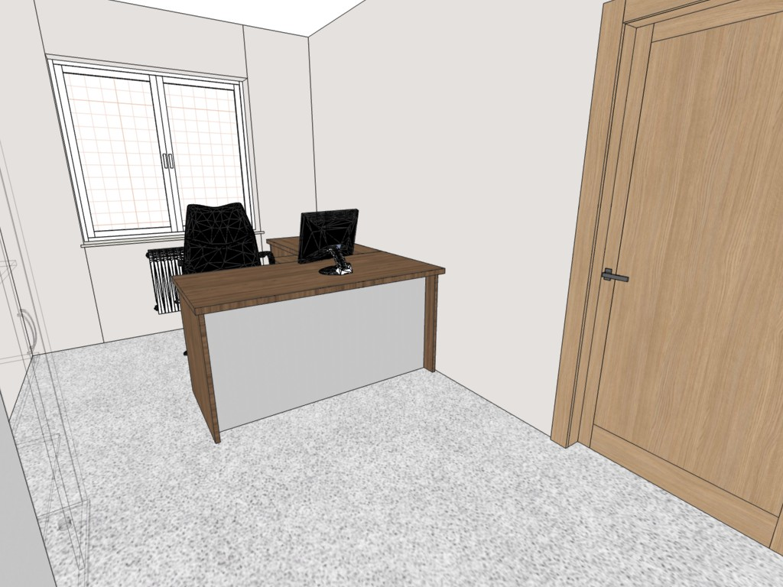
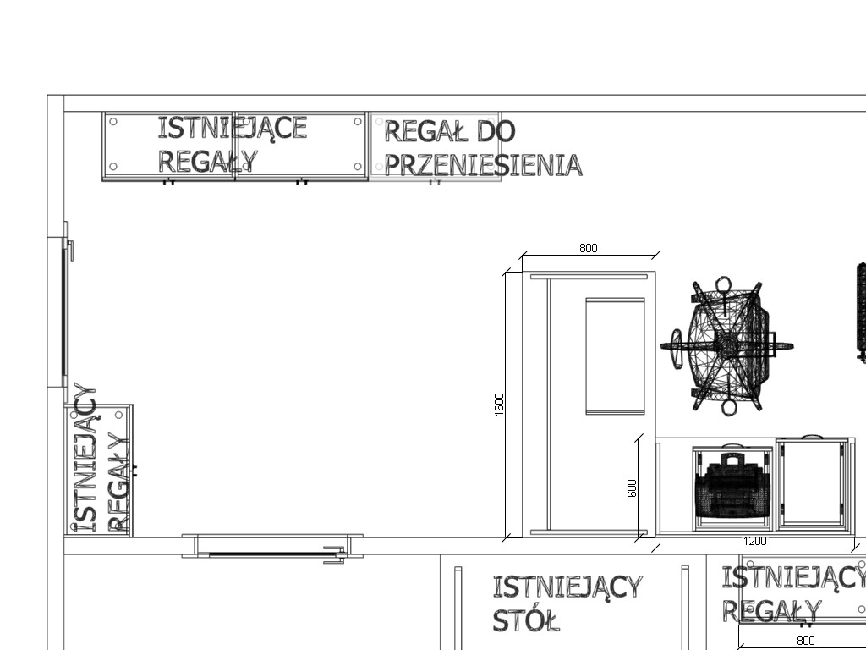
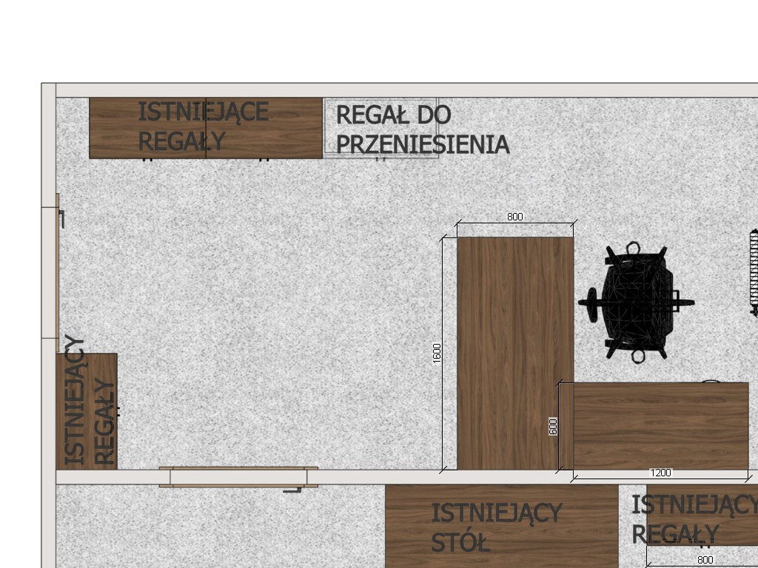

Pok. 0.11
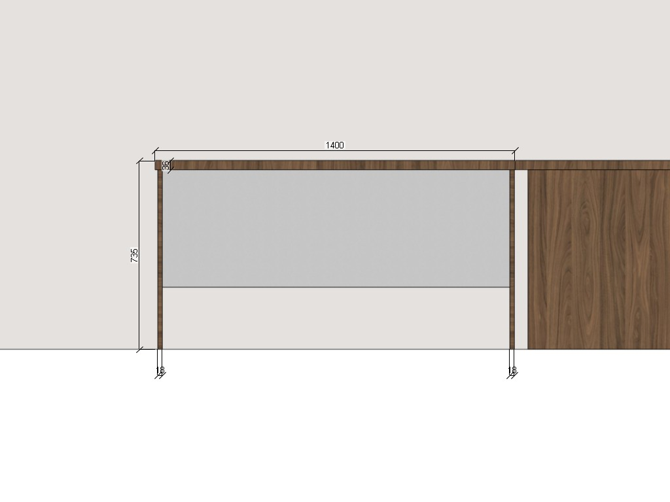
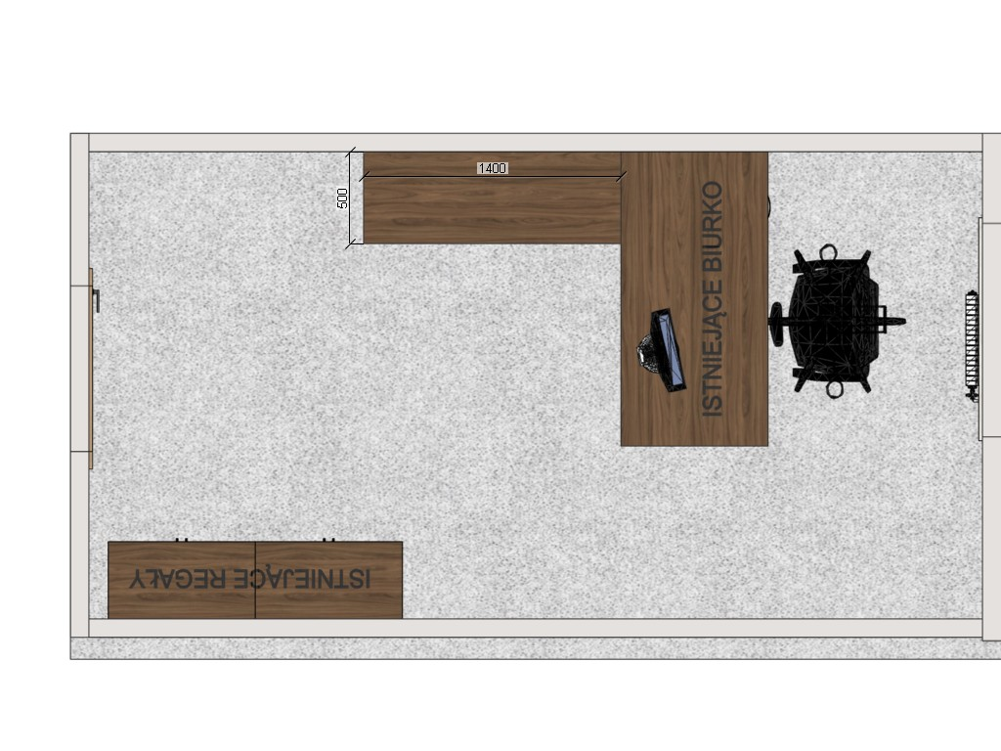
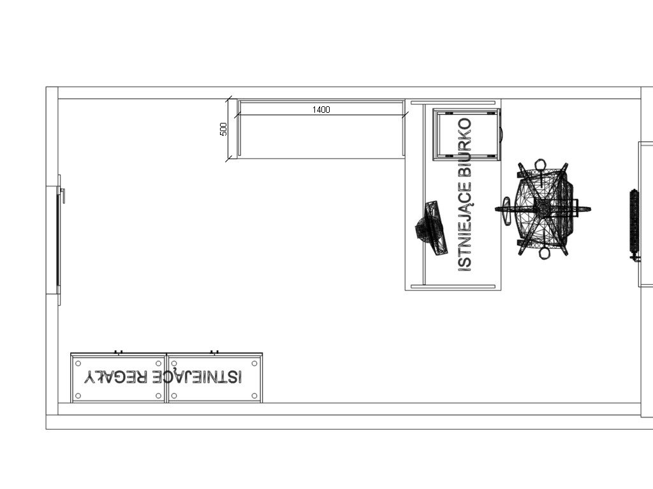
Powyższe zdjęcia przedstawiają materiał poglądowy wyposażenia pomieszczeń biurowych
jakie należy wykonać. Wykonawca powinien przed złożeniem oferty przyjechać do zamawiającego celem zrobienia dokładnych pomiarów powyższych mebli w terminach podanych w zapytaniu ofertowym.
Zamawiający zastrzega sobie zmiany wyboru płyty laminowanej oraz jej koloru wraz
z elementami dekoracyjnymi podczas dokonywanych pomiarów przez Wykonawcę.

